

**Об утверждении Плана по управлению пастбищами и их использованию Нуресильского сельского округа, сельского округа Кабанбай батыра, Караоткельского сельского округа, села Коянды, Жарлыкольского сельского округа, сельского округа Тасты, Арайлынского сельского округа, Жанаесильского сельского округа, Оразакского сельского округа, сельского округа Родина, Приреченского сельского округа, сельского округа Рахымжана Кошкарбаева, Софиевского сельского округа, Талапкерского сельского округа, Шалкарского сельского округа Целиноградского района на 2021-2022 годы**

Решение Целиноградского районного маслихата Акмолинской области от 17 сентября 2021 года № 66/13-7

      В соответствии с Законами Республики Казахстан "О местном государственном управлении и самоуправлении в Республике Казахстан", "О пастбищах", Целиноградский районный маслихат РЕШИЛ:

      1. Утвердить План по управлению пастбищами и их использованию Нуресильского сельского округа, сельского округа Кабанбай батыра, Караоткельского сельского округа, села Коянды, Жарлыкольского сельского округа, сельского округа Тасты, Арайлынского сельского округа, Жанаесильского сельского округа, Оразакского сельского округа, сельского округа Родина, Приреченского сельского округа, сельского округа Рахымжана Кошкарбаева, Софиевского сельского округа, Талапкерского сельского округа, Шалкарского сельского округа Целиноградского района на 2021-2022 годы, согласно приложениям 1, 2, 3, 4, 5, 6, 7, 8, 9, 10, 11, 12, 13, 14, 15 к настоящему решению.

      2. Настоящее решение вводится в действие по истечении десяти календарных дней после дня его первого официального опубликования.

|  |  |
| --- | --- |
| *Секретарь Целиноградского районного маслихата* | *Л.Конарбаева* |

      "СОГЛАСОВАНО"

|  |  |
| --- | --- |
| *Аким Целиноградского района* | *Б.Оспанбеков* |

      17 сентября 2021 года

|  |  |
| --- | --- |
| *Руководитель государственного*  *учреждения "Отдел сельского*  *хозяйства Целиноградского района"* | *Н.Дулатов* |

|  |  |
| --- | --- |
|  | 17 сентября 2021 года |
|  | Приложение 1 к решению Целиноградского районного 2021 года № 66/13-7 |

**План по управлению пастбищами и их использованию Нуресильского сельского округа на 2021-2022 годы**

      Настоящий План по управлению пастбищами и их использованию Нуресильского сельского округа на 2021-2022 годы (далее – План) разработан в соответствии с Законом Республики Казахстан от 23 января 2001 года "О местном государственном управлении и самоуправлении в Республике Казахстан", Законом Республики Казахстан от 20 февраля 2017 года "О пастбищах", приказами Заместителя Премьер-Министра Республики Казахстан - Министра сельского хозяйства Республики Казахстан от 24 апреля 2017 года № 173 "Об утверждении Правил рационального использования пастбищ" и Министра сельского хозяйства Республики Казахстан от 14 апреля 2015 года № 3-3/332 "Об утверждении предельно допустимой нормы нагрузки на общую площадь пастбищ".

      План принимается в целях рационального использования пастбищ, устойчивого обеспечения потребности в кормах и предотвращения процессов деградации пастбищ.

      План содержит:

      1) схему (карту) расположения пастбищ на территории Нуресильского сельского округа в разрезе категорий земель, собственников земельных участков и землепользователей на основании правоустанавливающих документов на территории Нуресильского сельского округа, согласно приложению 1 к настоящему Плану;

      2) приемлемые схемы пастбищеоборотов, согласно приложению 2 к настоящему Плану;

      3) карту с обозначением внешних и внутренних границ и площадей пастбищ, в том числе сезонных, объектов пастбищной инфраструктуры на территории Нуресильского сельского округа, согласно приложению 3 к настоящему Плану;

      4) схему доступа пастбищепользователей к водоисточникам (озерам, рекам, прудам, копаням, оросительным или обводнительным каналам, трубчатым или шахтным колодцам), составленную согласно норме потребления воды, на территории Нуресильского сельского округа согласно приложению 4 к настоящему Плану;

      5) схему перераспределения пастбищ для размещения поголовья сельскохозяйственных животных физических и (или) юридических лиц, у которых отсутствуют пастбища, и перемещения его на предоставляемые пастбища Нуресильского сельского округа, согласно приложению 4 к настоящему Плану;

      6) схему размещения поголовья сельскохозяйственных животных на отгонных пастбищах физических и (или) юридических лиц, не обеспеченных пастбищами, расположенными при Нуресильском сельском округе, согласно приложению 5 к настоящему Плану;

      7) календарный график по использованию пастбищ, устанавливающий сезонные маршруты выпаса и передвижения сельскохозяйственных животных, согласно приложению 6 к настоящему Плану.

      План разработан с учетом сведений о состоянии геоботанического обследования пастбищ, сведений о ветеринарно-санитарных объектах, данных о численности поголовья сельскохозяйственных животных с указанием их владельцев – пастбище пользователей, физических и (или) юридических лиц, данных о количестве гуртов, отар, табунов, сформированных по видам и половозрастным группам сельскохозяйственных животных, сведений о формировании поголовья сельскохозяйственных животных для выпаса на отгонных пастбищах, особенностей выпаса сельскохозяйственных животных на культурных и аридных пастбищах, сведений о сервитутах для прогона скота и иных данных, предоставленных государственными органами, физическими и (или) юридическими лицами, с участием органов местного самоуправления совместно c акиматами сел, сельского округа и пастбищепользователей.

      По административно-территориальному делению в Нуресильском сельском округе имеются 3 сельских населенных пункта.

      Общая площадь земель сельского округа 35 654 гектар, из них пастбищные земли – 5858 гектар, пашня – 25 593 гектар, сенокос – 676 гектар.

      По категориям земли подразделяются на:

      земли сельскохозяйственного назначения – 32 503 гектар;

      земли населенных пунктов – 3 151 гектар;

      По природным условиям территория Нуресильского сельского округа находится в пределах степной зоны и по агроклиматическим показателям в двух агроклиматических районах: незначительно засушливом умеренно теплом (центральная и южная часть) и засушливом умеренно теплом (северная часть), которые характеризуются всеми чертами континентальности: суровой продолжительной зимой, коротким умеренно жарким летом, резкими контрастами температур зимы и лета, малым количеством годовых осадков.

      Почвы в основном черноземы южные малогумусные тяжелосуглинистые.

      На 1 января 2021 года в Нуресильском сельском округе у населения насчитывается крупного рогатого скота 1183 голов, из них маточное поголовье 608 голов, мелкого рогатого скота 3127 голов, 783 голов лошадей.

      Для обеспечения сельскохозяйственных животных по Нуресильскому сельскому округу имеются всего 5858 гектар пастбищных угодий. В черте населенных пунктов числится 3423 гектар пастбищ.

      В Нуресильском сельском округе сервитуты для прогона скота не установлены.

      В Нуресильском сельском округе действуют 1 ветеринарный пункт, 1 скотомогильник, 1 убойная площадка.

      На основании вышеизложенного, согласно статьи 15 Закона Республики Казахстан "О пастбищах" для нужд местного населения по содержанию маточного (дойного) поголовья крупного рогатого скота при имеющихся пастбищных угодьях населенных пунктов в размере 3423 гектар, потребность составляет 5168 гектар, при норме нагрузки 8,5 гектар/голов. Имеется потребность пастбищных угодий по выпасу других сельскохозяйственных животных местного населения в размере 24 139,5 гектар, при норме нагрузки на голову крупно рогатого скота – 8,5 гектар/на 1 голов, мелкого рогатого скота – 2 гектар/на 1 голову, лошадей – 10 гектар/ на 1 голову. Сложившуюся потребность пастбищных угодий необходимо восполнить за счет выкупа земель для государственных нужд.

      Потребность:

      для крупного рогатого скота 1183 голов * 8,5 гектар/на 1 голову = 10055,5 гектар;

      для мелкого рогатого скота 3127 голов * 2 гектар/на 1 голову = 6254 гектар;

      для лошадей 783 голов * 10 гектар/на 1 голову = 7830 гектар.

      10055,5+6254+7830=24139,5 гектар.

|  |  |
| --- | --- |
|  | Приложение 1 к Плану по управлению пастбищами и их использованию по Нуресильскому сельскому округу на 2021-2022 годы |

**Схема (карта) расположения пастбищ на территории Нуресильского сельского округа в разрезе категорий земель, собственников земельных участков и землепользователей на основании правоустанавливающих документов**

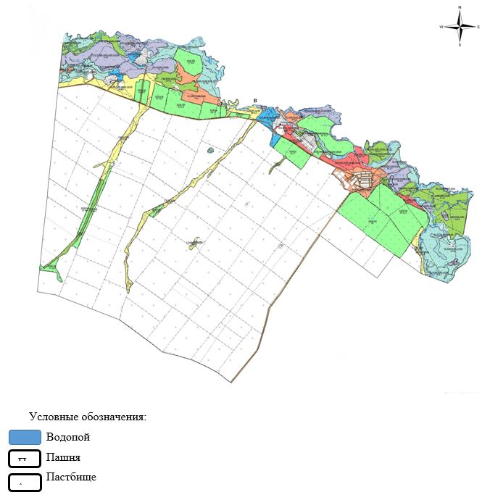

**Таблица-1. Сведения по распределению пастбищ для размещения маточного (дойного) поголовья крупно рогатого скота по Нуресильскому сельскому округу в разрезе населенных пунктов**

|  |  |  |  |  |  |  |  |  |
| --- | --- | --- | --- | --- | --- | --- | --- | --- |
| № | Населенный пункт | Площадь пастбищ, (гектар) | Наличие дойных коров (голов) | Норма потребности пастбищ на 1 голову, (гектар) | Потребность пастбищ, (гектар) | Не обеспечено пастбищами (гектар) | Обеспеченность потребности, % | Излишки, (гектар) |
| 1 | Нуресиль | 1870 | 304 | 8,5 | 2584 | 714 | 90 |  |
| 2 | Раздольное | 1000 | 103 | 8,5 | 875,5 | 0 | 124 |  |
| 3 | Жана Жайнак | 553 | 201 | 8,5 | 1708,5 | 1155,5 | 38 |  |
|  | Итого | 3423 | 608 |  | 5168 | 1745 | 66 | 0 |

      Примечание: Недостающее количество пастбищных угодий для дойных коров обеспечивается за счет выкупа для государственных нужд согласно подпункту 4-1) пункта 2 статьи 84 Земельного кодекса.

**Таблица-2. Сведения о потребности населения в пастбищах для размещения сельскохозяйственных животных по Нуресильскому сельскому округу**

|  |  |  |  |  |  |  |  |  |  |  |  |
| --- | --- | --- | --- | --- | --- | --- | --- | --- | --- | --- | --- |
| № | Населенный пункт | Наличие скота по видам, (голов) | | | Норма потребности пастбищ на 1 голову, (гектар) | | | Потребность пастбищ, (гектар) | | | |
| Крупного рогатого скота | Мелкого рогатого скота | Лошади | Крупного рогатого скота | Мелкого рогатого скота | Лошади | Крупного рогатого скота | Мелкого рогатого скота | Лошади | Итого, гектар |
| 1 | Нуресиль | 567 | 1704 | 445 | 8,5 | 2 | 10 | 4819,5 | 3408 | 4450 | 12677,5 |
| 2 | Жана Жайнак | 427 | 881 | 218 | 8,5 | 2 | 10 | 3629,5 | 1762 | 2180 | 7571,5 |
| 3 | Раздольное | 189 | 542 | 120 | 8,5 | 2 | 10 | 1606,5 | 1084 | 1200 | 3890,5 |
|  | Итого | 1183 | 3127 | 783 |  |  |  | 10055,5 | 6254 | 7830 | 24139,5 |

|  |  |
| --- | --- |
|  |  |
|  | Приложение 2 к Плану по управлению использованию по Нуресильскому сельскому округу на 2021-2022 годы |

**Приемлемая схема пастбищеоборотов для Нуресильского сельского округа**

|  |  |  |  |  |
| --- | --- | --- | --- | --- |
| Годы | Загон 1 | Загон 2 | Загон 3 | Загон 4 |
| 2021 | Весенне-летний сезон 1 | Летний сезон 2 | Осенний сезон 3 | Отдыхающий загон 4 |
| 2022 | Отдыхающий загон 4 | Весенне-летний сезон 1 | Летний сезон 2 | Осениий сезон 3 |

      Примечание: 1, 2, 3, 4 – очередность использования загонов в году.

|  |  |
| --- | --- |
|  | Приложение 3 к Плану по управлению пастбищами и их использованию по Нуресильскому сельскому округу на 2021-2022 годы |

**Карта с обозначением внешних и внутренних границ и площадей пастбищ, в том числе сезонных, объектов пастбищной инфраструктуры**

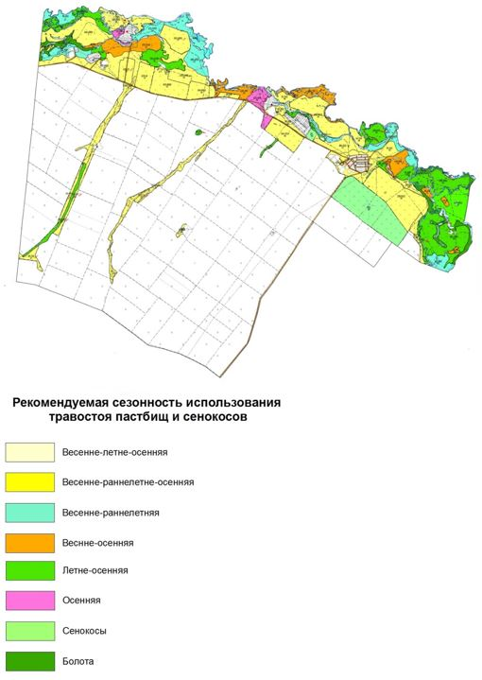

|  |  |
| --- | --- |
|  | Приложение 4 к Плану по управлению пастбищами и их Использованию по Нуресильскому сельскому округу на 2021-2022 годы |

**Схема доступа пастбищепользователей к водоисточникам (озерам, рекам, прудам, копаням, оросительным или обводнительным каналам, трубчатым или шахтным колодцам), составленная согласно норме потребления воды Схема перераспределения пастбищ для размещения поголовья сельскохозяйственных животных физических и (или) юридических лиц, у которых отсутствуют пастбища, и перемещения его на предоставляемые пастбища**

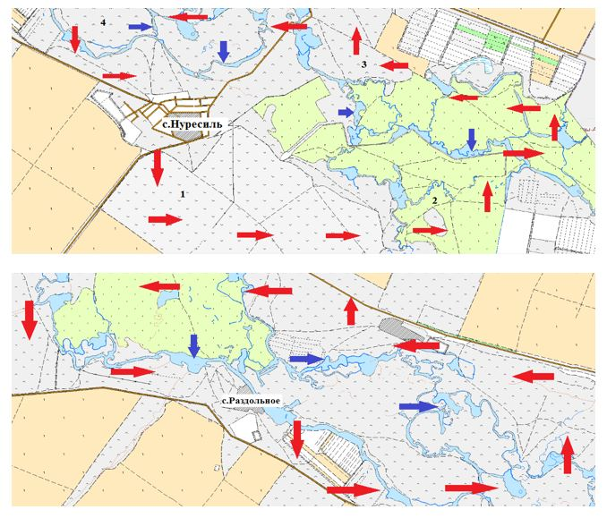

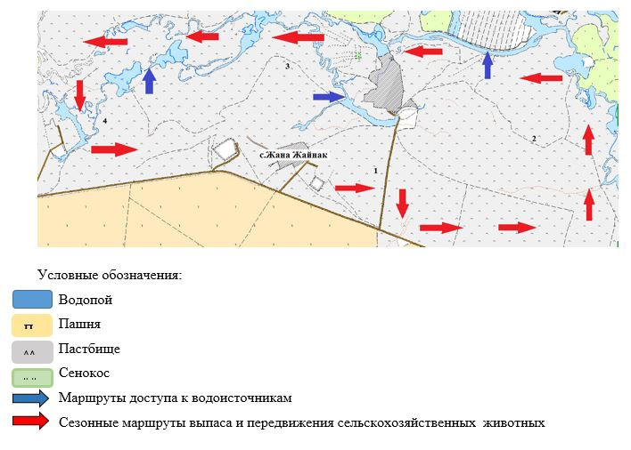

|  |  |
| --- | --- |
|  | Приложение 5 к Плану по управлению пастбищами и их использованию по Нуресильскому сельскому округу на 2021-2022 годы |

**Схема размещения поголовья сельскохозяйственных животных на отгонных пастбищах физических и (или) юридических лиц, не обеспеченных пастбищами, расположенными при Нуресильском сельском округе**

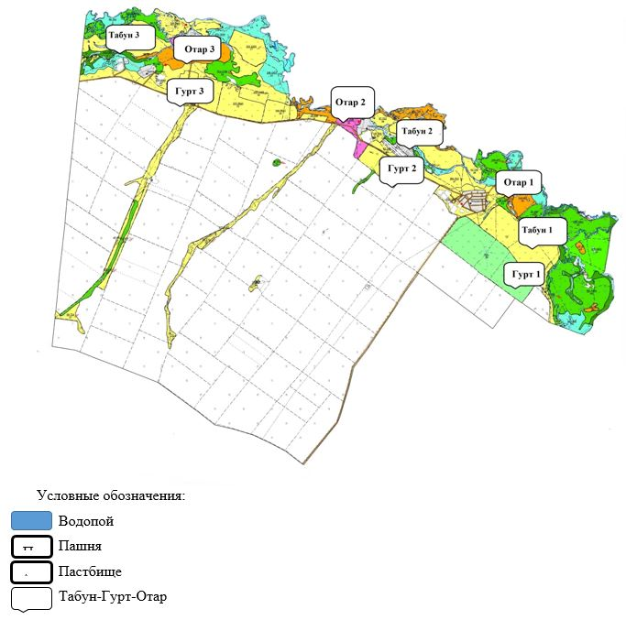

|  |  |
| --- | --- |
|  | Приложение 6 к Плану по управлению пастбищами и их использованию по Нуресильскому сельскому округу на 2021-2022 годы |

**Календарный график по использованию пастбищ, устанавливающий сезонные маршруты выпаса и передвижения сельскохозяйственных животных**

|  |  |  |  |  |  |  |  |  |  |
| --- | --- | --- | --- | --- | --- | --- | --- | --- | --- |
| № | Наименование  сельского округа | Количество загонов  в 2021 году | | | | Количество загонов  в 2022 году | | | |
| 1 | 2 | 3 | 4 | 1 | 2 | 3 | 4 |
| 1 | Нуресиль | ВЛС | ЛС | ОЗ | ЛОС | ВЛС | ЛС | ЛОС | ОЗ |

      Примечание: расшифровка аббревиатур:

      ВЛС – весенне-летний сезон;

      ЛОС – летне-осенний сезон;

      ЛС – летний сезон;

      ОЗ – отдыхающий загон.

|  |  |
| --- | --- |
|  | Приложение 2 к решению Целиноградского районного маслихата от 17 сентября 2021 года № 66/13-7 |

**План по управлению пастбищами и их использованию сельского округа Кабанбай батыра на 2021-2022 годы**

      Настоящий План по управлению пастбищами и их использованию сельского округа Кабанбай батыра на 2021-2022 годы (далее – План) разработан в соответствии с Законом Республики Казахстан от 23 января 2001 года "О местном государственном управлении и самоуправлении в Республике Казахстан", Законом Республики Казахстан от 20 февраля 2017 года "О пастбищах", приказами Заместителя Премьер-Министра Республики Казахстан - Министра сельского хозяйства Республики Казахстан от 24 апреля 2017 года № 173 "Об утверждении Правил рационального использования пастбищ" и Министра сельского хозяйства Республики Казахстан от 14 апреля 2015 года № 3-3/332 "Об утверждении предельно допустимой нормы нагрузки на общую площадь пастбищ".

      План принимается в целях рационального использования пастбищ, устойчивого обеспечения потребности в кормах и предотвращения процессов деградации пастбищ.

      План содержит:

      1) схему (карту) расположения пастбищ на территории сельского округа Кабанбай батыра в разрезе категорий земель, собственников земельных участков и землепользователей на основании правоустанавливающих документов на территории сельского округа Кабанбай батыра, согласно приложению 1 к настоящему Плану;

      2) приемлемые схемы пастбищеоборотов, согласно приложению 2 к настоящему Плану;

      3) карту с обозначением внешних и внутренних границ и площадей пастбищ, в том числе сезонных, объектов пастбищной инфраструктуры на территории сельского округа Кабанбай батыра, согласно приложению 3 к настоящему Плану;

      4) схему доступа пастбищепользователей к водоисточникам (озерам, рекам, прудам, копаням, оросительным или обводнительным каналам, трубчатым или шахтным колодцам), составленную согласно норме потребления воды, на территории сельского округа Кабанбай батыра согласно приложению 4 к настоящему Плану;

      5) схему перераспределения пастбищ для размещения поголовья сельскохозяйственных животных физических и (или) юридических лиц, у которых отсутствуют пастбища, и перемещения его на предоставляемые пастбища сельского округа Кабанбай батыра, согласно приложению 4 к настоящему Плану;

      6) схему размещения поголовья сельскохозяйственных животных на отгонных пастбищах физических и (или) юридических лиц, не обеспеченных пастбищами, расположенными при сельском округе Кабанбай батыра, согласно приложению 5 к настоящему Плану;

      7) календарный график по использованию пастбищ, устанавливающий сезонные маршруты выпаса и передвижения сельскохозяйственных животных, согласно приложению 6 к настоящему Плану.

      План разработан с учетом сведений о состоянии геоботанического обследования пастбищ, сведений о ветеринарно-санитарных объектах, данных о численности поголовья сельскохозяйственных животных с указанием их владельцев – пастбищепользователей, физических и (или) юридических лиц, данных о количестве гуртов, отар, табунов, сформированных по видам и половозрастным группам сельскохозяйственных животных, сведений о формировании поголовья сельскохозяйственных животных для выпаса на отгонных пастбищах, особенностей выпаса сельскохозяйственных животных на культурных и аридных пастбищах, сведений о сервитутах для прогона скота и иных данных, предоставленных государственными органами, физическими и (или) юридическими лицами,с участием органов местного самоуправления совместно c акиматами сел, сельского округа и пастбищепользователей.

      По административно-территориальному делению в сельском округе Кабанбай батыра имеются 4 сельских населенных пункта.

      Общая площадь земель сельского округа 38 723 гектар, из них пастбищные земли – 20808 гектар, пашня –12 313 гектар, сенокосы – 23 гектар.

      По категориям земли подразделяются на:

      земли сельскохозяйственного назначения – 33 147 гектар;

      земли населенных пунктов – 5576 гектар.

      По природным условиям территория сельского округа Кабанбай батыра находится в пределах степной зоны и по агроклиматическим показателям в двух агроклиматических районах: незначительно засушливом умеренно теплом (центральная и южная часть) и засушливом умеренно теплом (северная часть), которые характеризуются всеми чертами континентальности: суровой продолжительной зимой, коротким умеренно жарким летом, резкими контрастами температур зимы и лета, малым количеством годовых осадков. Почвы в основном черноземы южные малогумусные тяжелосуглинистые.

      На 1 января 2021 года в сельском округе Кабанбай батыра у населения насчитывается крупного рогатого скота 1106 голов, из них маточное поголовье 619 голов, мелкого рогатого скота 2258 голов, 853 голов лошадей.

      Для обеспечения сельскохозяйственных животных по сельскому округу Кабанбай батыра имеются всего 20808 гектар пастбищных угодий. В черте населенных пунктов числится 4438,6 гектар пастбищ.

      В сельском округе Кабанбай батыра сервитуты для прогона скота не установлены.

      В сельском округе Кабанбай батыра действуют 1 ветеринарный пункт.

      На основании вышеизложенного, согласно статьи 15 Закона Республики Казахстан "О пастбищах" для нужд местного населения по содержанию маточного (дойного) поголовья крупного рогатого скота при имеющихся пастбищных угодьях населенных пунктов в размере 4438,6 гектар, потребность составляет 5261,5 гектар, при норме нагрузки 8,5 гектар/на 1 голову. Имеется потребность пастбищных угодий по выпасу других сельскохозяйственных животных местного населения в размере 22447 гектар, при норме нагрузки на голову крупно рогатого скота – 8,5 гектар/на 1 голову, мелкого рогатого скота – 2 гектар/на 1 голову, лошадей – 10 гектар/на 1 голову. Сложившуюся потребность пастбищных угодий необходимо восполнить за счет выкупа земель для государственных нужд.

      Потребность:

      для крупно рогатого скота - 1106 голов *8,5 гектар/на 1 голову = 9401 гектар;

      для мелкого рогатого скота - 2258 голов *2 гектар/на 1 голову = 4516 гектар;

      для лошадей - 853 голов *10 гектар/на 1 голову = 8530 гектар.

      9401+4516+8530=22447 гектар.

|  |  |
| --- | --- |
|  | Приложение 1 к Плану по управлению пастбищами и их использованию по сельскому округу Кабанбай батыра на 2021-2022 годы |

**Схема (карта) расположения пастбищ на территории сельского округа Кабанбай батыра в разрезе категорий земель, собственников земельных участков и землепользователей на основании правоустанавливающих документов**

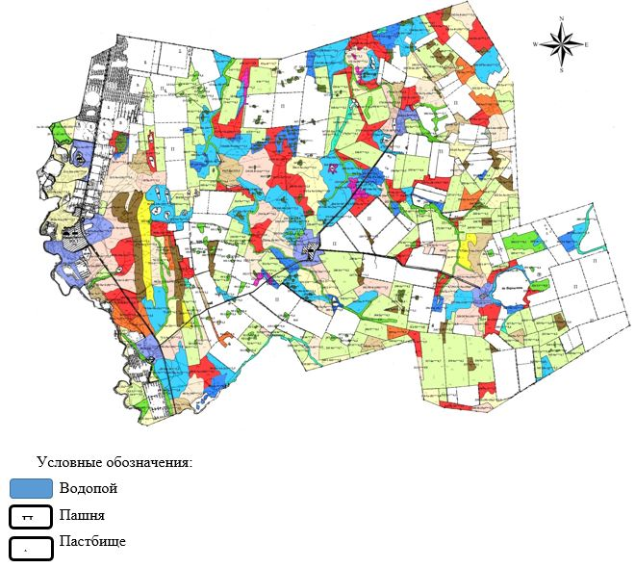

**Таблица-1. Сведения по распределению пастбищ для размещения маточного (дойного) поголовья крупного рогатого скота по сельскому округу Кабанбай батыра в разрезе населенных пунктов**

|  |  |  |  |  |  |  |  |  |
| --- | --- | --- | --- | --- | --- | --- | --- | --- |
| № | Населенный пункт | Площадь пастбищ, (гектар) | Наличие дойных коров (голов) | Норма потребности пастбищна 1 голову, (гектар) | Потребность пастбищ, (гектар) | Не обеспечено пастбищами (гектар) | Обеспеченность потребности, % | Излишки, (гектар) |
| 1 | Кызылжар | 1100 | 45 | 8,5 | 382,5 | 0 | 287 |  |
| 2 | Нура | 1000 | 61 | 8,5 | 518,5 | 0 | 193 |  |
| 3 | Сарыадыр | 336,6 | 43 | 8,5 | 365,5 | 28,9 | 92 |  |
| 4 | Кабанбай батыра | 2002 | 470 | 8,5 | 3995 | 1993 | 50 |  |
|  | ИТОГО | 4438,6 | 619 |  | 5261,5 | 822,9 | 84 | 0 |

      Примечание: Недостающее количество пастбищных угодий для дойных коров обеспечивается за счет выкупа для государственных нужд согласно подпункту 4-1) пункта 2 статьи 84 Земельного кодекса.

**Таблица-2. Сведения по перераспределению пастбищ для размещения поголовья сельскохозяйственных животных в разрезе собственников земельных участков по сельскому округу Кабанбай батыра**

|  |  |  |  |  |  |  |  |  |  |  |  |
| --- | --- | --- | --- | --- | --- | --- | --- | --- | --- | --- | --- |
| № | Населенный пункт | Наличие скота по видам, (голов) | | | Норма потребности пастбищ на 1 голов (гектар) | | | Потребность пастбищ, (гектар) | | | |
| Крупного рогатого скота | Мелкого рогатого скота | Лошади | Крупного рогатого скота | Мелкого рогатого скота | Лошади | Крупного рогатого скота | Мелкого рогатого скота | Лошади | Итого, гектар |
| 1 | Кызылжар | 69 | 256 | 96 | 8,5 | 2 | 10 | 586,5 | 512 | 960 | 2058,5 |
| 2 | Нура | 110 | 235 | 51 | 8,5 | 2 | 10 | 935 | 470 | 510 | 1915 |
| 3 | Сарыадыр | 80 | 158 | 56 | 8,5 | 2 | 10 | 680 | 316 | 560 | 1556 |
| 4 | Кабанбай батыра | 847 | 1609 | 650 | 8,5 | 2 | 10 | 7199,5 | 3218 | 6500 | 16917,5 |
|  | ИТОГО | 1106 | 2258 | 853 |  |  |  | 9401 | 4516 | 8530 | 22447 |

|  |  |
| --- | --- |
|  |  |
|  | Приложение 2 к Плану по управлению пастбищами и их использованию по сельскому округу Кабанбай батыра на 2021-2022 годы |

**Приемлемая схема пастбищеоборотов для сельского округа Кабанбай батыра**

|  |  |  |  |  |
| --- | --- | --- | --- | --- |
| Годы | Загон 1 | Загон 2 | Загон 3 | Загон 4 |
| 2021 | Весенне-летний сезон 1 | Летний сезон 2 | Осенний сезон 3 | Отдыхающий загон 4 |
| 2022 | Отдыхающий загон 4 | Весенне-летний сезон 1 | Летний сезон 2 | Осениий сезон 3 |

      Примечание: 1, 2, 3, 4 – очередность использования загонов в году.

|  |  |
| --- | --- |
|  | Приложение 3 к Плану по управлению пастбищами и их использованию по сельскому округу Кабанбай батыра на 2021-2022 годы |

**Карта с обозначением внешних и внутренних границ и площадей пастбищ,в том числе сезонных, объектов пастбищной инфраструктуры**

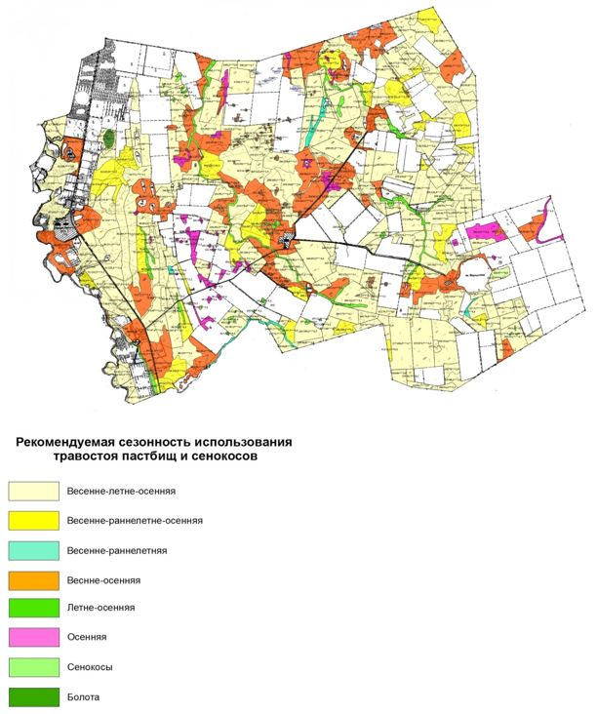

|  |  |
| --- | --- |
|  | Приложение 4 к Плану по управлению пастбищами и их использованию по сельскому округу Кабанбай батыра на 2021-2022 годы |

**Схема доступа пастбищепользователей к водоисточникам (озерам, рекам, прудам, копаням, оросительным или обводнительным каналам, трубчатым или шахтным колодцам), составленная согласно норме потребления воды Схема перераспределения пастбищ для размещения поголовья сельскохозяйственных животных физических и (или) юридических лиц, у которых отсутствуют пастбища, и перемещения его на предоставляемые пастбища**

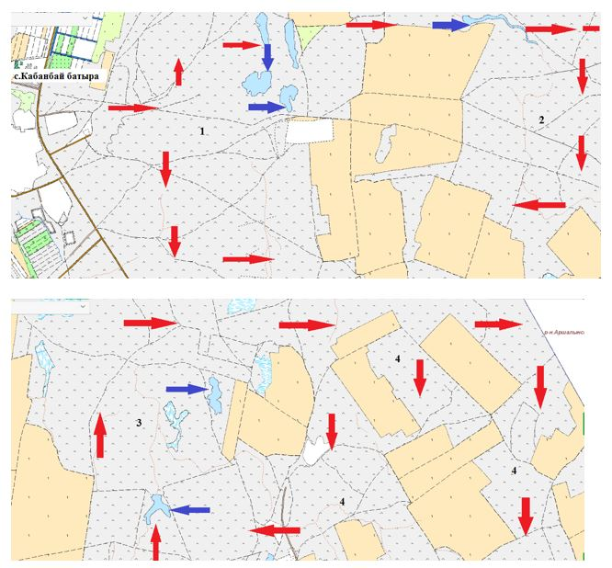

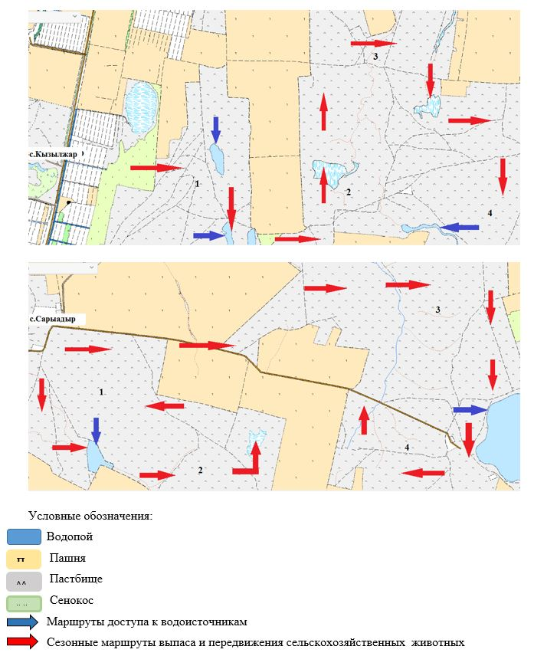

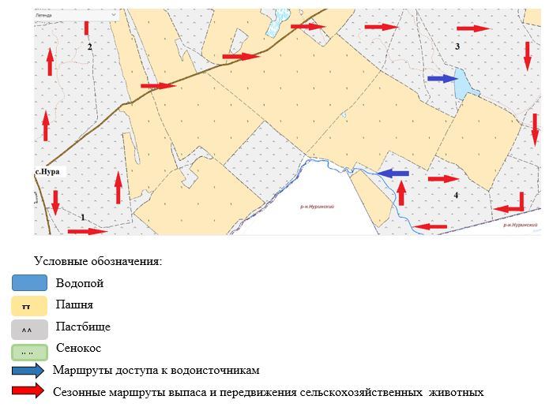

|  |  |
| --- | --- |
|  | Приложение 5 к Плану по управлению пастбищами и их использованию по сельскому округу Кабанбай батыра на 2021-2022 годы |

**Схема размещения поголовья сельскохозяйственных животных на отгонных пастбищах физических и (или) юридических лиц, не обеспеченных пастбищами, расположенными при сельском округе Кабанбай батыра**

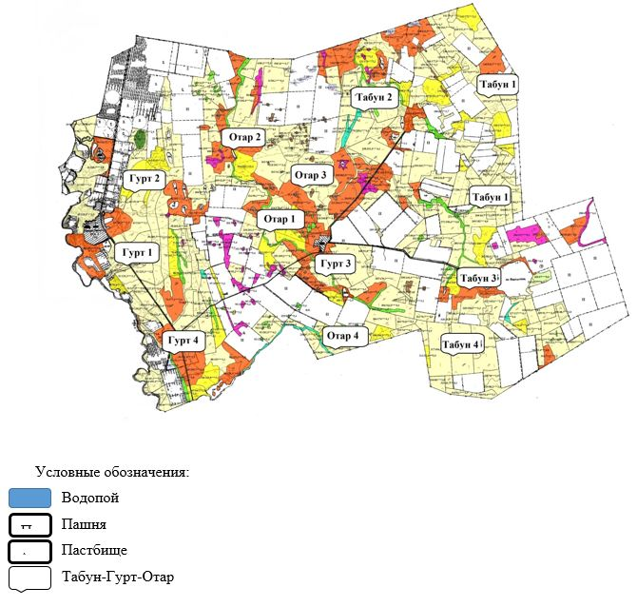

|  |  |
| --- | --- |
|  | Приложение 6 к Плану по управлению пастбищами и их использованию по сельскому округу Кабанбай батыра на 2021-2022 годы |

**Календарный график по использованию пастбищ, устанавливающий сезонные маршруты выпаса и передвижения сельскохозяйственных животных**

|  |  |  |  |  |  |  |  |  |  |
| --- | --- | --- | --- | --- | --- | --- | --- | --- | --- |
| № | Наименование  сельского округа | Количество загонов  в 2021 году | | | | Количество загонов  в 2022 году | | | |
| 1 | 2 | 3 | 4 | 1 | 2 | 3 | 4 |
| 1 | Кабанбай батыра | ВЛС | ЛС | ОЗ | ЛОС | ВЛС | ЛС | ЛОС | ОЗ |

      Примечание: расшифровка аббревиатур:

      ВЛС – весенне-летний сезон;

      ЛОС – летне-осенний сезон;

      ЛС – летний сезон;

      ОЗ – отдыхающий загон.

|  |  |
| --- | --- |
|  | Приложение 3 к решению Целиноградского районного маслихата от 17 сентября 2021 года № 66/13-7 |

**План по управлению пастбищами и их использованию Караоткельского сельского округа на 2021-2022 годы**

      Настоящий План по управлению пастбищами и их использованию Караоткельского сельского округа на 2021-2022 годы (далее – План) разработан в соответствии с Законом Республики Казахстан от 23 января 2001 года "О местном государственном управлении и самоуправлении в Республике Казахстан", Законом Республики Казахстан от 20 февраля 2017 года "О пастбищах", приказами Заместителя Премьер-Министра Республики Казахстан - Министра сельского хозяйства Республики Казахстан от 24 апреля 2017 года № 173 "Об утверждении Правил рационального использования пастбищ" и Министра сельского хозяйства Республики Казахстан от 14 апреля 2015 года № 3-3/332 "Об утверждении предельно допустимой нормы нагрузки на общую площадь пастбищ".

      План принимается в целях рационального использования пастбищ, устойчивого обеспечения потребности в кормах и предотвращения процессов деградации пастбищ.

      План содержит:

      1) схему (карту) расположения пастбищ на территории сельского округа Коянды в разрезе категорий земель, собственников земельных участков и землепользователей на основании правоустанавливающих документов на территории Караоткельского сельского округа, согласно приложению 1 к настоящему Плану;

      2) приемлемые схемы пастбищеоборотов, согласно приложению 2 к настоящему Плану;

      3) карту с обозначением внешних и внутренних границ и площадей пастбищ, в том числе сезонных, объектов пастбищной инфраструктуры на территории Караоткельского сельского округа, согласно приложению 3 к настоящему Плану;

      4) схему доступа пастбищепользователей к водоисточникам (озерам, рекам, прудам, копаням, оросительным или обводнительным каналам, трубчатым или шахтным колодцам), составленную согласно норме потребления воды, на территории Караоткельского сельского округа согласно приложению 4 к настоящему Плану;

      5) схему перераспределения пастбищ для размещения поголовья сельскохозяйственных животных физических и (или) юридических лиц, у которых отсутствуют пастбища, и перемещения его на предоставляемые пастбища Караоткельского сельского округа, согласно приложению 4 к настоящему Плану;

      6) схему размещения поголовья сельскохозяйственных животных на отгонных пастбищах физических и (или) юридических лиц, не обеспеченных пастбищами, расположенными при Караоткельском сельском округе, согласно приложению 5 к настоящему Плану;

      7) календарный график по использованию пастбищ, устанавливающий сезонные маршруты выпаса и передвижения сельскохозяйственных животных, согласно приложению 6 к настоящему Плану.

      План разработан с учетом сведений о состоянии геоботанического обследования пастбищ, сведений о ветеринарно-санитарных объектах, данных о численности поголовья сельскохозяйственных животных с указанием их владельцев – пастбищепользователей, физических и (или) юридических лиц, данных о количестве гуртов, отар, табунов, сформированных по видам и половозрастным группам сельскохозяйственных животных, сведений о формировании поголовья сельскохозяйственных животных для выпаса на отгонных пастбищах, особенностей выпаса сельскохозяйственных животных на культурных и аридных пастбищах, сведений о сервитутах для прогона скота и иных данных, предоставленных государственными органами, физическими и (или) юридическими лицами, с участием органов местного самоуправления совместно c акиматами сел, сельского округа и пастбищепользователей.

      По административно-территориальному делению в Караоткельском сельском округе имеются 3 сельских населенных пункта.

      Общая площадь земель сельского округа 20144,43 гектар, из них пастбищные земли – 5 304,21 гектар. По категориям земли подразделяются на:

      земли сельскохозяйственного назначения – 16615,43 гектар;

      земли населенных пунктов – 3529 гектар;

      По природным условиям территория Караоткельского сельского округа находится в пределах степной зоны и по агроклиматическим показателям в двух агроклиматических районах: незначительно засушливом умеренно теплом (центральная и южная часть) и засушливом умеренно теплом (северная часть), которые характеризуются всеми чертами континентальности: суровой продолжительной зимой, коротким умеренно жарким летом, резкими контрастами температур зимы и лета, малым количеством годовых осадков. Почвы в основном черноземы южные малогумусные тяжелосуглинистые.

      На 1 января 2021 года в Караоткельском сельском округе насчитывается у населения крупного рогатого скота 1715 голов, из них маточное поголовье 797 голов, мелкого рогатого скота 2246 голов, 1042 голов лошадей.

      Для обеспечения сельскохозяйственных животных по Караоткельскому сельскому округу имеются всего 5304 гектар пастбищных угодий. В черте населенных пунктов числится 2485 гектар пастбищ.

      В Караоткельском сельском округе сервитуты для прогона скота не установлены.

      В Караоткельском сельском округе действуют 1 ветеринарный пункт, 1 убойная площадка.

      На основании вышеизложенного, согласно статьи 15 Закона Республики Казахстан "О пастбищах" для нужд местного населения по содержанию маточного (дойного) поголовья крупного рогатого скота при имеющихся пастбищных угодьях населенных пунктов в размере 2485 гектар, потребность составляет 6774,5 гектар, при норме нагрузки 8,5 гектар/на 1 голову. Имеется потребность пастбищных угодий по выпасу других сельскохозяйственных животных местного населения в размере 29489,5 гектар, при норме нагрузки на голову крупного рогатого скота 8,5 гектар/на 1 голову, мелкого рогатого скота 2 гектар/на 1 голову, лошадей 10 гектар/на 1 голову. Сложившуюся потребность пастбищных угодий необходимо восполнить за счет выкупа земель для государственных нужд.

      Потребность:

      для крупного рогатого скота 1715 голов * 8,5 гектар/на 1 голову= 14577,5 гектар;

      для мелкого рогатого скота 2246 голов * 2 гектар/на 1 голову = 4492 гектар;

      для лошадей 1042 голов * 10 гектар/на 1 голову = 10420 гектар.

      14577,5+4492+10420=29489,5 гектар.

|  |  |
| --- | --- |
|  | Приложение 1 к Плану по управлению пастбищами и их использованию по Караоткельскому сельскому округу на 2021-2022 годы |

**Схема (карта) расположения пастбищ на территории Караоткельского сельского округа в разрезе категорий земель, собственников земельных участков и землепользователей на основании правоустанавливающих документов**

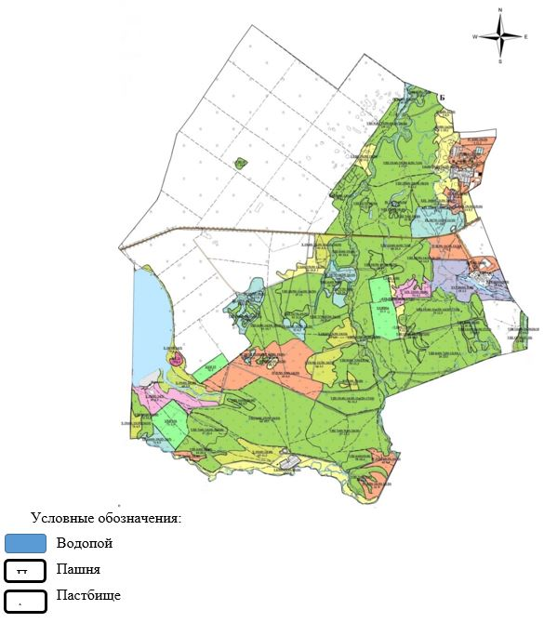

**Таблица 2. Сведения по распределению пастбищ для размещения маточного (дойного) поголовья крупного рогатого скота по Караоткельскому сельскому округу в разрезе населенных пунктов**

|  |  |  |  |  |  |  |  |  |
| --- | --- | --- | --- | --- | --- | --- | --- | --- |
| № | Населенныйпункт | Площадь пастбищ, (гектар) | Наличиедойных коров (голов) | Норма потребности пастбищ на 1 голову, (гектар) | Потребность пастбищ, (гектар) | Не обеспечено пастбищами (гектар) | Обеспеченность потребности, % | Излишки, (гектар) |
| 1 | Караоткель | 1230 | 376 | 8,5 | 3196 | 1966 | 38 |  |
| 2 | Каражар | 780 | 210 | 8,5 | 1785 | 1005 | 44 |  |
| 3 | Жанажол | 475 | 211 | 8,5 | 1793,5 | 1318 | 26 |  |
|  | Итого | 2485 | 797 |  | 6774,5 | 4289,5 | 37 | 0 |

      Примечание: Недостающее количество пастбищных угодий для дойных коров обеспечивается за счет выкупа для государственных нужд согласно подпункту 4-1) пункта 2 статьи 84 Земельного кодекса.

**Таблица-2. Сведения по перераспределению пастбищ для размещения поголовья сельскохозяйственных животных в разрезе собственников земельных участков по Караоткельскому сельскому округу**

|  |  |  |  |  |  |  |  |  |  |  |  |
| --- | --- | --- | --- | --- | --- | --- | --- | --- | --- | --- | --- |
| № | Населенный пункт | Наличие скота по видам, (голов) | | | Норма потребности пастбищ на 1 голову, (гектар) | | | Потребность пастбищ, (гектар) | | | |
| Крупного рогатого скота | Мелкого рогатого скота | Лошади | Крупного рогатого скота | Мелкого рогатого скота | Лошади | Крупного рогатого скота | Мелкого рогатого скота | Лошади | Итого, гектар |
| 1 | Караоткель | 764 | 1100 | 521 | 8,5 | 2 | 10 | 6494 | 2200 | 5210 | 13904 |
| 2 | Каражар | 413 | 476 | 251 | 8,5 | 2 | 10 | 3510,5 | 952 | 2510 | 6972,5 |
| 3 | Жанажол | 538 | 670 | 270 | 8,5 | 2 | 10 | 4573 | 1340 | 2700 | 8613 |
|  | ИТОГО | 1715 | 2246 | 1042 |  |  |  | 14577,5 | 4492 | 10420 | 29489,5 |

|  |  |
| --- | --- |
|  |  |
|  | Приложение 2 к Плану по управлению пастбищами и их использованию по Караоткельскому сельскому округу на 2021-2022 годы |

**Приемлемая схема пастбищеоборотов для Караоткельского сельского округа**

|  |  |  |  |  |
| --- | --- | --- | --- | --- |
| Годы | Загон 1 | Загон 2 | Загон 3 | Загон 4 |
| 2021 | Весенне-летний сезон 1 | Летний сезон 2 | Осенний сезон 3 | Отдыхающий загон 4 |
| 2022 | Отдыхающий загон 4 | Весенне-летний сезон 1 | Летний сезон 2 | Осениий сезон 3 |

      Примечание: 1, 2, 3, 4 – очередность использования загонов в году.

|  |  |
| --- | --- |
|  | Приложение 3 к Плану по управлению пастбищами и их использованию по Караоткельскому сельскому округу на 2021-2022 годы |

**Карта с обозначением внешних и внутренних границ и площадей пастбищ,в том числе сезонных, объектов пастбищной инфраструктуры**

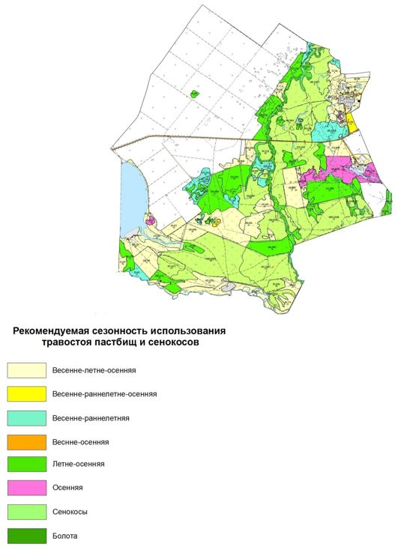

|  |  |
| --- | --- |
|  | Приложение 4 к Плану по управлению пастбищами и их использованию по Караоткельскому сельскому округу на 2021-2022 годы |

**Схема доступа пастбищепользователей к водоисточникам (озерам, рекам, прудам, копаням, оросительным или обводнительным каналам, трубчатым или шахтным колодцам), составленная согласно норме потребления воды Схема перераспределения пастбищ для размещения поголовья сельскохозяйственных животных физических и (или) юридических лиц, у которых отсутствуют пастбища, и перемещения его на предоставляемые пастбища**

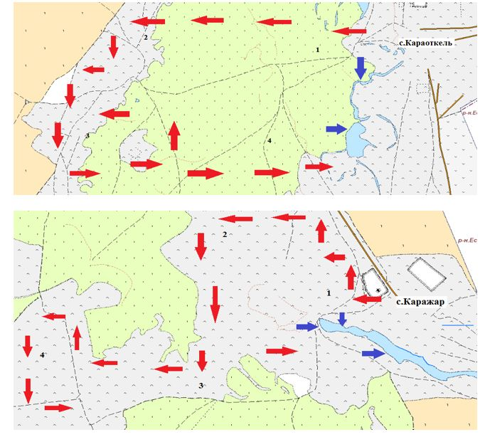

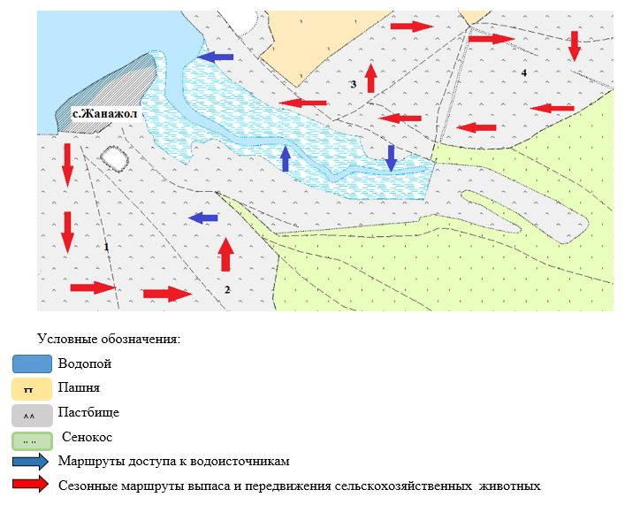

|  |  |
| --- | --- |
|  | Приложение 5 к Плану по управлению пастбищами и их использованию по Караоткельскому сельскому округу на 2021-2022 годы |

**Схема размещения поголовья сельскохозяйственных животных на отгонных пастбищах физических и (или) юридических лиц, не обеспеченных пастбищами, расположенными при Караоткельском сельском округе**

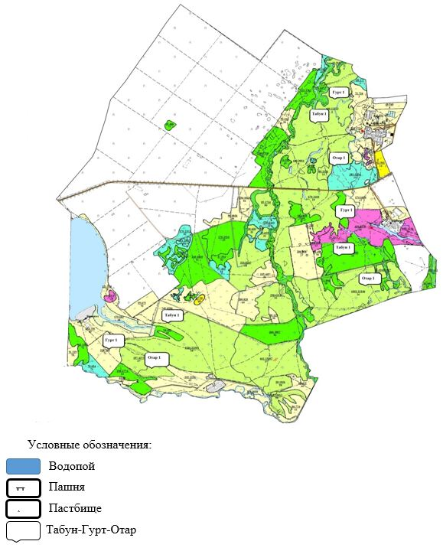

|  |  |
| --- | --- |
|  | Приложение 6 к Плану по управлению пастбищами и их использованию по Караоткельскому сельскому округу на 2021-2022 годы |

**Календарный график по использованию пастбищ, устанавливающий сезонные маршруты выпаса и передвижения сельскохозяйственных животных**

|  |  |  |  |  |  |  |  |  |  |
| --- | --- | --- | --- | --- | --- | --- | --- | --- | --- |
| № | Наименование  сельского округа | Количество загонов  в 2021 году | | | | Количество загонов  в 2022 году | | | |
| 1 | 2 | 3 | 4 | 1 | 2 | 3 | 4 |
| 1 | Караоткель | ВЛС | ЛС | ОЗ | ЛОС | ВЛС | ЛС | ЛОС | ОЗ |

      Примечание: расшифровка аббревиатур:

      ВЛС – весенне-летний сезон;

      ЛОС – летне-осенний сезон;

      ЛС – летний сезон;

      ОЗ – отдыхающий загон.

|  |  |
| --- | --- |
|  | Приложение 4 к решению Целиноградского районного маслихата от 17 сентября 2021 года № 66/13-7 |

**План по управлению пастбищами и их использованию села Коянды на 2021-2022 годы**

      Настоящий План по управлению пастбищами и их использованию села Коянды на 2021-2022 годы (далее – План) разработан в соответствии с Законом Республики Казахстан от 23 января 2001 года "О местном государственном управлении и самоуправлении в Республике Казахстан", Законом Республики Казахстан от 20 февраля 2017 года "О пастбищах", приказами Заместителя Премьер-Министра Республики Казахстан - Министра сельского хозяйства Республики Казахстан от 24 апреля 2017 года № 173 "Об утверждении Правил рационального использования пастбищ" и Министра сельского хозяйства Республики Казахстан от 14 апреля 2015 года № 3-3/332 "Об утверждении предельно допустимой нормы нагрузки на общую площадь пастбищ".

      План принимается в целях рационального использования пастбищ, устойчивого обеспечения потребности в кормах и предотвращения процессов деградации пастбищ.

      План содержит:

      1) схему (карту) расположения пастбищ на территории села Коянды в разрезе категорий земель, собственников земельных участков и землепользователей на основании правоустанавливающих документов на территории села Коянды, согласно приложению 1 к настоящему Плану;

      2) приемлемые схемы пастбищеоборотов, согласно приложению 2 к настоящему Плану;

      3) карту с обозначением внешних и внутренних границ и площадей пастбищ, в том числе сезонных, объектов пастбищной инфраструктуры на территории села Коянды, согласно приложению 3 к настоящему Плану;

      4) схему доступа пастбищепользователей к водоисточникам (озерам, рекам, прудам, копаням, оросительным или обводнительным каналам, трубчатым или шахтным колодцам), составленную согласно норме потребления воды, на территории села Коянды согласно приложению 4 к настоящему Плану;

      5) схему перераспределения пастбищ для размещения поголовья сельскохозяйственных животных физических и (или) юридических лиц, у которых отсутствуют пастбища, и перемещения его на предоставляемые пастбища села Коянды, согласно приложению 4 к настоящему Плану;

      6) схему размещения поголовья сельскохозяйственных животных на отгонных пастбищах физических и (или) юридических лиц, не обеспеченных пастбищами, расположенными при селе Коянды, согласно приложению 5 к настоящему Плану;

      7) календарный график по использованию пастбищ, устанавливающий сезонные маршруты выпаса и передвижения сельскохозяйственных животных, согласно приложению 6 к настоящему Плану.

      План разработан с учетом сведений о состоянии геоботанического обследования пастбищ, сведений о ветеринарно-санитарных объектах, данных о численности поголовья сельскохозяйственных животных с указанием их владельцев – пастбищепользователей, физических и (или) юридических лиц, данных о количестве гуртов, отар, табунов, сформированных по видам и половозрастным группам сельскохозяйственных животных, сведений о формировании поголовья сельскохозяйственных животных для выпаса на отгонных пастбищах, особенностей выпаса сельскохозяйственных животных на культурных и аридных пастбищах, сведений о сервитутах для прогона скота и иных данных, предоставленных государственными органами, физическими и (или) юридическими лицами, с участием органов местного самоуправления совместно c акиматами сел, сельского округа и пастбищепользователей.

      По административно-территориальному делению село Коянды состоит из одного населенного пункта.

      Общая площадь земель сельскохозяйственного назначения – 6389 гектар; из них пастбищные земли – 5534 гектар, пашня – 855 гектар. Земли населенных пунктов – 3 042 гектар;

      По природным условиям территория села Коянды находится в пределах степной зоны и по агроклиматическим показателям в двух агроклиматических районах: незначительно засушливом умеренно теплом (центральная и южная часть) и засушливом умеренно теплом (северная часть), которые характеризуются всеми чертами континентальности: суровой продолжительной зимой, коротким умеренно жарким летом, резкими контрастами температур зимы и лета, малым количеством годовых осадков.

      Почвы в основном черноземы южные малогумусные тяжелосуглинистые.

      На 1 января 2021 года в селе Коянды у населения насчитывается крупного рогатого скота 485 голов, из них маточное поголовье 227 голов, мелкого рогатого скота 967 голов, 546 голов лошади.

      В селе Коянды имеются всего 5534 гектар пастбищных угодий. В черте населенного пункта числится 2263 гектар пастбищ.

      В селе Коянды сервитуты для прогона скота не установлены.

      В селе Коянды действуют 1 ветеринарный пункт, 3 убойные площадки.

      На основании вышеизложенного, согласно статьи 15 Закона Республики Казахстан "О пастбищах" для нужд местного населения по содержанию маточного (дойного) поголовья крупного рогатого скота при имеющихся пастбищных угодьях населенных пунктов в размере 2263 гектар, потребность составляет 1929,5 гектар, при норме нагрузки 8,5 гектар/на 1 голову.

      Имеется потребность пастбищных угодий по выпасу других сельскохозяйственных животных местного населения в размере 11516,5 гектар, при норме нагрузки на голову крупного рогатого скота – 8,5 гектар/на 1 голову, мелкого рогатого скота – 2 гектар/на 1 голову, лошади – 10 гектар/на 1 голову. Сложившуюся потребность пастбищных угодий необходимо восполнить за счет выкупа земель для государственных нужд.

      Потребность:

      для крупного рогатого скота 485 голов *8,5 гектар/на 1 голову = 4122,5 гектар;

      для мелкого рогатого скота 967 голов *2 гектар/на 1 голову = 1934 гектар;

      для лошади 546 голов *10 гектар/на 1 голову = 5460 гектар.

      4122,5+1934+5460=11516,5 гектар.

|  |  |
| --- | --- |
|  | Приложение 1 к Плану по управлению пастбищами и их использованию села Коянды на 2021-2022 годы |

**Схема (карта) расположения пастбищ на территории села Коянды в разрезе категорий земель, собственников земельных участков и землепользователей на основании правоустанавливающих документов**

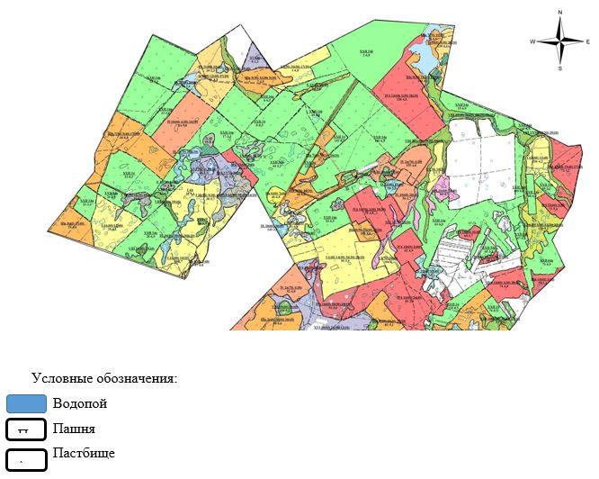

**Таблица-1. Сведения по распределению пастбищ для размещения маточного (дойного) поголовья крупно рогатого скота села Коянды**

|  |  |  |  |  |  |  |  |  |
| --- | --- | --- | --- | --- | --- | --- | --- | --- |
| № | Населенный пункт | Площадь пастбищ, (гектар) | Наличие дойных коров (голов) | Норма потребности пастбищ на на 1 голов, (гектар) | Потребность пастбищ, (гектар) | Не обеспечено пастбищами (гектар) | Обеспеченность потребности, % | Излишки, (гектар) |
| 1 | Коянды | 2263 | 227 | 8,5 | 1929,5 |  |  |  |
|  | ИТОГО | 2263 | 227 |  | 1929,5 | 0 | 100 | 333,5 |

**Таблица-2. Сведения по перераспределению пастбищ для размещения поголовья сельскохозяйственных животных в разрезе собственников земельных участков села Коянды**

|  |  |  |  |  |  |  |  |  |  |  |  |
| --- | --- | --- | --- | --- | --- | --- | --- | --- | --- | --- | --- |
| № | Населенный пункт | Наличие скота по видам, (голов) | | | Норма потребности пастбищ на 1 голову, (гектар) | | | Потребность пастбищ, (гектар) | | | |
| Крупного рогатого скота | Мелкого рогатого скота | Лошади | Крупного рогатого скота | Мелкого рогатого скота | Лошади | Крупного рогатого скота | Мелкого рогатого скота | Лошади | Итого, гектар |
| 1 | Коянды | 485 | 967 | 546 | 8,5 | 2 | 10 | 4122,5 | 1934 | 5460 | 11516,5 |
|  | Итого | 485 | 967 | 546 |  |  |  | 4122,5 | 1934 | 5460 | 11516,5 |

|  |  |
| --- | --- |
|  |  |
|  | Приложение 2 к Плану по управлению пастбищами и их использованию села Коянды на 2021-2022 годы |

**Приемлемая схема пастбищеоборотов для села Коянды**

|  |  |  |  |  |
| --- | --- | --- | --- | --- |
| Годы | Загон 1 | Загон 2 | Загон 3 | Загон 4 |
| 2021 | Весенне-летний сезон 1 | Летний сезон 2 | Осенний сезон 3 | Отдыхающий загон 4 |
| 2022 | Отдыхающий загон 4 | Весенне-летний сезон 1 | Летний сезон 2 | Осениий сезон 3 |

      Примечание: 1, 2, 3, 4 – очередность использования загонов в году.

|  |  |
| --- | --- |
|  | Приложение 3 к Плану по управлению пастбищами и их использованию села Коянды на 2021-2022 годы |

**Карта с обозначением внешних и внутренних границ и площадей пастбищ, в том числе сезонных, объектов пастбищной инфраструктуры**

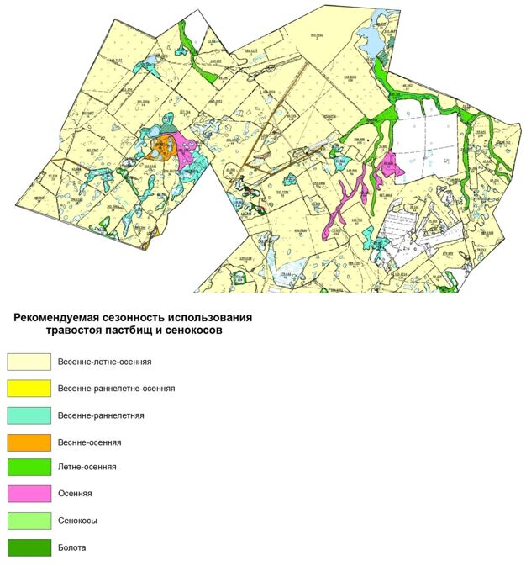

|  |  |
| --- | --- |
|  | Приложение 4 к Плану по управлению пастбищами и их использованию села Коянды на 2021-2022 годы |

**Схема доступа пастбищепользователей к водоисточникам (озерам, рекам, прудам, копаням, оросительным или обводнительным каналам, трубчатым или шахтным колодцам), составленная согласно норме потребления воды Схема перераспределения пастбищ для размещения поголовья сельскохозяйственных животных физических и (или) юридических лиц, у которых отсутствуют пастбища, и перемещения его на предоставляемые пастбища**

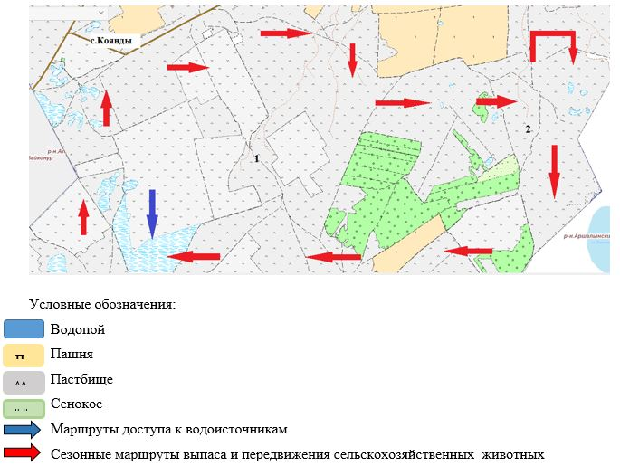

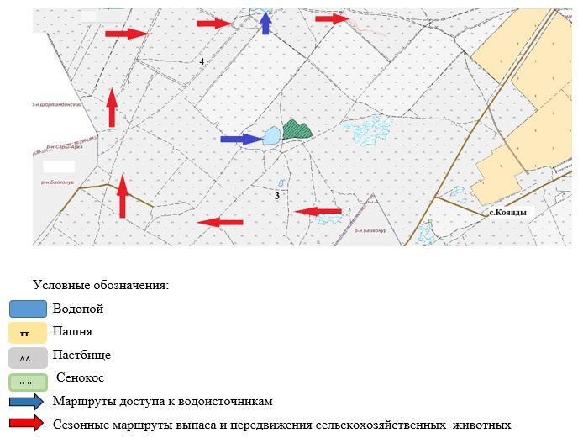

|  |  |
| --- | --- |
|  | Приложение 5 к Плану по управлению пастбищами и их использованию села Коянды на 2021-2022 годы |

**Схема размещения поголовья сельскохозяйственных животных на отгонных пастбищах физических и (или) юридических лиц, не обеспеченных пастбищами, расположенными при селе Коянды**

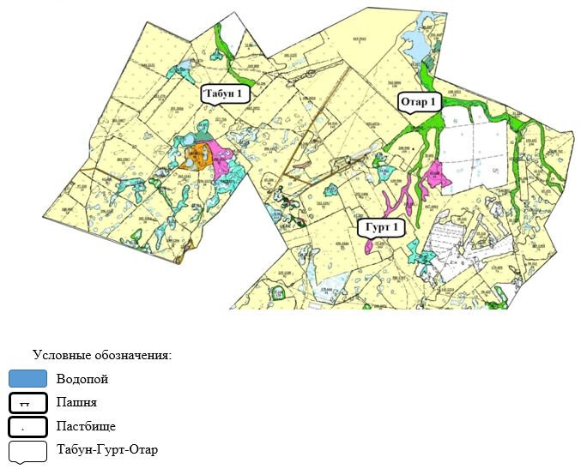

|  |  |
| --- | --- |
|  | Приложение 6 к Плану по управлению пастбищами и их использованию села Коянды на 2021-2022 годы |

**Календарный график по использованию пастбищ, устанавливающий сезонные маршруты выпаса и передвижения сельскохозяйственных животных**

|  |  |  |  |  |  |  |  |  |  |
| --- | --- | --- | --- | --- | --- | --- | --- | --- | --- |
| № | Наименование  села | Количество загонов  в 2021 году | | | | Количество загонов  в 2022 году | | | |
| 1 | 2 | 3 | 4 | 1 | 2 | 3 | 4 |
| 1 | Коянды | ВЛС | ЛС | ОЗ | ЛОС | ВЛС | ЛС | ЛОС | ОЗ |

      Примечание: расшифровка аббревиатур:

      ВЛС – весенне-летний сезон;

      ЛОС – летне-осенний сезон;

      ЛС – летний сезон;

      ОЗ – отдыхающий загон.

|  |  |
| --- | --- |
|  | Приложение 5 к решению Целиноградского районного маслихата от 17 сентября 2021 года № 66/13-7 |

**План по управлению пастбищами и их использованию Жарлыкольского сельского округа на 2021-2022 годы**

      Настоящий План по управлению пастбищами и их использованию Жарлыкольского сельского округа на 2021-2022 годы (далее – План) разработан в соответствии с Законом Республики Казахстан от 23 января 2001 года "О местном государственном управлении и самоуправлении в Республике Казахстан", Законом Республики Казахстан от 20 февраля 2017 года "О пастбищах", приказами Заместителя Премьер-Министра Республики Казахстан - Министра сельского хозяйства Республики Казахстан от 24 апреля 2017 года № 173 "Об утверждении Правил рационального использования пастбищ" и Министра сельского хозяйства Республики Казахстан от 14 апреля 2015 года № 3-3/332 "Об утверждении предельно допустимой нормы нагрузки на общую площадь пастбищ".

      План принимается в целях рационального использования пастбищ, устойчивого обеспечения потребности в кормах и предотвращения процессов деградации пастбищ.

      План содержит:

      1) схему (карту) расположения пастбищ на территории Жарлыкольского сельского округа в разрезе категорий земель, собственников земельных участков и землепользователей на основании правоустанавливающих документов на территории Жарлыкольского сельского округа, согласно приложению 1 к настоящему Плану;

      2) приемлемые схемы пастбищеоборотов, согласно приложению 2 к настоящему Плану;

      3) карту с обозначением внешних и внутренних границ и площадей пастбищ, в том числе сезонных, объектов пастбищной инфраструктуры на территории Жарлыкольского сельского округа, согласно приложению 3 к настоящему Плану;

      4) схему доступа пастбищепользователей к водоисточникам (озерам, рекам, прудам, копаням, оросительным или обводнительным каналам, трубчатым или шахтным колодцам), составленную согласно норме потребления воды, на территории Жарлыкольского сельского округа согласно приложению 4 к настоящему Плану;

      5) схему перераспределения пастбищ для размещения поголовья сельскохозяйственных животных физических и (или) юридических лиц, у которых отсутствуют пастбища, и перемещения его на предоставляемые пастбища Жарлыкольского сельского округа, согласно приложению 4 к настоящему Плану;

      6) схему размещения поголовья сельскохозяйственных животных на отгонных пастбищах физических и (или) юридических лиц, не обеспеченных пастбищами, расположенными при Жарлыкольском сельском округе, согласно приложению 5 к настоящему Плану;

      7) календарный график по использованию пастбищ, устанавливающий сезонные маршруты выпаса и передвижения сельскохозяйственных животных, согласно приложению 6 к настоящему Плану.

      План разработан с учетом сведений о состоянии геоботанического обследования пастбищ, сведений о ветеринарно-санитарных объектах, данных о численности поголовья сельскохозяйственных животных с указанием их владельцев – пастбищепользователей, физических и (или) юридических лиц, данных о количестве гуртов, отар, табунов, сформированных по видам и половозрастным группам сельскохозяйственных животных, сведений о формировании поголовья сельскохозяйственных животных для выпаса на отгонных пастбищах, особенностей выпаса сельскохозяйственных животных на культурных и аридных пастбищах, сведений о сервитутах для прогона скота и иных данных, предоставленных государственными органами, физическими и (или) юридическими лицами,с участием органов местного самоуправления совместно c акиматами сел, сельского округа и пастбищепользователей.

      По административно-территориальному делению в Жарлыкольском сельском округе имеются 2 сельских населенных пункта.

      Общая площадь земель сельского округа 40 166 гектар, из них пастбищные земли – 5044 гектар, пашня – 29 690 гектар, сенокос – 492 гектар.

      По категориям земли подразделяются на:

      земли сельскохозяйственного назначения – 35 276 гектар;

      земли населенных пунктов – 4890 гектар;

      По природным условиям территория Жарлыкольского сельского округа находится в пределах степной зоны и по агроклиматическим показателям в двух агроклиматических районах: незначительно засушливом умеренно теплом (центральная и южная часть) и засушливом умеренно теплом (северная часть), которые характеризуются всеми чертами континентальности: суровой продолжительной зимой, коротким умеренно жарким летом, резкими контрастами температур зимы и лета, малым количеством годовых осадков. Почвы в основном черноземы южные малогумусные тяжелосуглинистые.

      На 1 января 2021 года в Жарлыкольском сельском округеу населения насчитывается крупного рогатого скота 1150 голов, из них маточное поголовье 749 голов, мелкого рогатого скота 1902 голов, 1586 головы лошадей.

      Для обеспечения сельскохозяйственных животных по Жарлыкольскому сельскому округу имеются всего 5049 гектар пастбищных угодий. В черте населенных пунктов числится 3440 гектар пастбищ.

      В Жарлыкольском сельском округе сервитуты для прогона скота не установлены.

      В Жарлыкольском сельском округе действуют 1 ветеринарный пункт, 1 скотомогильник.

      На основании вышеизложенного, согласно статьи 15 Закона Республики Казахстан "О пастбищах" для нужд местного населения по содержанию маточного (дойного) поголовья сельскохозяйственных животных при имеющихся пастбищных угодьях населенных пунктов в размере 3440 гектар, потребность составляет 6366,5 гектар, при норме нагрузки 8,5 гектар/на 1 голову. Имеется потребность пастбищных угодий по выпасу других сельскохозяйственных животных местного населения в размере 29439 гектар, при норме нагрузки на голову крупного рогатого скота – 8,5 гектар/на 1 голову, мелкого рогатого скота – 2 гектар/на 1 голову, лошадей – 10 гектар/на 1 голову.

      Потребность:

      для крупного рогатого скота - 1150 голов *8,5 гектар/на 1 голову = 9775 гектар;

      для мелкого рогатого скота – 1902 голов *2 гектар/на 1 голову = 3804 гектар;

      для лошадей – 1586 голов *10 гектар/на 1 голову = 15860 гектар.

      9775+3804+15860=29439 гектар.

|  |  |
| --- | --- |
|  | Приложение 1 к Плану по управлению пастбищами и их использованию по Жарлыкольскому сельскому округу на 2021-2022 годы |

**Схема (карта) расположения пастбищ на территории Жарлыкольского сельского округа в разрезе категорий земель, собственников земельных участков и землепользователей на основании правоустанавливающих документов**

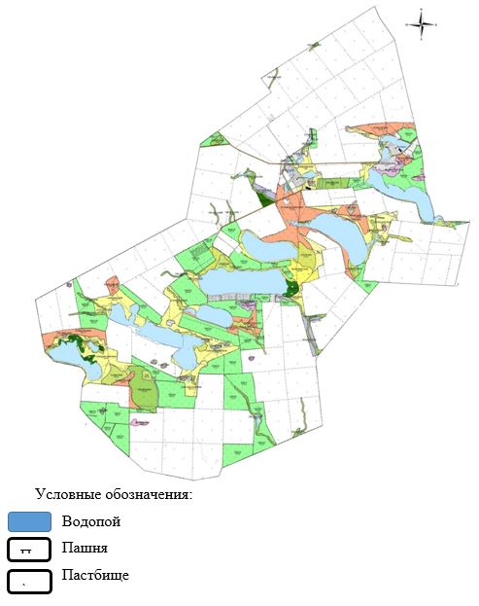

**Таблица-1. Сведения по распределению пастбищ для размещения маточного (дойного) поголовья крупно рогатого скота по Жарлыкольскому сельскому округу в разрезе населенных пунктов**

|  |  |  |  |  |  |  |  |  |
| --- | --- | --- | --- | --- | --- | --- | --- | --- |
| № | Населенный пункт | Площадь пастбищ, (гектар) | Наличие дойных коров (голов) | Норма потребности пастбищ на 1 голову (гектар) | Потребность пастбищ, (гектар) | Не обеспечено пастбищами (гектар) | Обеспеченность потребности, % | Излишки, (гектар) |
| 1 | Жалгызкудук | 2200 | 494 | 8,5 | 4199 | 1999 | 52 | 0 |
| 2 | Жарлыколь | 1240 | 255 | 8,5 | 2167,5 | 1227,5 | 57 | 0 |
|  | ИТОГО | 3440 | 749 |  | 6366,5 | 2926,5 | 54 | 0 |

      Примечание: Недостающее количество пастбищных угодий для дойных коров обеспечивается за счет выкупа для государственных нужд согласно подпункту 4-1) пункта 2 статьи 84 Земельного кодекса.

**Таблица-2. Сведения по перераспределению пастбищ для размещения поголовья сельскохозяйственных животных в разрезе собственников земельных участков по Жарлыкольскому сельскому округу**

|  |  |  |  |  |  |  |  |  |  |  |  |
| --- | --- | --- | --- | --- | --- | --- | --- | --- | --- | --- | --- |
| № | Населенный пункт | Наличие скота по видам, (голов) | | | Норма потребности пастбищ на 1 голову (гектар) | | | Потребность пастбищ, (гектар) | | | |
| Крупного рогатого скота | Мелкого рогатого скота | Лошади | Крупного рогатого скота | Мелкого рогатого скота | Лошади | Крупного рогатого скота | Мелкого рогатого скота | Лошади | Итого, гектар |
| 1 | Жалгызкудук | 747 | 1315 | 1284 | 8,5 | 2 | 10 | 6349,5 | 2630 | 12840 | 21819,5 |
| 2 | Жарлыколь | 403 | 587 | 302 | 8,5 | 2 | 10 | 3425,5 | 1174 | 3020 | 7619,5 |
|  | ИТОГО | 1150 | 1902 | 1586 |  |  |  | 9775 | 3804 | 15860 | 29439 |

|  |  |
| --- | --- |
|  |  |
|  | Приложение 2 к Плану по управлению пастбищами и их использованию по Жарлыкольскому сельскому округу на 2021-2022 годы |

**Приемлемая схема пастбищеоборотов для Жарлыкольского сельского округа**

|  |  |  |  |  |
| --- | --- | --- | --- | --- |
| Годы | Загон 1 | Загон 2 | Загон 3 | Загон 4 |
| 2021 | Весенне-летний сезон 1 | Летний сезон 2 | Осенний сезон 3 | Отдыхающий загон 4 |
| 2022 | Отдыхающий загон 4 | Весенне-летний сезон 1 | Летний сезон 2 | Осениий сезон 3 |

      Примечание: 1, 2, 3, 4 – очередность использования загонов в году.

|  |  |
| --- | --- |
|  | Приложение 3 к Плану по управлению пастбищами и их использованию по Жарлыкольскому сельскому округу на 2021-2022 годы |

**Карта с обозначением внешних и внутренних границ и площадей пастбищ,в том числе сезонных, объектов пастбищной инфраструктуры**

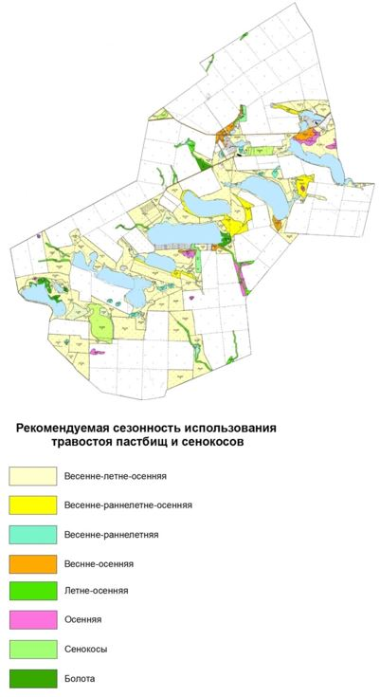

|  |  |
| --- | --- |
|  | Приложение 4 к Плану по управлению пастбищами и их использованию по Жарлыкольскому сельскому округу на 2021-2022 годы |

**Схема доступа пастбищепользователей к водоисточникам (озерам, рекам, прудам, копаням, оросительным или обводнительным каналам, трубчатым или шахтным колодцам), составленная согласно норме потребления воды Схема перераспределения пастбищ для размещения поголовья сельскохозяйственных животных физических и (или) юридических лиц, у которых отсутствуют пастбища, и перемещения его на предоставляемые пастбища**

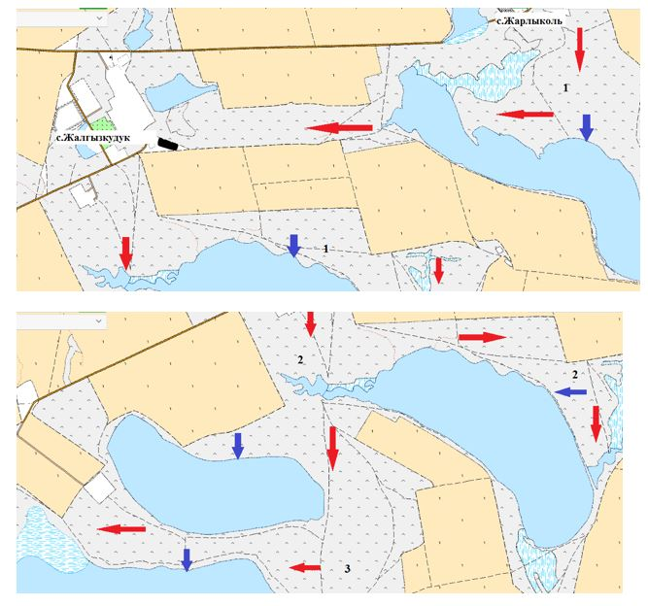

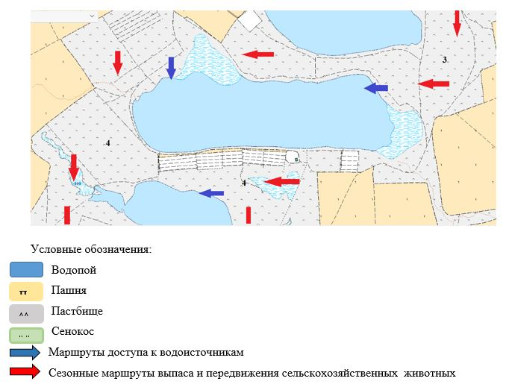

|  |  |
| --- | --- |
|  | Приложение 5 к Плану по управлению пастбищами и их использованию по Жарлыкольскому сельскому округу на 2021-2022 годы |

**Схема размещения поголовья сельскохозяйственных животных на отгонных пастбищах физических и (или) юридических лиц, не обеспеченных пастбищами, расположенными при Жарлыкольском сельском округе**

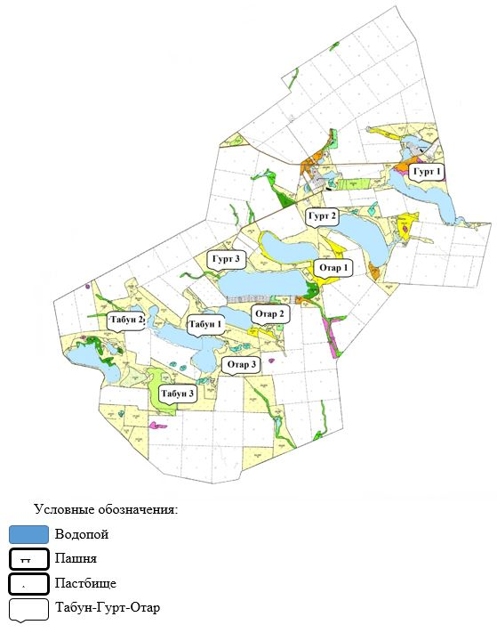

|  |  |
| --- | --- |
|  | Приложение 6 к Плану по управлению пастбищами и их использованию по Жарлыкольскому сельскому округу на 2021-2022 годы |

**Календарный график по использованию пастбищ, устанавливающий сезонные маршруты выпаса и передвижения сельскохозяйственных животных**

|  |  |  |  |  |  |  |  |  |  |
| --- | --- | --- | --- | --- | --- | --- | --- | --- | --- |
| № | Наименование  сельского округа | Количество загонов  в 2021 году | | | | Количество загонов  в 2022 году | | | |
| 1 | 2 | 3 | 4 | 1 | 2 | 3 | 4 |
| 1 | Жарлыколь | ВЛС | ЛС | ОЗ | ЛОС | ВЛС | ЛС | ЛОС | ОЗ |

      Примечание: расшифровка аббревиатур:

      ВЛС – весенне-летний сезон;

      ЛОС – летне-осенний сезон;

      ЛС – летний сезон;

      ОЗ – отдыхающий загон.

|  |  |
| --- | --- |
|  | Приложение 6 к решению Целиноградского районного маслихата от 17 сентября 2021 года № 66/13-7 |

**План по управлению пастбищами и их использованию сельского округа Тасты на 2021-2022 годы**

      Настоящий План по управлению пастбищами и их использованию сельского округа Тасты на 2021-2022 годы (далее – План) разработан в соответствии с Законом Республики Казахстан от 23 января 2001 года "О местном государственном управлении и самоуправлении в Республике Казахстан", Законом Республики Казахстан от 20 февраля 2017 года "О пастбищах", приказами Заместителя Премьер-Министра Республики Казахстан - Министра сельского хозяйства Республики Казахстан от 24 апреля 2017 года № 173 "Об утверждении Правил рационального использования пастбищ" и Министра сельского хозяйства Республики Казахстан от 14 апреля 2015 года № 3-3/332 "Об утверждении предельно допустимой нормы нагрузки на общую площадь пастбищ".

      План принимается в целях рационального использования пастбищ, устойчивого обеспечения потребности в кормах и предотвращения процессов деградации пастбищ.

      План содержит:

      1) схему (карту) расположения пастбищ на территории сельского округа Тасты в разрезе категорий земель, собственников земельных участков и землепользователей на основании правоустанавливающих документов на территории сельского округа Тасты, согласно приложению 1 к настоящему Плану;

      2) приемлемые схемы пастбищеоборотов, согласно приложению 2 к настоящему Плану;

      3) карту с обозначением внешних и внутренних границ и площадей пастбищ, в том числе сезонных, объектов пастбищной инфраструктуры на территории сельского округа Тасты, согласно приложению 3 к настоящему Плану;

      4) схему доступа пастбищепользователей к водоисточникам (озерам, рекам, прудам, копаням, оросительным или обводнительным каналам, трубчатым или шахтным колодцам), составленную согласно норме потребления воды, на территории сельского округа Тасты согласно приложению 4 к настоящему Плану;

      5) схему перераспределения пастбищ для размещения поголовья сельскохозяйственных животных физических и (или) юридических лиц, у которых отсутствуют пастбища, и перемещения его на предоставляемые пастбища сельского округа Тасты, согласно приложению 4 к настоящему Плану;

      6) схему размещения поголовья сельскохозяйственных животных на отгонных пастбищах физических и (или) юридических лиц, не обеспеченных пастбищами, расположенными при сельском округе Тасты, согласно приложению 5 к настоящему Плану;

      7) календарный график по использованию пастбищ, устанавливающий сезонные маршруты выпаса и передвижения сельскохозяйственных животных, согласно приложению 6 к настоящему Плану.

      План разработан с учетом сведений о состоянии геоботанического обследования пастбищ, сведений о ветеринарно-санитарных объектах, данных о численности поголовья сельскохозяйственных животных с указанием их владельцев – пастбище пользователей, физических и (или) юридических лиц, данных о количестве гуртов, отар, табунов, сформированных по видам и половозрастным группам сельскохозяйственных животных, сведений о формировании поголовья сельскохозяйственных животных для выпаса на отгонных пастбищах, особенностей выпаса сельскохозяйственных животных на культурных и аридных пастбищах, сведений о сервитутах для прогона скота и иных данных, предоставленных государственными органами, физическими и (или) юридическими лицами, с участием органов местного самоуправления совместно c акиматами сел, сельского округа и пастбищепользователей .

      По административно-территориальному делению в сельском округе Тасты имеются 3 сельских населенных пункта.

      Общая площадь земель сельского округа 45 617 гектар (далее – гектар), из них пастбищные земли – 8204 гектар, пашня – 18 945 гектар, сенокосы – 619 гектар.

      По категориям земли подразделяются на:

      земли сельскохозяйственного назначения – 27 768 гектар;

      земли населенных пунктов – 3934 гектар;

      По природным условиям территория сельского округа Тасты находится в пределах степной зоны и по агроклиматическим показателям в двух агроклиматических районах: незначительно засушливом умеренно теплом (центральная и южная часть) и засушливом умеренно теплом (северная часть), которые характеризуются всеми чертами континентальности: суровой продолжительной зимой, коротким умеренно жарким летом, резкими контрастами температур зимы и лета, малым количеством годовых осадков.

      Почвы в основном черноземы южные малогумусные тяжелосуглинистые.

      На 1 января 2021 года в сельском округе Тасты у населения насчитывается крупного рогатого скота 518 голов, из них маточное поголовье 303 голов, мелкого рогатого скота 1147 голов, 448 голов лошадей.

      Для обеспечения сельскохозяйственных животных по сельскому округу Тасты имеются всего 8204 гектар пастбищных угодий. В черте населенных пунктов числится 3440 гектар пастбищ.

      В сельском округе Тасты сервитуты для прогона скота не установлены.

      В сельском округе Тасты действуют 1 ветеринарный пункт, 1 убойная площадка.

      На основании вышеизложенного, согласно статьи 15 Закона Республики Казахстан "О пастбищах" для нужд местного населения по содержанию маточного (дойного) поголовья крупного рогатого скота при имеющихся пастбищных угодьях населенных пунктов в размере 3440 гектар, потребность составляет 2575,5 гектар, при норме нагрузки 8,5 гектар/голов. Имеется потребность пастбищных угодий по выпасу других сельскохозяйственных животных местного населения в размере 11177 гектар, при норме нагрузки на голову крупного рогатого скота – 8,5 гектар/голов, мелкого рогатого скота – 2 гектар/голов, лошади – 10 гектар/голов. Сложившуюся потребность пастбищных угодий необходимо восполнить за счет выкупа земель для государственных нужд.

      Потребность:

      для крупного рогатого скота 518 голов *8,5 гектар/голов = 4403 гектар;

      для мелкого рогатого скота 1147 голов *2 гектар/голов = 2294 гектар;

      для лошадей - 448 голов *10 гектар/голов = 4480 гектар.

      4403+2294+4480=11177 гектар.

|  |  |
| --- | --- |
|  | Приложение 1 к Плану по управлению пастбищами и их использованию по сельскому округу Тасты на 2021-2022 годы |

**Схема (карта) расположения пастбищ на территории сельского округа Тасты в разрезе категорий земель, собственников земельных участков и землепользователей на основании правоустанавливающих документов**

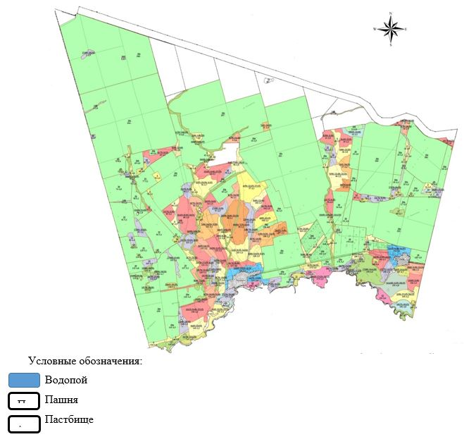

**Таблица-1. Сведения по распределению пастбищ для размещения маточного (дойного) поголовья крупного рогатого скота по сельскому округу Тасты в разрезе населенных пунктов**

|  |  |  |  |  |  |  |  |  |
| --- | --- | --- | --- | --- | --- | --- | --- | --- |
| № | Населенный пункт | Площадь пастбищ, (гектар) | Наличие дойных коров (голов.) | Норма потребности пастбищ  на 1 голову, (гектар) | Потребность пастбищ, (гектар) | Не обеспечено пастбищами (гектар) | Обеспеченность потребности, % | Излишки, (гектар) |
| 1 | Тасты | 2240 | 116 | 8,5 | 986 |  |  |  |
| 2 | Акмечеть | 780 | 146 | 8,5 | 1241 |  |  |  |
| 3 | Тастак | 420 | 41 | 8,5 | 348,5 |  |  |  |
|  | Итого | 3440 | 303 |  | 2575,5 | 0 | 100 | 864,5 |

**Таблица-2. Сведения по перераспределению пастбищ для размещения поголовья сельскохозяйственных животных в разрезе собственников земельных участков по сельскому округу Тасты**

|  |  |  |  |  |  |  |  |  |  |  |  |
| --- | --- | --- | --- | --- | --- | --- | --- | --- | --- | --- | --- |
| № | Населенный пункт | Наличие скота по видам, (голов) | | | Норма потребности пастбищ на 1 голов (гектар) | | | Потребность пастбищ, (гектар) | | | |
| Крупного рогатого скота | Мелкого рогатого скота | Лошади | Крупного рогатого скота | Мелкого рогатого скота | Лошади | Крупного рогатого скота | Мелкого рогатого скота | Лошади | Итого, гектар |
| 1 | Тасты | 238 | 396 | 273 | 8,5 | 2 | 10 | 2023 | 792 | 2730 | 5545 |
| 2 | Акмечеть | 219 | 553 | 144 | 8,5 | 2 | 10 | 1861,5 | 1106 | 1440 | 4407,5 |
| 3 | Тастак | 61 | 198 | 31 | 8,5 | 2 | 10 | 518,5 | 396 | 310 | 1224,5 |
|  | Итого | 518 | 1147 | 448 |  |  |  | 4403 | 2294 | 4480 | 11177 |

|  |  |
| --- | --- |
|  |  |
|  | Приложение 2 к Плану по управлению пастбищами и их использованию по сельскому округу Тасты на 2021-2022 годы |

**Приемлемая схема пастбищеоборотов для сельского округа Тасты**

|  |  |  |  |  |
| --- | --- | --- | --- | --- |
| Годы | Загон 1 | Загон 2 | Загон 3 | Загон 4 |
| 2021 | Весенне-летний сезон 1 | Летний сезон 2 | Осенний сезон 3 | Отдыхающий загон 4 |
| 2022 | Отдыхающий загон 4 | Весенне-летний сезон 1 | Летний сезон 2 | Осениий сезон 3 |

      Примечание: 1, 2, 3, 4 – очередность использования загонов в году.

|  |  |
| --- | --- |
|  | Приложение 3 к Плану по управлению пастбищами и их использованию по сельскому округу Тасты на 2021-2022 годы |

**Карта с обозначением внешних и внутренних границ и площадей пастбищ, в том числе сезонных, объектов пастбищной инфраструктуры**

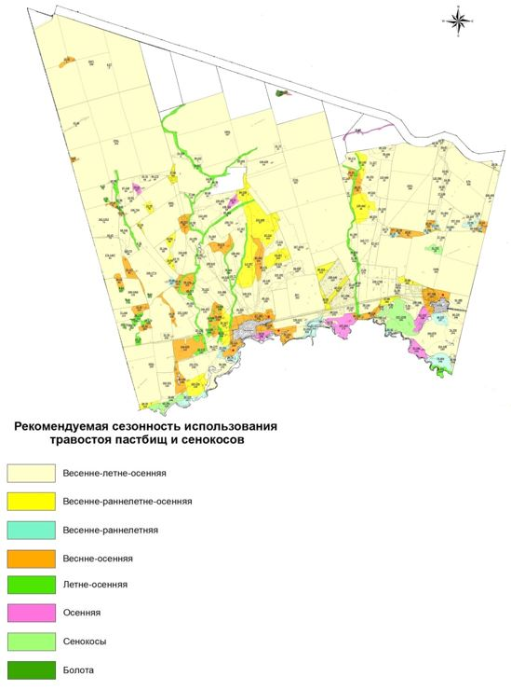

|  |  |
| --- | --- |
|  | Приложение 4 к Плану по управлению пастбищами и их использованию по сельскому округу Тасты на 2021-2022 годы |

**Схема доступа пастбищепользователей к водоисточникам (озерам, рекам, прудам, копаням, оросительным или обводнительным каналам, трубчатым или шахтным колодцам), составленная согласно норме потребления воды Схема перераспределения пастбищ для размещения поголовья сельскохозяйственных животных физических и (или) юридических лиц, у которых отсутствуют пастбища, и перемещения его на предоставляемые пастбища**

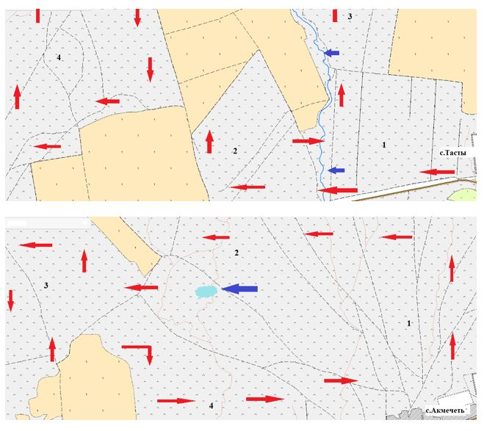

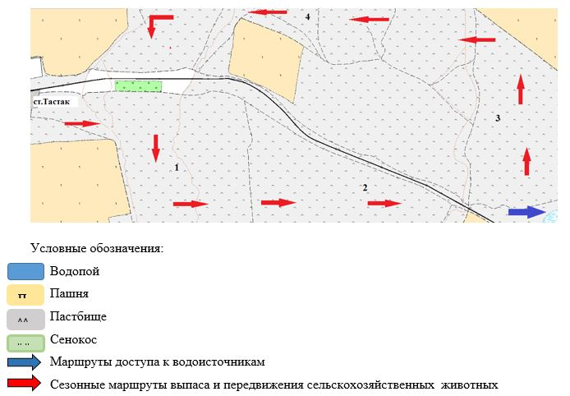

|  |  |
| --- | --- |
|  | Приложение 5 к Плану по управлению пастбищами и их использованию по сельскому округу Тасты на 2021-2022 годы |

**Схема размещения поголовья сельскохозяйственных животных на отгонных пастбищах физических и (или) юридических лиц, не обеспеченных пастбищами, расположенными при сельском округе Тасты**

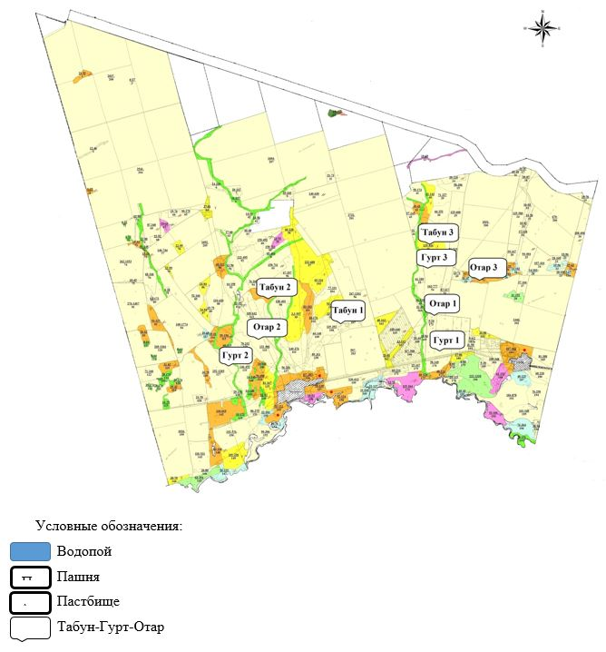

|  |  |
| --- | --- |
|  | Приложение 6 к Плану по управлению пастбищами и их использованию по сельскому округу Тасты на 2021-2022 годы |

**Календарный график по использованию пастбищ, устанавливающий сезонные маршруты выпаса и передвижения сельскохозяйственных животных**

|  |  |  |  |  |  |  |  |  |  |
| --- | --- | --- | --- | --- | --- | --- | --- | --- | --- |
| № | Наименование  сельского округа | Количество загонов  в 2021 году | | | | Количество загонов  в 2022 году | | | |
| 1 | 2 | 3 | 4 | 1 | 2 | 3 | 4 |
| 1 | Тасты | ВЛС | ЛС | ОЗ | ЛОС | ВЛС | ЛС | ЛОС | ОЗ |

      Примечание: расшифровка аббревиатур:

      ВЛС – весенне-летний сезон;

      ЛОС – летне-осенний сезон;

      ЛС – летний сезон;

      ОЗ – отдыхающий загон.

|  |  |
| --- | --- |
|  | Приложение 7 к решению Целиноградского районного маслихата от 17 сентября 2021 года № 66/13-7 |

**План по управлению пастбищами и их использованию в Арайлынском сельском округе на 2021-2022 годы**

      Настоящий План по управлению пастбищами и их использованию в Арайлынском сельском округе на 2021-2022 годы (далее - План) разработан в соответствии с Законами Республики Казахстан от 23 января 2001 года "О местном государственном управлении и самоуправлении в Республике Казахстан", от 20 февраля 2017 года "О пастбищах", приказом Заместителя Премьер-Министра Республики Казахстан - Министра сельского хозяйства Республики Казахстан от 24 апреля 2017 года № 173 "Об утверждении Правил рационального использования пастбищ", приказом Министра сельского хозяйства Республики Казахстан от 14 апреля 2015 года № 3-3/332 "Об утверждении предельно допустимой нормы нагрузки на общую площадь пастбищ".

      План принимается в целях рационального использования пастбищ, устойчивого обеспечения потребности в кормах и предотвращения процессов деградации пастбищ.

      План содержит:

      1) схему (карту) расположения пастбищ на территории Арайлынского сельского округа в разрезе категорий земель, собственников земельных участков и землепользователей на основании правоустанавливающих документов на территории Арайлынского сельского округа, согласно приложению 1 к настоящему Плану;

      2) приемлемые схемы пастбищеоборотов, согласно приложению 2 к настоящему Плану;

      3) карту с обозначением внешних и внутренних границ и площадей пастбищ, в том числе сезонных, объектов пастбищной инфраструктуры на территории Арайлынского сельского округа, согласно приложению 3 к настоящему Плану;

      4) схему доступа пастбищепользователей к водоисточникам (озерам, рекам, прудам, копаням, оросительным или обводнительным каналам, трубчатым или шахтным колодцам), составленную согласно норме потребления воды, на территории Арайлынского сельского округа согласно приложению 4 к настоящему Плану;

      5) схему перераспределения пастбищ для размещения поголовья сельскохозяйственных животных физических и (или) юридических лиц, у которых отсутствуют пастбища, и перемещения его на предоставляемые пастбища Арайлынского сельского округа, согласно приложению 4 к настоящему Плану;

      6) схему размещения поголовья сельскохозяйственных животных на отгонных пастбищах физических и (или) юридических лиц, не обеспеченных пастбищами, расположенными при Арайлынском сельском округе, согласно приложению 5 к настоящему Плану;

      7) календарный график по использованию пастбищ, устанавливающий сезонные маршруты выпаса и передвижения сельскохозяйственных животных, согласно приложению 6 к настоящему Плану.

      План разработан с учетом сведений о состоянии геоботанического обследования пастбищ, сведений о ветеринарно-санитарных объектах, данных о численности поголовья сельскохозяйственных животных с указанием их владельцев - пастбищепользователей, физических и (или) юридических лиц, данных о количестве гуртов, отар, табунов, сформированных по видам и половозрастным группам сельскохозяйственных животных, сведений о формировании поголовья сельскохозяйственных животных для выпаса на отгонных пастбищах, особенностей выпаса сельскохозяйственных животных на культурных и аридных пастбищах, сведений о сервитутах для прогона скота и иных данных, предоставленных государственными органами, физическими и (или) юридическими лицами, с участием органов местного самоуправления совместно c акиматами сел, сельского округа и пастбищепользователей.

      По административно-территориальному делению в Арайлынском сельском округе имеются 5 сельских населенных пункта.

      Общая площадь территории Арайлынского сельского округа 48 328 гектар, из них пашни – 14 599 гектар, пастбищные земли – 16 531 гектар.

      По категориям земли подразделяются на:

      земли сельскохозяйственного назначения – 34 581 гектар;

      земли населенных пунктов – 5065 гектар;

      земли промышленности, транспорта, связи, для нужд космической деятельности, обороны, национальной безопасности и иного несельскохозяйственного назначения – 4 341 гектар;

      земли запаса - 1659 гектар.

      По природным условиям территория Арайлынского сельского округа находится в пределах степной зоны и по агроклиматическим показателям в двух агроклиматических районах: незначительно засушливом умеренно теплом (центральная и южная часть) и засушливом умеренно теплом (северная часть), которые характеризуются всеми чертами континентальности: суровой продолжительной зимой, коротким умеренно жарким летом, резкими контрастами температур зимы и лета, малым количеством годовых осадков. Почвы в основном черноземы южные малогумусные тяжелосуглинистые.

      На 1 января 2021 года в Арайлынском сельском округе у населения насчитывается крупного рогатого скота 1159 голов, из них маточное поголовье 701 голов, мелкого рогатого скота 3420 голов, 773 голов лошадей.

      Для обеспечения сельскохозяйственных животных по Арайлынскому сельскому округу имеются всего 5 835,3 гектар пастбищных угодий. В черте населенных пунктов числится 3699 гектар пастбищ.

      В Арайлынском сельском округе сервитуты для прогона скота не установлены.

      В Арайлынском сельском округе действуют 1 ветеринарный пункт, 1 убойная площадка.

      На основании вышеизложенного, согласно статьи 15 Закона Республики Казахстан "О пастбищах" для нужд местного населения по содержанию маточного (дойного) поголовья крупного рогатого скота при имеющихся пастбищных угодьях населенных пунктов в размере 3699 гектар, потребность составляет 5958,5 гектар, при норме нагрузки 8,5 гектар/голов. Потребность составляет 1843 гектар. Имеется потребность пастбищных угодий по выпасу других сельскохозяйственных животных местного населения в размере 24421,5 гектар, при норме нагрузки на голову крупного рогатого скота – 8,5 гектар/голов, мелкого рогатого скота – 2 гектар/голов, лошади – 10 гектар/голов. Сложившуюся потребность пастбищных угодий необходимо восполнить за счет выкупа земель для государственных нужд.

      Потребность:

      для крупного рогатого скота - 1159 голов * 8,5 гектар/голов = 9851,5 гектар;

      для мелкого рогатого скота - 3420 голов * 2 гектар/голов = 6840 гектар

      для лошадей - 773 голов * 10 гектар/голов = 7730 гектар.

      9851,5+6840+7730=24421,5 гектар.

|  |  |
| --- | --- |
|  | Приложение 1 к Плану по управлению пастбищами и их использованию по Арайлынскому сельскому округу на 2021-2022 годы |

**Схема (карта) расположения пастбищ на территории Арайлынского сельского округа в разрезе категорий земель, собственников земельных участков и землепользователей на основании правоустанавливающих документов**

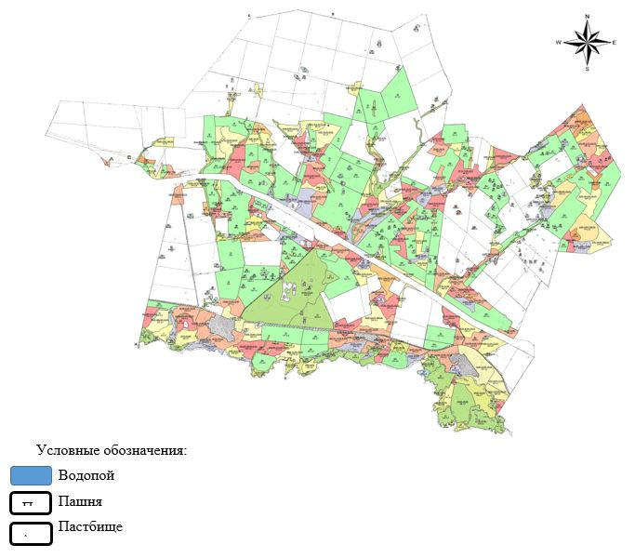

**Таблица-1. Сведения по распределению пастбищ для размещения маточного (дойного) поголовья крупного рогатого скота по Арайлынскому сельскому округу**

|  |  |  |  |  |  |  |  |  |
| --- | --- | --- | --- | --- | --- | --- | --- | --- |
| № | Населенный пункт | Площадь пастбищ, (гектар) | Наличие дойных коров (голов) | Норма потребности пастбищ на 1 голову (гектар) | Потребность пастбищ, (гектар) | Не обеспечено пастбищами (гектар) | Обеспеченность потребности, % | Излишки, (гектар) |
| 1 | Арайлы | 1300 | 250 | 8,5 | 2125 | 825 | 61 |  |
| 2 | Жайнак | 560 | 55 | 8,5 | 467,5 | 0 | 120 |  |
| 3 | Косчеку | 677 | 124 | 8,5 | 1054 | 377 | 64 |  |
| 4 | Ынтымак | 355 | 116 | 8,5 | 986 | 631 | 36 |  |
| 5 | Тонкерис | 777 | 156 | 8,5 | 1326 | 549 | 59 |  |
|  | Итого | 3699 | 701 |  | 5958,5 | 2259,5 | 62 | 0 |

      Примечание: Недостающее количество пастбищных угодий для дойных коров обеспечивается за счет выкупа для государственных нужд согласно подпункту 4-1) пункта 2 статьи 84 Земельного кодекса.

**Таблица-2. Сведения по перераспределению пастбищ для размещения поголовья сельскохозяйственных животных в разрезе собственников земельных участков по Арайлынскому сельскому округу**

|  |  |  |  |  |  |  |  |  |  |  |  |
| --- | --- | --- | --- | --- | --- | --- | --- | --- | --- | --- | --- |
| № | Населенный пункт | Наличие скота по видам, (голов) | | | Норма потребности пастбищ на 1 голову, (гектар) | | | Потребность пастбищ, (гектар) | | | |
| Крупного рогатого скота | Мелкого рогатого скота | Лошади | Крупного рогатого скота | Мелкого рогатого скота | Лошади | Крупного рогатого скота | Мелкого рогатого скота | Лошади | Итого, гектар |
| 1 | Арайлы | 408 | 563 | 302 | 8,5 | 2 | 10 | 3468 | 1126 | 3020 | 7614 |
| 2 | Жайнак | 83 | 263 | 204 | 8,5 | 2 | 10 | 705,5 | 526 | 2040 | 3271,5 |
| 3 | Косчеку | 216 | 865 | 85 | 8,5 | 2 | 10 | 1836 | 1730 | 850 | 4416 |
| 4 | Ынтымак | 174 | 563 | 19 | 8,5 | 2 | 10 | 1479 | 1126 | 190 | 2795 |
| 5 | Тонкерис | 278 | 1166 | 163 | 8,5 | 2 | 10 | 2363 | 2332 | 1630 | 6325 |
|  | ИТОГО | 1159 | 3420 | 773 |  |  |  | 9851,5 | 6840 | 7730 | 24421,5 |

|  |  |
| --- | --- |
|  |  |
|  | Приложение 2 к Плану по управлению пастбищами и их использованию по Арайлынскому сельскому округу на 2021-2022 годы |

**Приемлемая схема пастбищеоборотов для Арайлынского сельского округа**

|  |  |  |  |  |
| --- | --- | --- | --- | --- |
| Годы | Загон 1 | Загон 2 | Загон 3 | Загон 4 |
| 2021 | Весенне-летний сезон 1 | Летний сезон 2 | Осенний сезон 3 | Отдыхающий загон 4 |
| 2022 | Отдыхающий загон 4 | Весенне-летний сезон 1 | Летний сезон 2 | Осениий сезон 3 |

      Примечание: 1, 2, 3, 4 – очередность использования загонов в году.

|  |  |
| --- | --- |
|  | Приложение 3 к Плану по управлению пастбищами и их использованию по Арайлынскому сельскому округу на 2021-2022 годы |

**Карта с обозначением внешних и внутренних границ и площадей пастбищ, в том числе сезонных, объектов пастбищной инфраструктуры**

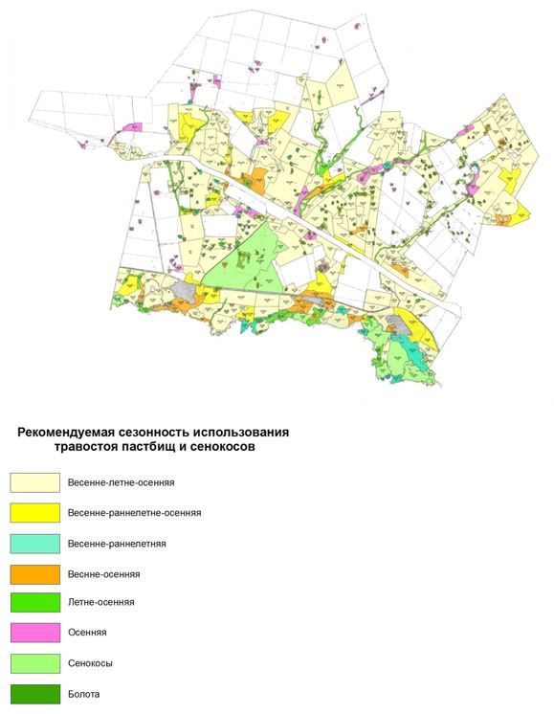

|  |  |
| --- | --- |
|  | Приложение 4 к Плану по управлению пастбищами и их использованию по Арайлынскому сельскому округу на 2021-2022 годы |

**Схема доступа пастбищепользователей к водоисточникам (озерам, рекам, прудам, копаням, оросительным или обводнительным каналам, трубчатым или шахтным колодцам), составленная согласно норме потребления воды Схема перераспределения пастбищ для размещения поголовья сельскохозяйственных животных физических и (или) юридических лиц, у которых отсутствуют пастбища, и перемещения его на предоставляемые пастбища**

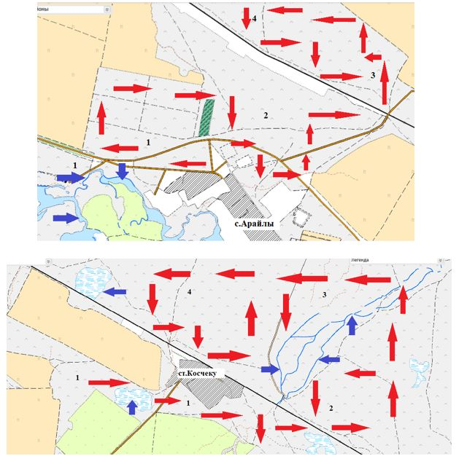

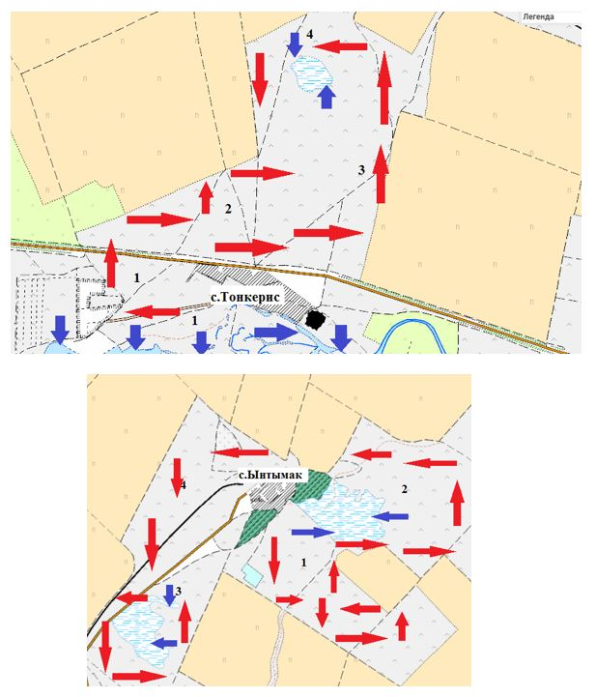

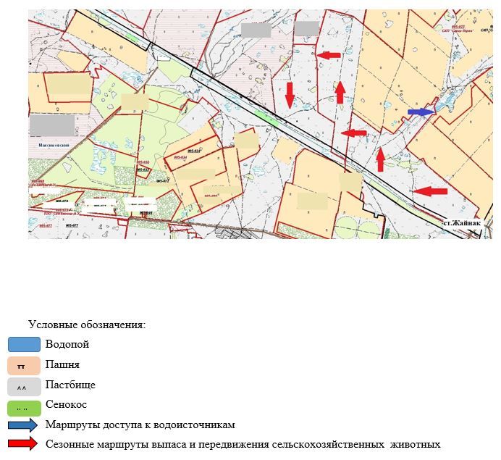

|  |  |
| --- | --- |
|  | Приложение 5 к Плану по управлению пастбищами и их использованию по Арайлынскому сельскому округу на 2021-2022 годы |

**Схема размещения поголовья сельскохозяйственных животных на отгонных пастбищах физических и (или) юридических лиц, не обеспеченных пастбищами, расположенными при Арайлынском сельском округе**

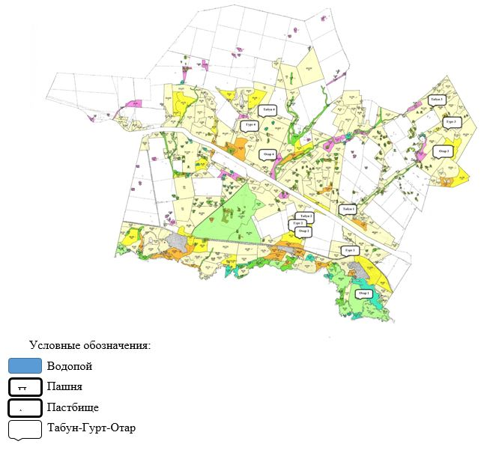

|  |  |
| --- | --- |
|  | Приложение 6 к Плану по управлению пастбищами и их использованию по Арайлынскому сельскому округу на 2021-2022 годы |

**Календарный график по использованию пастбищ, устанавливающий сезонные маршруты выпаса и передвижения сельскохозяйственных животных**

|  |  |  |  |  |  |  |  |  |  |
| --- | --- | --- | --- | --- | --- | --- | --- | --- | --- |
| № | Наименование  сельских округов | Количество загонов  в 2021 году | | | | Количество загонов  в 2022 году | | | |
| 1 | 2 | 3 | 4 | 1 | 2 | 3 | 4 |
| 1 | Арайлы | ВЛС | ЛС | ОЗ | ЛОС | ВЛС | ЛС | ЛОС | ОЗ |

      Примечание: расшифровка аббревиатур:

      ВЛС – весенне-летний сезон;

      ЛОС – летне-осенний сезон;

      ЛС – летний сезон;

      ОЗ – отдыхающий загон.

|  |  |
| --- | --- |
|  | Приложение 8 к решению Целиноградского районного маслихата от 17 сентября 2021 года № 66/13-7 |

**План по управлению пастбищами и их использованию Жанасильского сельского округа на 2021-2022 годы**

      Настоящий План по управлению пастбищами и их использованию Жанаесильского сельского округа на 2021-2022 годы (далее – План) разработан в соответствии с Законом Республики Казахстан от 23 января 2001 года "О местном государственном управлении и самоуправлении в Республике Казахстан", Законом Республики Казахстан от 20 февраля 2017 года "О пастбищах", приказами Заместителя Премьер-Министра Республики Казахстан - Министра сельского хозяйства Республики Казахстан от 24 апреля 2017 года № 173 "Об утверждении Правил рационального использования пастбищ" и Министра сельского хозяйства Республики Казахстан от 14 апреля 2015 года № 3-3/332 "Об утверждении предельно допустимой нормы нагрузки на общую площадь пастбищ".

      План принимается в целях рационального использования пастбищ, устойчивого обеспечения потребности в кормах и предотвращения процессов деградации пастбищ.

      План содержит:

      1) схему (карту) расположения пастбищ на территории Жанаесильского сельского округа в разрезе категорий земель, собственников земельных участков и землепользователей на основании правоустанавливающих документов на территории Жанаесильского сельского округа, согласно приложению 1 к настоящему Плану;

      2) приемлемые схемы пастбищеоборотов, согласно приложению 2 к настоящему Плану;

      3) карту с обозначением внешних и внутренних границ и площадей пастбищ, в том числе сезонных, объектов пастбищной инфраструктуры на территории Жанаесильского сельского округа, согласно приложению 3 к настоящему Плану;

      4) схему доступа пастбищепользователей к водоисточникам (озерам, рекам, прудам, копаням, оросительным или обводнительным каналам, трубчатым или шахтным колодцам), составленную согласно норме потребления воды, на территории Жанаесильского сельского округа согласно приложению 4 к настоящему Плану;

      5) схему перераспределения пастбищ для размещения поголовья сельскохозяйственных животных физических и (или) юридических лиц, у которых отсутствуют пастбища, и перемещения его на предоставляемые пастбища Жанаесильского сельского округа, согласно приложению 4 к настоящему Плану;

      6) схему размещения поголовья сельскохозяйственных животных на отгонных пастбищах физических и (или) юридических лиц, не обеспеченных пастбищами, расположенными при Жанаесильском сельском округе, согласно приложению 5 к настоящему Плану;

      7) календарный график по использованию пастбищ, устанавливающий сезонные маршруты выпаса и передвижения сельскохозяйственных животных, согласно приложению 6 к настоящему Плану.

      План разработан с учетом сведений о состоянии геоботанического обследования пастбищ, сведений о ветеринарно-санитарных объектах, данных о численности поголовья сельскохозяйственных животных с указанием их владельцев – пастбище пользователей, физических и (или) юридических лиц, данных о количестве гуртов, отар, табунов, сформированных по видам и половозрастным группам сельскохозяйственных животных, сведений о формировании поголовья сельскохозяйственных животных для выпаса на отгонных пастбищах, особенностей выпаса сельскохозяйственных животных на культурных и аридных пастбищах, сведений о сервитутах для прогона скота и иных данных, предоставленных государственными органами, физическими и (или) юридическими лицами, с участием органов местного самоуправления совместно c акиматами сел, сельского округа и пастбищепользователей.

      По административно-территориальному делению в Жанаесильском сельском округе имеются 3 сельских населенных пункта.

      Общая площадь земель сельского округа 44 344,8 гектар, из них пастбищные земли – 9 126 гектар, пашня – 30 057 гектар, сенокос – 829 гектар.

      По категориям земли подразделяются на:

      земли сельскохозяйственного назначения – 40 140,8 гектар;

      земли населенных пунктов – 4 204 гектар;

      По природным условиям территория Жанаесильского сельского округа находится в пределах степной зоны и по агроклиматическим показателям в двух агроклиматических районах: незначительно засушливом умеренно теплом (центральная и южная часть) и засушливом умеренно теплом (северная часть), которые характеризуются всеми чертами континентальности: суровой продолжительной зимой, коротким умеренно жарким летом, резкими контрастами температур зимы и лета, малым количеством годовых осадков. Почвы в основном черноземы южные малогумусные тяжелосуглинистые.

      На 1 января 2021 года в Жанаесильском сельском округе у населения насчитывается крупного рогатого скота 1214 голов, из них маточное поголовье 756 голов, мелкого рогатого скота 1902 голов, 693 голов лошадей.

      Для обеспечения сельскохозяйственных животных по Жанаесильскому сельскому округу имеются всего 9126 гектар пастбищных угодий. В черте населенных пунктов числится 3424 гектар пастбищ.

      В Жанаесильском сельском округе сервитуты для прогона скота не установлены.

      В Жанаесильском сельском округе действуют 1 ветеринарный пункт, 2 скотомогильника.

      На основании вышеизложенного, согласно статьи 15 Закона Республики Казахстан "О пастбищах" для нужд местного населения по содержанию маточного (дойного) поголовья крупного рогатого скота при имеющихся пастбищных угодьях населенных пунктов в размере 3424 гектар, потребность составляет 6426 гектар, при норме нагрузки 8,5 гектар/голов. Имеется потребность пастбищных угодий по выпасу других сельскохозяйственных животных местного населения в размере 21053 гектар, при норме нагрузки на голову крупно рогатого скота – 8,5 гектар/голов, мелкого рогатого скота – 2 гектар/голов, лошадей – 10 гектар/голов. Сложившуюся потребность пастбищных угодий необходимо восполнить за счет выкупа земель для государственных нужд.

      Потребность:

      для крупно рогатого скота 1214 голов * 8,5 гектар/голов = 10319 гектар;

      для мелкого рогатого скота 1902 голов * 2 гектар/голов = 3804 гектар

      для лошадей 693 голов * 10 гектар/голов = 6930 гектар.

      10319+3804+6930=21053 гектар.

|  |  |
| --- | --- |
|  | Приложение 1 к Плану по управлению пастбищами и их использованию по Жанаесильскому сельскому округу на 2021-2022 годы |

**Схема (карта) расположения пастбищ на территории Жанаесильского сельского округа в разрезе категорий земель, собственников земельных участков и землепользователей на основании правоустанавливающих документов**

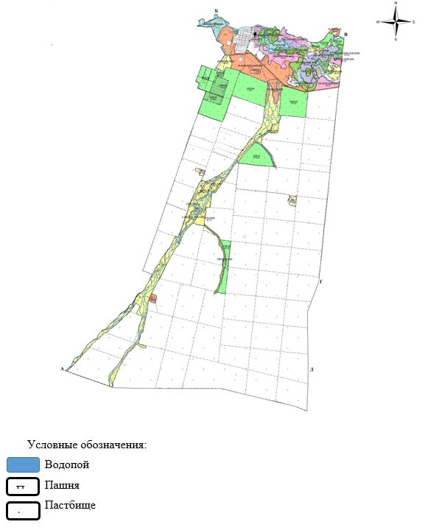

**Таблица-1. Сведения по распределению пастбищ для размещения маточного (дойного) поголовья крупного рогатого скота по Жанаесильскому сельскому округу в разрезе населенных пунктов**

|  |  |  |  |  |  |  |  |  |
| --- | --- | --- | --- | --- | --- | --- | --- | --- |
| № | Населенный пункт | Площадь пастбищ, (гектар) | Наличие дойных коров (голов) | Норма потребности пастбищ на 1 голову (гектар) | Потребность пастбищ, (гектар) | Не обеспечено пастбищами (гектар) | Обеспеченность потребность, % | Излишки, (гектар) |
| 1 | Жанаесиль | 2310 | 485 | 8,5 | 4122,5 | 1812,5 | 56 |  |
| 2 | Мортык | 344 | 111 | 8,5 | 943,5 | 599,5 | 36 |  |
| 3 | Караменды батыра | 770 | 160 | 8,5 | 1360 | 590 | 56 |  |
|  | ИТОГО | 3424 | 756 |  | 6426 | 3002 | 53 | 0 |

      Примечание: Недостающее количество пастбищных угодий для дойных коров обеспечивается за счет выкупа для государственных нужд согласно подпункту 4-1) пункта 2 статьи 84 Земельного кодекса.

**Таблица-2. Сведения по перераспределению пастбищ для размещения поголовья сельскохозяйственных животных в разрезе собственников земельных участков по Жанаесильскому сельскому округу**

|  |  |  |  |  |  |  |  |  |  |  |  |
| --- | --- | --- | --- | --- | --- | --- | --- | --- | --- | --- | --- |
| № | Населенный пункт | Наличие скота по видам, (голов) | | | Норма потребности пастбищ на 1 голов (гектар) | | | Потребность пастбищ, (гектар) | | | |
| Крупного рогатого скота | Мелкого рогатого скота | Лошади | Крупного рогатого скота | Мелкого рогатого скота | Лошади | Крупного рогатого скота | Мелкого рогатого скота | Лошади | Итого, гектар |
| 1 | Жанаесиль | 774 | 1158 | 434 | 8,5 | 2 | 10 | 6579 | 2316 | 4340 | 13235 |
| 2 | Караменды батыра | 251 | 363 | 98 | 8,5 | 2 | 10 | 2133,5 | 726 | 980 | 3839,5 |
| 3 | Мортык | 189 | 381 | 161 | 8,5 | 2 | 10 | 1606,5 | 762 | 1610 | 3978,5 |
|  | ИТОГО | 1214 | 1902 | 693 |  |  |  | 10319 | 3804 | 6930 | 21053 |

|  |  |
| --- | --- |
|  |  |
|  | Приложение 2 к Плану по управлению пастбищами и их использованию по Жанаесильскому сельскому округу на 2021-2022 годы |

**Приемлемая схема пастбищеоборотов для Жанаесильского сельского округа**

|  |  |  |  |  |
| --- | --- | --- | --- | --- |
| Годы | Загон 1 | Загон 2 | Загон 3 | Загон 4 |
| 2021 | Весенне-летний сезон 1 | Летний сезон 2 | Осенний сезон 3 | Отдыхающий загон 4 |
| 2022 | Отдыхающий загон 4 | Весенне-летний сезон 1 | Летний сезон 2 | Осениий сезон 3 |

      Примечание: 1, 2, 3, 4 – очередность использования загонов в году.

|  |  |
| --- | --- |
|  | Приложение 3 к Плану по управлению пастбищами и их использованию по Жанаесильскому сельскому округу на 2021-2022 годы |

**Карта с обозначением внешних и внутренних границ и площадей пастбищ, в том числе сезонных, объектов пастбищной инфраструктуры**

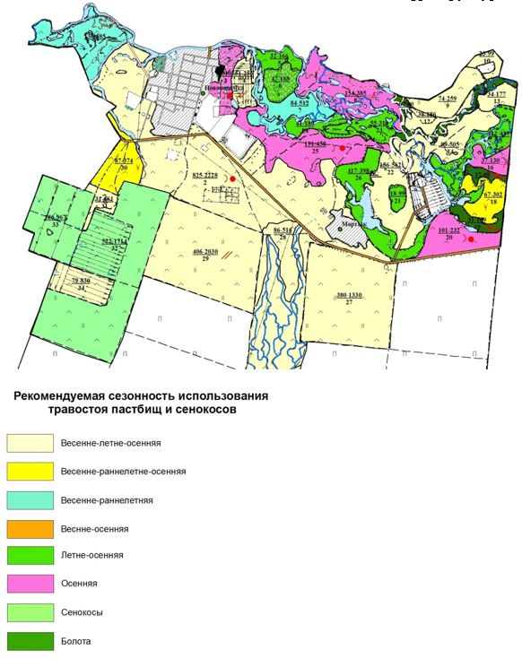

|  |  |
| --- | --- |
|  | Приложение 4 к Плану по управлению пастбищами и их использованию по Жанаесильскому сельскому округу на 2021-2022 годы |

**Схема доступа пастбищепользователей к водоисточникам (озерам, рекам, прудам, копаням, оросительным или обводнительным каналам, трубчатым или шахтным колодцам), составленная согласно норме потребления воды Схема перераспределения пастбищ для размещения поголовья сельскохозяйственных животных физических и (или) юридических лиц, у которых отсутствуют пастбища, и перемещения его на предоставляемые пастбища**

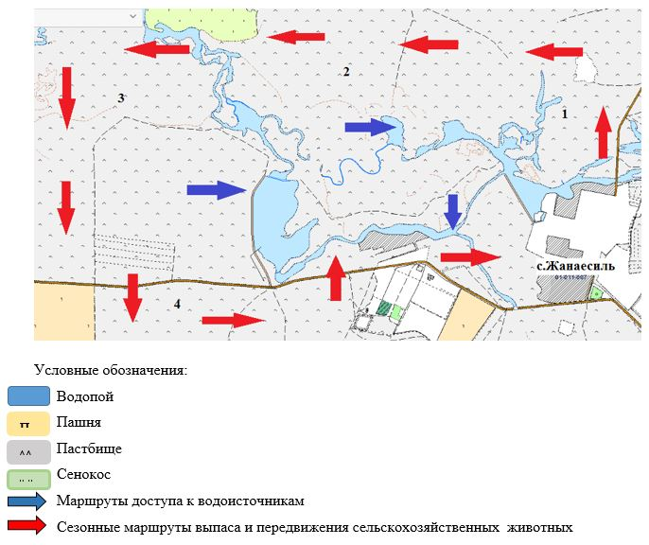

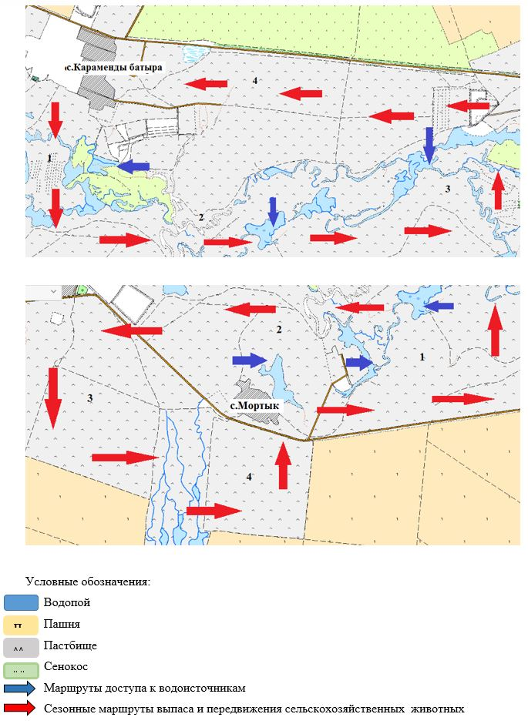

|  |  |
| --- | --- |
|  | Приложение 5 к Плану по управлению пастбищами и их использованию по Жанаесильскому сельскому округу на 2021-2022 годы |

**Схема размещения поголовья сельскохозяйственных животных на отгонных пастбищах физических и (или) юридических лиц, не обеспеченных пастбищами, расположенными при Жанаесильском сельском округе**

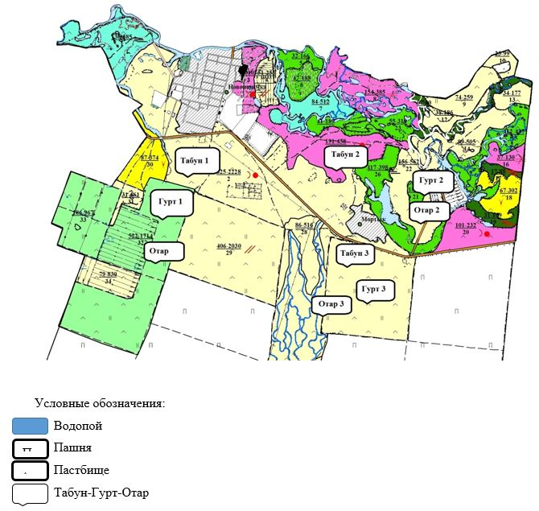

|  |  |
| --- | --- |
|  | Приложение 6 к Плану по управлению пастбищами и их использованию по Жанаесильскому сельскому округу на 2021-2022 годы |

**Календарный график по использованию пастбищ, устанавливающий сезонные маршруты выпаса и передвижения сельскохозяйственных животных**

|  |  |  |  |  |  |  |  |  |  |
| --- | --- | --- | --- | --- | --- | --- | --- | --- | --- |
| № | Наименование  сельского округа | Количество загонов  в 2021 году | | | | Количество загонов  в 2022 году | | | |
| 1 | 2 | 3 | 4 | 1 | 2 | 3 | 4 |
| 1 | Жанаесиль | ВЛС | ЛС | ОЗ | ЛОС | ВЛС | ЛС | ЛОС | ОЗ |

      Примечание: расшифровка аббревиатур:

      ВЛС – весенне-летний сезон;

      ЛОС – летне-осенний сезон;

      ЛС – летний сезон;

      ОЗ – отдыхающий загон.

|  |  |
| --- | --- |
|  | Приложение 9 к решению Целиноградского районного маслихата от 17 сентября 2021 года № 66/13-7 |

**План по управлению пастбищами и их использованию Оразакского сельского округа на 2021-2022 годы**

      Настоящий План по управлению пастбищами и их использованию Оразакского сельского округа на 2021-2022 годы (далее – План) разработан в соответствии с Законом Республики Казахстан от 23 января 2001 года "О местном государственном управлении и самоуправлении в Республике Казахстан", Законом Республики Казахстан от 20 февраля 2017 года "О пастбищах", приказами Заместителя Премьер-Министра Республики Казахстан - Министра сельского хозяйства Республики Казахстан от 24 апреля 2017 года № 173 "Об утверждении Правил рационального использования пастбищ" и Министра сельского хозяйства Республики Казахстан от 14 апреля 2015 года № 3-3/332 "Об утверждении предельно допустимой нормы нагрузки на общую площадь пастбищ".

      План принимается в целях рационального использования пастбищ, устойчивого обеспечения потребности в кормах и предотвращения процессов деградации пастбищ.

      План содержит:

      1) схему (карту) расположения пастбищ на территории Оразакского сельского округа в разрезе категорий земель, собственников земельных участков и землепользователей на основании правоустанавливающих документов на территории Оразакского сельского округа, согласно приложению 1 к настоящему Плану;

      2) приемлемые схемы пастбищеоборотов, согласно приложению 2 к настоящему Плану;

      3) карту с обозначением внешних и внутренних границ и площадей пастбищ, в том числе сезонных, объектов пастбищной инфраструктуры на территории Оразакского сельского округа, согласно приложению 3 к настоящему Плану;

      4) схему доступа пастбищепользователей к водоисточникам (озерам, рекам, прудам, копаням, оросительным или обводнительным каналам, трубчатым или шахтным колодцам), составленную согласно норме потребления воды, на территории Оразакского сельского округа согласно приложению 4 к настоящему Плану;

      5) схему перераспределения пастбищ для размещения поголовья сельскохозяйственных животных физических и (или) юридических лиц, у которых отсутствуют пастбища, и перемещения его на предоставляемые пастбища Оразакского сельского округа, согласно приложению 4 к настоящему Плану;

      6) схему размещения поголовья сельскохозяйственных животных на отгонных пастбищах физических и (или) юридических лиц, не обеспеченных пастбищами, расположенными при Оразакском сельском округе, согласно приложению 5 к настоящему Плану;

      7) календарный график по использованию пастбищ, устанавливающий сезонные маршруты выпаса и передвижения сельскохозяйственных животных, согласно приложению 6 к настоящему Плану.

      План разработан с учетом сведений о состоянии геоботанического обследования пастбищ, сведений о ветеринарно-санитарных объектах, данных о численности поголовья сельскохозяйственных животных с указанием их владельцев - пастбищепользователей, физических и (или) юридических лиц, данных о количестве гуртов, отар, табунов, сформированных по видам и половозрастным группам сельскохозяйственных животных, сведений о формировании поголовья сельскохозяйственных животных для выпаса на отгонных пастбищах, особенностей выпаса сельскохозяйственных животных на культурных и аридных пастбищах, сведений о сервитутах для прогона скота и иных данных, предоставленных государственными органами, физическими и (или) юридическими лицами, с участием органов местного самоуправления совместно c акиматами сел, сельского округа и пастбищепользователей.

      По административно-территориальному делению в Оразакском сельском округе имеются 2 сельских населенных пункта.

      Общая площадь земель сельского округа 35 483 гектар, из них пастбищные земли – 3 548 гектар, пашня – 28 683 гектар, сенокос – 101 гектар.

      По категориям земли подразделяются на:

      земли сельскохозяйственного назначения – 32 332 гектар;

      земли населенных пунктов – 3 151 гектар;

      По природным условиям территория Оразакского сельского округа находится в пределах степной зоны и по агроклиматическим показателям в двух агроклиматических районах: незначительно засушливом умеренно теплом (центральная и южная часть) и засушливом умеренно теплом (северная часть), которые характеризуются всеми чертами континентальности: суровой продолжительной зимой, коротким умеренно жарким летом, резкими контрастами температур зимы и лета, малым количеством годовых осадков.

      Почвы в основном черноземы южные малогумусные тяжелосуглинистые.

      На 1 января 2021 года в Оразакском сельском округе у населения насчитывается крупного рогатого скота 764 голов, из них маточное поголовье 350 голов, мелкого рогатого скота 1879 голов, 729 голов лошадей.

      Для обеспечения сельскохозяйственных животных по Оразакскому сельскому округу имеются всего 5132 гектар пастбищных угодий. В черте населенных пунктов числится 2794 гектар пастбищ.

      В Оразакском сельском округе сервитуты для прогона скота не установлены.

      В Оразакском сельском округе действуют 1 ветеринарный пункт, 1 скотомогильник.

      На основании вышеизложенного, согласно статьи 15 Закона Республики Казахстан "О пастбищах" для нужд местного населения по содержанию маточного (дойного) поголовья крупного рогатого скота при имеющихся пастбищных угодьях населенных пунктов в размере 2794 гектар, потребность составляет 2975 гектар, при норме нагрузки 8,5 гектар/голов.

      Имеется потребность пастбищных угодий по выпасу других сельскохозяйственных животных местного населения в размере 17542 гектар, при норме нагрузки на голову крупного рогатого скота 8,5 гектар/голов, мелкого рогатого скота 2 гектар/голов, лошадей 10 гектар/голов. Сложившуюся потребность пастбищных угодий необходимо восполнить за счет выкупа земель для государственных нужд.

      Потребность:

      для крупного рогатого скота 764 голов *8,5 гектар/голов = 6494 гектар;

      для мелкого рогатого скота 1879 голов * 2 гектар/голов = 3758 гектар;

      для лошадей 729 голов * 10 гектар/голов = 7290 гектар.

      6494+3758+729=17542 гектар.

|  |  |
| --- | --- |
|  | Приложение 1 к Плану по управлению пастбищами и их использованию по Оразакскому сельскому округу на 2021-2022 годы |

**Схема (карта) расположения пастбищ на территории Оразакского сельского округа в разрезе категорий земель, собственников земельных участков и землепользователей на основании правоустанавливающих документов**

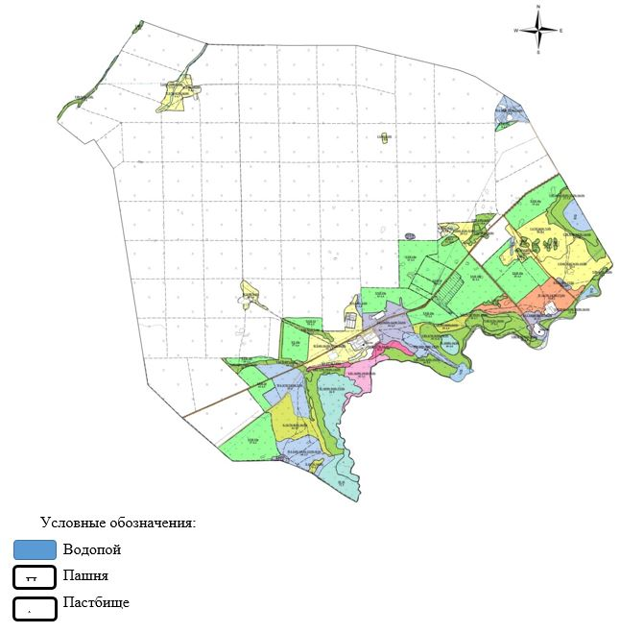

**Таблица-1. Сведения по распределению пастбищ для размещения маточного (дойного) поголовья крупного рогатого скота по Оразакскому сельскому округу**

|  |  |  |  |  |  |  |  |  |
| --- | --- | --- | --- | --- | --- | --- | --- | --- |
| № | Населенный пункт | Площадь пастбищ, (гектар) | Наличие дойных коров (голов) | Норма потребности пастбищ на 1 голову, (гектар) | Потребность пастбищ, (гектар) | Не обеспечено пастбищами (гектар) | Обеспеченность потребности, % | Излишки, (гектар) |
| 1 | Оразақ | 1561 | 211 | 8,5 | 1793,5 | 232,5 | 87 |  |
| 2 | Бирлик | 1233 | 139 | 8,5 | 1181,5 | 0 | 100 |  |
|  | Итого | 2794 | 350 |  | 2975 | 181 | 94 | 0 |

      Примечание: Недостающее количество с учетом пастбищных угодий для дойных коров обеспечивается за счет выкупа для государственных нужд согласно подпункту 4-1) пункта 2 статьи 84 Земельного кодекса.

**Таблица-2. Сведения по перераспределению пастбищ для размещения поголовья сельскохозяйственных животных в разрезе собственников земельных участков по Оразакскому сельскому округу**

|  |  |  |  |  |  |  |  |  |  |  |  |
| --- | --- | --- | --- | --- | --- | --- | --- | --- | --- | --- | --- |
| № | Населенный пункт | Наличие скота по видам, (голов) | | | Норма потребности пастбищ на 1 голову (гектар) | | | Потребность пастбищ, (гектар) | | | |
| Крупного рогатого скота | Мелкого рогатого скота | Лошади | Крупного рогатого скота | Мелкого рогатого скота | Лошади | Крупного рогатого скота | Мелкого рогатого скота | Лошади | Итого, гектар |
| 1 | Оразак | 488 | 1375 | 524 | 8,5 | 2 | 10 | 4148 | 2750 | 5240 | 12138 |
| 2 | Бирлик | 276 | 504 | 205 | 8,5 | 2 | 10 | 2346 | 1008 | 2050 | 5404 |
|  | Итого | 764 | 1879 | 729 |  |  |  | 6494 | 3758 | 7290 | 17542 |

|  |  |
| --- | --- |
|  |  |
|  | Приложение 2 к Плану по управлению пастбищами и их использованию по Оразакскому сельскому округу на 2021-2022 годы |

**Приемлемая схема пастбищеоборотов для Оразакского сельского округа**

|  |  |  |  |  |
| --- | --- | --- | --- | --- |
| Годы | Загон 1 | Загон 2 | Загон 3 | Загон 4 |
| 2021 | Весенне-летний сезон 1 | Летний сезон 2 | Осенний сезон 3 | Отдыхающий загон 4 |
| 2022 | Отдыхающий загон 4 | Весенне-летний сезон 1 | Летний сезон 2 | Осениий сезон 3 |

      Примечание: 1, 2, 3, 4 – очередность использования загонов в году.

|  |  |
| --- | --- |
|  | Приложение 3 к Плану по управлению пастбищами и их использованию по Оразакскому сельскому округу на 2021-2022 годы |

**Карта с обозначением внешних и внутренних границ и площадей пастбищ, в том числе сезонных, объектов пастбищной инфраструктуры**

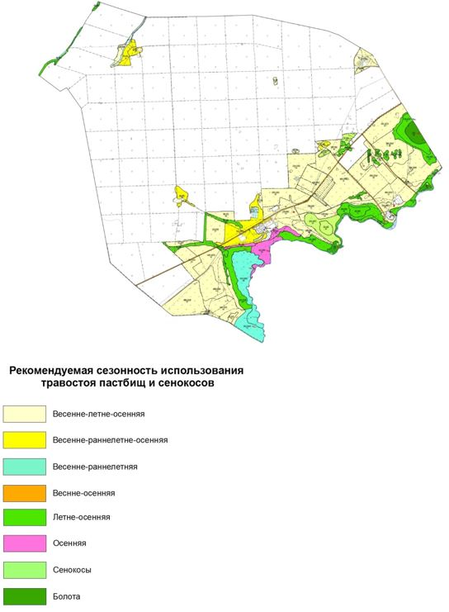

|  |  |
| --- | --- |
|  | Приложение 4 к Плану по управлению пастбищами и их использованию по Оразакскому сельскому округу на 2021-2022 годы |

**Схема доступа пастбищепользователей к водоисточникам (озерам, рекам, прудам, копаням, оросительным или обводнительным каналам, трубчатым или шахтным колодцам), составленная согласно норме потребления воды Схема перераспределения пастбищ для размещения поголовья сельскохозяйственных животных физических и (или) юридических лиц, у которых отсутствуют пастбища, и перемещения его на предоставляемые пастбища**

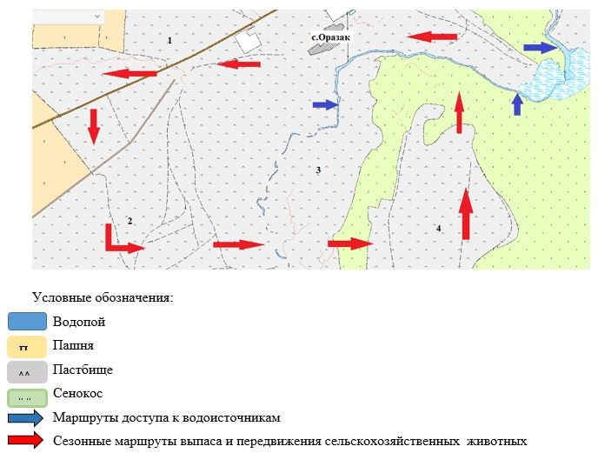

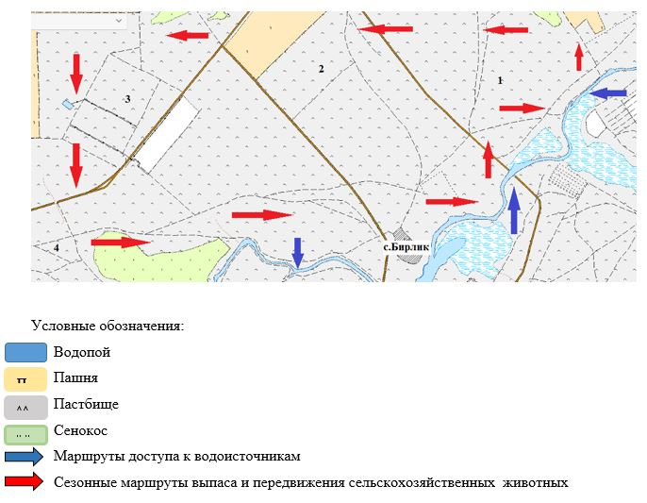

|  |  |
| --- | --- |
|  | Приложение 5 к Плану по управлению пастбищами и их использованию по Оразакскому сельскому округу на 2021-2022 годы |

**Схема размещения поголовья сельскохозяйственных животных на отгонных пастбищах физических и (или) юридических лиц, не обеспеченных пастбищами, расположенными при Оразакском сельском округе**

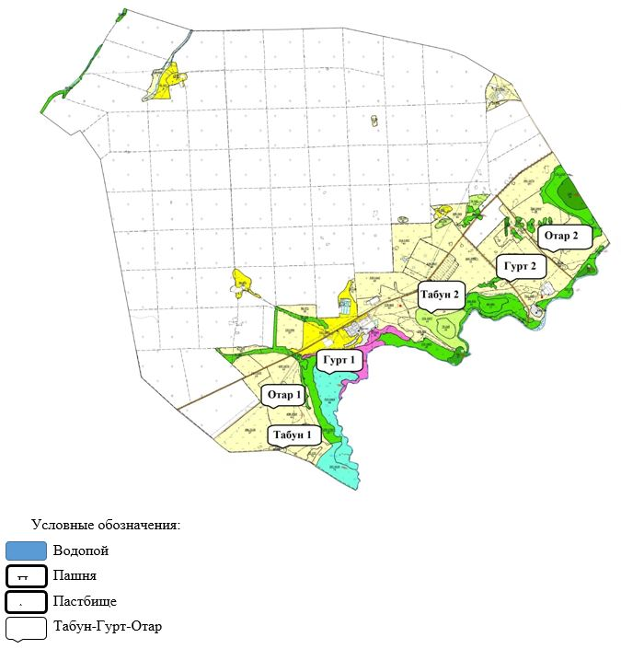

|  |  |
| --- | --- |
|  | Приложение 6 к Плану по управлению пастбищами и их использованию по Оразакскому сельскому округу на 2021-2022 годы |

**Календарный график по использованию пастбищ, устанавливающий сезонные маршруты выпаса и передвижения сельскохозяйственных животных**

|  |  |  |  |  |  |  |  |  |  |
| --- | --- | --- | --- | --- | --- | --- | --- | --- | --- |
| № | Наименование  сельского округа | Количество загонов  в 2021 году | | | | Количество загонов  в 2022 году | | | |
| 1 | 2 | 3 | 4 | 1 | 2 | 3 | 4 |
| 1 | Оразак | ВЛС | ЛС | ОЗ | ЛОС | ВЛС | ЛС | ЛОС | ОЗ |

      Примечание: расшифровка аббревиатур:

      ВЛС – весенне-летний сезон;

      ЛОС – летне-осенний сезон;

      ЛС – летний сезон;

      ОЗ – отдыхающий загон.

|  |  |
| --- | --- |
|  | Приложение 10 к решению Целиноградского районного маслихата от 17 сентября 2021 года № 66/13-7 |

**План по управлению пастбищами и их использованию сельского округа Родина на 2021-2022 годы**

      Настоящий План по управлению пастбищами и их использованию сельского округа Родина на 2021-2022 годы (далее – План) разработан в соответствии с Законом Республики Казахстан от 23 января 2001 года "О местном государственном управлении и самоуправлении в Республике Казахстан", Законом Республики Казахстан от 20 февраля 2017 года "О пастбищах", приказами Заместителя Премьер-Министра Республики Казахстан - Министра сельского хозяйства Республики Казахстан от 24 апреля 2017 года № 173 "Об утверждении Правил рационального использования пастбищ" и Министра сельского хозяйства Республики Казахстан от 14 апреля 2015 года № 3-3/332 "Об утверждении предельно допустимой нормы нагрузки на общую площадь пастбищ".

      План принимается в целях рационального использования пастбищ, устойчивого обеспечения потребности в кормах и предотвращения процессов деградации пастбищ.

      План содержит:

      1) схему (карту) расположения пастбищ на территории сельского округа Родина в разрезе категорий земель, собственников земельных участков и землепользователей на основании правоустанавливающих документов на территории сельского округа Родина, согласно приложению 1 к настоящему Плану;

      2) приемлемые схемы пастбищеоборотов, согласно приложению 2 к настоящему Плану;

      3) карту с обозначением внешних и внутренних границ и площадей пастбищ, в том числе сезонных, объектов пастбищной инфраструктуры на территории сельского округа Родина, согласно приложению 3 к настоящему Плану;

      4) схему доступа пастбищепользователей к водоисточникам (озерам, рекам, прудам, копаням, оросительным или обводнительным каналам, трубчатым или шахтным колодцам), составленную согласно норме потребления воды, на территории сельского округа Родина согласно приложению 4 к настоящему Плану;

      5) схему перераспределения пастбищ для размещения поголовья сельскохозяйственных животных физических и (или) юридических лиц, у которых отсутствуют пастбища, и перемещения его на предоставляемые пастбища сельского округа Родина, согласно приложению 4 к настоящему Плану;

      6) схему размещения поголовья сельскохозяйственных животных на отгонных пастбищах физических и (или) юридических лиц, не обеспеченных пастбищами, расположенными при сельском округе Родина, согласно приложению 5 к настоящему Плану;

      7) календарный график по использованию пастбищ, устанавливающий сезонные маршруты выпаса и передвижения сельскохозяйственных животных, согласно приложению 6 к настоящему Плану.

      План разработан с учетом сведений о состоянии геоботанического обследования пастбищ, сведений о ветеринарно-санитарных объектах, данных о численности поголовья сельскохозяйственных животных с указанием их владельцев – пастбище пользователей, физических и (или) юридических лиц, данных о количестве гуртов, отар, табунов, сформированных по видам и половозрастным группам сельскохозяйственных животных, сведений о формировании поголовья сельскохозяйственных животных для выпаса на отгонных пастбищах, особенностей выпаса сельскохозяйственных животных на культурных и аридных пастбищах, сведений о сервитутах для прогона скота и иных данных, предоставленных государственными органами, физическими и (или) юридическими лицами, с участием органов местного самоуправления совместно c акиматами сел, сельского округа и пастбищепользователей.

      По административно-территориальному делению в сельском округе Родина имеются 3 сельских населенных пункта.

      Общая площадь земель сельского округа 45 617 гектар (далее – гектар), из них пастбищные земли – 7129 гектар, пашня – 35184 гектар.

      По категориям земли подразделяются на:

      земли сельскохозяйственного назначения – 42 327 гектар;

      земли населенных пунктов – 3290 гектар;

      По природным условиям территория сельского округа Родина находится в пределах степной зоны и по агроклиматическим показателям в двух агроклиматических районах: незначительно засушливом умеренно теплом (центральная и южная часть) и засушливом умеренно теплом (северная часть), которые характеризуются всеми чертами континентальности: суровой продолжительной зимой, коротким умеренно жарким летом, резкими контрастами температур зимы и лета, малым количеством годовых осадков.

      Почвы в основном черноземы южные малогумусные тяжелосуглинистые.

      На 1 января 2021 года в сельском округе Родина у населения насчитывается крупного рогатого скота 190 голов, из них маточное поголовье 86 голов, мелкого рогатого скота 237 голов, 261 голов лошадей.

      Для обеспечения сельскохозяйственных животных по сельскому округу Родина имеются всего 7159 гектар пастбищных угодий. В черте населенных пунктов числится 3049 гектар пастбищ.

      В сельском округе Родина сервитуты для прогона скота не установлены.

      В сельском округе Родина действуют 1 ветеринарный пункт, 1 скотомогильник, 1 убойная площадка.

      На основании вышеизложенного, согласно статьи 15 Закона Республики Казахстан "О пастбищах" для нужд местного населения по содержанию маточного (дойного) поголовья сельскохозяйственных животных при имеющихся пастбищных угодьях населенных пунктов в размере 3049 гектар, потребность составляет 731 гектар, при норме нагрузки 8,5 гектар/голов. Имеется потребность пастбищных угодий по выпасу других сельскохозяйственных животных местного населения в размере 4699 гектар, при норме нагрузки на голову крупного рогатого скота – 8,5 гектар/голов, мелкого рогатого скота – 2 гектар/голов, лошадей – 10 гектар/голов. Сложившуюся потребность пастбищных угодий необходимо восполнить за счет выкупа земель для государственных нужд.

      Потребность:

      для крупного рогатого скота 190 голов * 8,5 гектар/голов = 1615 гектар;

      для мелкого рогатого скота 237 голов * 2 гектар/голов = 474 гектар;

      для лошадей 261 голов * 10 гектар/голов = 2610 гектар.

      1615+474+2610=4699 гектар.

|  |  |
| --- | --- |
|  | Приложение 1 к Плану по управлению пастбищами и их использованию по сельскому округу Родина на 2021-2022 годы |

**Схема (карта) расположения пастбищ на территории сельского округа Родина в разрезе категорий земель, собственников земельных участков и землепользователей на основании правоустанавливающих документов**

**Таблица-1. Сведения по распределению пастбищ для размещения маточного (дойного) поголовья крупного скота по сельскому округу Родина в разрезе населенных пунктов**

|  |  |  |  |  |  |  |  |  |
| --- | --- | --- | --- | --- | --- | --- | --- | --- |
| № | Населенный пункт | Площадь пастбищ, (гектар) | Наличие дойных коров (голов) | Норма потребности пастбищ на 1 голову (гектар) | Потребность пастбищ, (гектар) | Не обеспечено пастбищами (гектар) | Обеспеченность потребности, % | Излишки, (гектар) |
| 1 | Родина | 2200 | 1 | 8,5 | 8,5 | 0 | 100 |  |
| 2 | Зеленый Гай | 349 | 51 | 8,5 | 433,5 | 0 | 100 |  |
| 3 | Садовое | 500 | 34 | 8,5 | 289 | 0 | 100 |  |
|  | Итого | 3049 | 86 |  | 731 | 0 | 100 | 2318 |

      Примечание: Недостающее количество пастбищных угодий для дойных коров обеспечивается за счет выкупа для государственных нужд согласно подпункту 4-1) пункта 2 статьи 84 Земельного кодекса.

**Таблица-2. Сведения по перераспределению пастбищ для размещения поголовья сельскохозяйственных животных в разрезе собственников земельных участков по сельскому округу Родина**

|  |  |  |  |  |  |  |  |  |  |  |  |
| --- | --- | --- | --- | --- | --- | --- | --- | --- | --- | --- | --- |
| № | Населенный пункт | Наличие скота по видам, (голов) | | | Норма потребности пастбищ на 1 голов (гектар) | | | Потребность пастбищ, (гектар) | | | |
| Крупного рогатого скота | Мелкого рогатого скота | Лошади | Крупного рогатого скота | Мелкого рогатого скота | Лошади | Крупного рогатого скота | Мелкого рогатого скота | Лошади | Итого, гектар |
| 1 | Родина | 11 | 40 | 25 | 8,5 | 2 | 10 | 93,5 | 80 | 250 | 423,5 |
| 2 | Зеленый Гай | 92 | 78 | 88 | 8,5 | 2 | 10 | 782 | 156 | 880 | 1818 |
| 3 | Садовое | 87 | 119 | 148 | 8,5 | 2 | 10 | 739,5 | 238 | 1480 | 2457,5 |
|  | ИТОГО | 190 | 237 | 261 |  |  |  | 1615 | 474 | 2610 | 4699 |

|  |  |
| --- | --- |
|  |  |
|  | Приложение 2 к Плану по управлению пастбищами и их использованию по сельскому округу Родина на 2021-2022 годы |

**Приемлемая схема пастбищеоборотов для сельского округа Родина**

|  |  |  |  |  |
| --- | --- | --- | --- | --- |
| Годы | Загон 1 | Загон 2 | Загон 3 | Загон 4 |
| 2021 | Весенне-летний сезон 1 | Летний сезон 2 | Осенний сезон 3 | Отдыхающий загон 4 |
| 2022 | Отдыхающий загон 4 | Весенне-летний сезон 1 | Летний сезон 2 | Осениий сезон 3 |

      Примечание: 1, 2, 3, 4 – очередность использования загонов в году.

|  |  |
| --- | --- |
|  | Приложение 3 к Плану по управлению пастбищами и их использованию по сельскому округу Родина на 2021-2022 годы |

**Карта с обозначением внешних и внутренних границ и площадей пастбищ, в том числе сезонных, объектов пастбищной инфраструктуры**

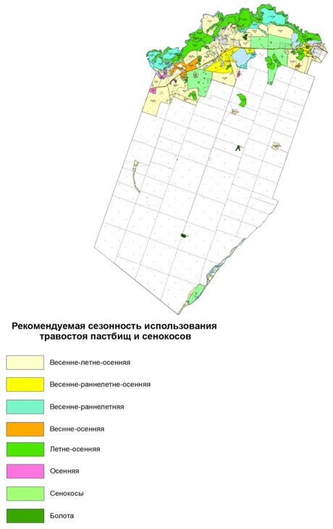

|  |  |
| --- | --- |
|  | Приложение 4 к Плану по управлению пастбищами и их использованию по сельскому округу Родина на 2021-2022 годы |

**Схема доступа пастбищепользователей к водоисточникам (озерам, рекам, прудам, копаням, оросительным или обводнительным каналам, трубчатым или шахтным колодцам), составленная согласно норме потребления воды Схема перераспределения пастбищ для размещения поголовья сельскохозяйственных животных физических и (или) юридических лиц, у которых отсутствуют пастбища, и перемещения его на предоставляемые пастбища**

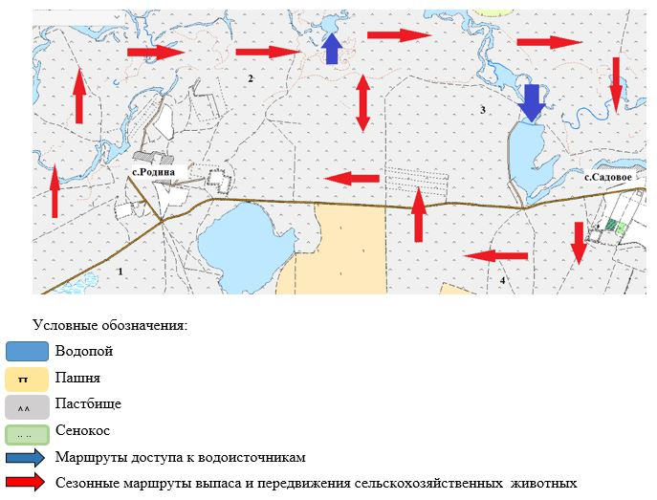

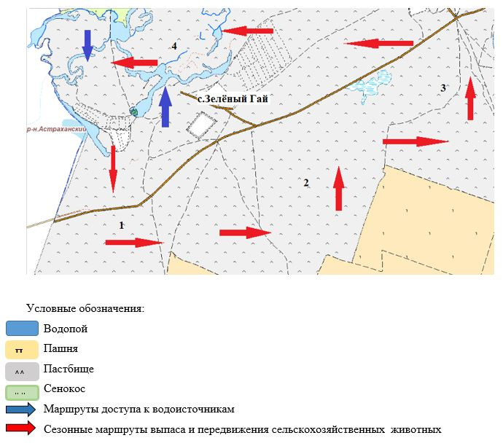

|  |  |
| --- | --- |
|  | Приложение 5 к Плану по управлению пастбищами и их использованию по сельскому округу Родина на 2021-2022 годы |

**Схема размещения поголовья сельскохозяйственных животных на отгонных пастбищах физических и (или) юридических лиц, не обеспеченных пастбищами, расположенными при сельском округе Родина**

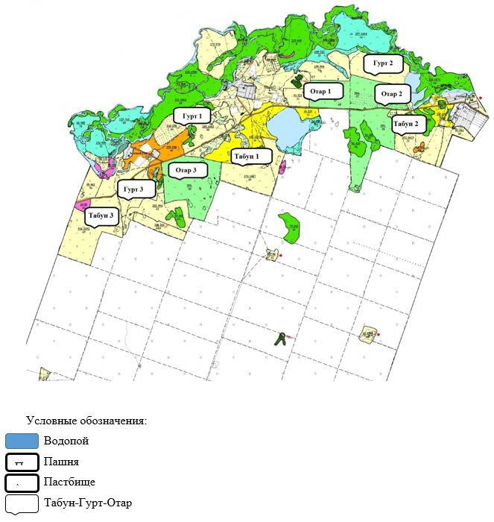

|  |  |
| --- | --- |
|  | Приложение 6 к Плану по управлению пастбищами и их использованию по сельскому округу Родина на 2021-2022 годы |

**Календарный график по использованию пастбищ, устанавливающий сезонные маршруты выпаса и передвижения сельскохозяйственных животных**

|  |  |  |  |  |  |  |  |  |  |
| --- | --- | --- | --- | --- | --- | --- | --- | --- | --- |
| № | Наименование  сельского округа | Количество загонов  в 2021 году | | | | Количество загонов  в 2022 году | | | |
| 1 | 2 | 3 | 4 | 1 | 2 | 3 | 4 |
| 1 | Родина | ВЛС | ЛС | ОЗ | ЛОС | ВЛС | ЛС | ЛОС | ОЗ |

      Примечание: расшифровка аббревиатур:

      ВЛС – весенне-летний сезон;

      ЛОС – летне-осенний сезон;

      ЛС – летний сезон;

      ОЗ – отдыхающий загон.

|  |  |
| --- | --- |
|  | Приложение 11 к решению Целиноградского районного маслихата от 17 сентября 2021 года № 66/13-7 |

**План по управлению пастбищами и их использованию Приреченского сельского округа на 2021-2022 годы**

      Настоящий План по управлению пастбищами и их использованию Приреченского сельского округа на 2021-2022 годы (далее – План) разработан в соответствии с Законом Республики Казахстан от 23 января 2001 года "О местном государственном управлении и самоуправлении в Республике Казахстан", Законом Республики Казахстан от 20 февраля 2017 года "О пастбищах", приказами Заместителя Премьер-Министра Республики Казахстан - Министра сельского хозяйства Республики Казахстан от 24 апреля 2017 года № 173 "Об утверждении Правил рационального использования пастбищ" и Министра сельского хозяйства Республики Казахстан от 14 апреля 2015 года № 3-3/332 "Об утверждении предельно допустимой нормы нагрузки на общую площадь пастбищ".

      План принимается в целях рационального использования пастбищ, устойчивого обеспечения потребности в кормах и предотвращения процессов деградации пастбищ.

      План содержит:

      1) схему (карту) расположения пастбищ на территории Приреченского сельского округа в разрезе категорий земель, собственников земельных участков и землепользователей на основании правоустанавливающих документов на территории Приреченского сельского округа, согласно приложению 1 к настоящему Плану;

      2) приемлемые схемы пастбищеоборотов, согласно приложению 2 к настоящему Плану;

      3) карту с обозначением внешних и внутренних границ и площадей пастбищ, в том числе сезонных, объектов пастбищной инфраструктуры на территории Приреченского сельского округа, согласно приложению 3 к настоящему Плану;

      4) схему доступа пастбище пользователей к водным источникам (озерам, рекам, прудам, копаниям, оросительным или обводнительным каналам, трубчатым или шахтным колодцам), составленную согласно норме потребления воды, на территории Приреченского сельского округа согласно приложению 4 к настоящему Плану;

      5) схему перераспределения пастбищ для размещения поголовья сельскохозяйственных животных физических и (или) юридических лиц, у которых отсутствуют пастбища, и перемещения его на предоставляемые пастбища Приреченского сельского округа, согласно приложению 4 к настоящему Плану;

      6) схему размещения поголовья сельскохозяйственных животных на отгонных пастбищах физических и (или) юридических лиц, не обеспеченных пастбищами, расположенными при Приреченском сельском округе, согласно приложению 5 к настоящему Плану;

      7) календарный график по использованию пастбищ, устанавливающий сезонные маршруты выпаса и передвижения сельскохозяйственных животных, согласно приложению 6 к настоящему Плану.

      План разработан с учетом сведений о состоянии геоботанического обследования пастбищ, сведений о ветеринарно-санитарных объектах, данных о численности поголовья сельскохозяйственных животных с указанием их владельцев – пастбище пользователей, физических и (или) юридических лиц, данных о количестве гуртов, отар, табунов, сформированных по видам и половозрастным группам сельскохозяйственных животных, сведений о формировании поголовья сельскохозяйственных животных для выпаса на отгонных пастбищах, особенностей выпаса сельскохозяйственных животных на культурных и аридных пастбищах, сведений о сервитутах для прогона скота и иных данных, предоставленных государственными органами, физическими и (или) юридическими лицами, с участием органов местного самоуправления совместно c акиматами сел, сельского округа и пастбищепользователей.

      По административно-территориальному делению в Приреченском сельском округе имеются 2 сельских населенных пункта.

      Общая площадь земель сельского округа 48 571 гектар (далее – гектар), из них пастбищные земли – 30 028 гектар, пашня – 13 620 гектар, сенокос – 57 гектар.

      По категориям земли подразделяются на:

      земли сельскохозяйственного назначения – 43 777 гектар;

      земли населенных пунктов – 4794 гектар;

      По природным условиям территория Приреченского сельского округа находится в пределах степной зоны и по агроклиматическим показателям в двух агроклиматических районах: незначительно засушливом умеренно теплом (центральная и южная часть) и засушливом умеренно теплом (северная часть), которые характеризуются всеми чертами континентальности: суровой продолжительной зимой, коротким умеренно жарким летом, резкими контрастами температур зимы и лета, малым количеством годовых осадков. Почвы в основном черноземы южные малогумусные тяжелосуглинистые.

      На 1 января 2021 года в Приреченском сельском округе у населения насчитывается крупного рогатого скота 1419 голов, из них маточное поголовье 683 голов, мелкого рогатого скота 1547 голов, 660 голов лошадей.

      Для обеспечения сельскохозяйственных животных по Приреченскому сельскому округу имеются всего 30028 гектар пастбищных угодий. В черте населенных пунктов числится 3993 гектар пастбищ.

      В Приреченском сельском округе сервитуты для прогона скота не установлены.

      В Приреченском сельском округе действуют 1 ветеринарный пункт, 1 скотомогильник.

      На основании вышеизложенного, согласно статьи 15 Закона Республики Казахстан "О пастбищах" для нужд местного населения по содержанию маточного (дойного) поголовья крупного рогатого скота при имеющихся пастбищных угодьях населенных пунктов в размере 3993 гектар, потребность составляет гектар, при норме нагрузки 8,5 гектар/голов. Имеется потребность пастбищных угодий по выпасу других сельскохозяйственных животных местного населения в размере 21809,5 гектар при норме нагрузки на голову крупного рогатого скота 8,5 гектар/голов, мелкого рогатого скота 2 гектар/голов, лошади 10 гектар/голов. Сложившуюся потребность пастбищных угодий необходимо восполнить за счет выкупа земель для государственных нужд.

      Потребность:

      для крупного рогатого скота 1419 голов *8,5 гектар/голов = 12061,5 гектар;

      для мелкого рогатого скота 1547 голов *2 гектар/голов = 3148 гектар;

      для лошадей 660 голов *10 гектар/голов = 6600 гектар.

      12061,5+3148+6600=21809,5 гектар.

|  |  |
| --- | --- |
|  | Приложение 1 к Плану по управлению пастбищами и их использованию по Приреченскому сельскому округу на 2021-2022 годы |

**Схема (карта) расположения пастбищ на территории Приреченского сельского округа в разрезе категорий земель, собственников земельных участков и землепользователей на основании правоустанавливающих документов**

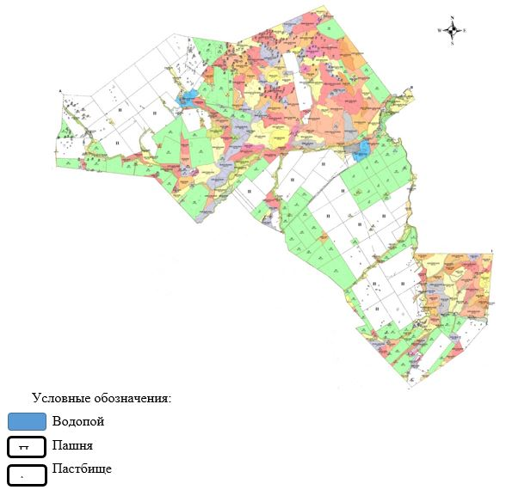

**Таблица-1. Сведения по распределению пастбищ для размещения маточного (дойного) поголовья крупного рогатого скота по Приреченскому сельскому округу в разрезе населенных пунктов**

|  |  |  |  |  |  |  |  |  |
| --- | --- | --- | --- | --- | --- | --- | --- | --- |
| № | Населенный пункт | Площадь пастбищ, (гектар) | Наличие дойных коров (голов) | Норма потребности пастбищ на 1 голову (гектар) | Потребность пастбищ, (гектар) | Не обеспечено пастбищами, (гектар) | Обеспеченность потребности, % | Излишки, (гектар) |
| 1 | Приречное | 2590 | 449 | 8,5 | 3816,5 | 1226,5 | 68 |  |
| 2 | Опан | 1403 | 234 | 8,5 | 1989 | 586 | 70 |  |
|  | ИТОГО | 3993 | 683 |  | 5805,5 | 1812,5 | 69 | 0 |

      Примечание: Недостающее количество пастбищных угодий для дойных коров обеспечивается за счет выкупа для государственных нужд согласно подпункту 4-1) пункта 2 статьи 84 Земельного кодекса.

**Таблица-2. Сведения по перераспределению пастбищ для размещения поголовья сельскохозяйственных животных в разрезе собственников земельных участков по Приреченскому сельскому округу**

|  |  |  |  |  |  |  |  |  |  |  |  |
| --- | --- | --- | --- | --- | --- | --- | --- | --- | --- | --- | --- |
| № | Населенный пункт | Наличие скота по видам, (голов) | | | Норма потребности пастбищ на 1 голову (гектар) | | | Потребность пастбищ, (гектар) | | | |
| Крупного рогатого скота | Мелкого рогатого скота | Лошади | Крупного рогатого скота | Мелкого рогатого скота | Лошади | Крупного рогатого скота | Мелкого рогатого скота | Лошади | Итого, гектар |
| 1 | Приречное | 979 | 1477 | 551 | 8,5 | 2 | 10 | 8321,5 | 2954 | 5510 | 16785,5 |
| 2 | Опан | 440 | 97 | 109 | 8,5 | 2 | 10 | 3740 | 194 | 1090 | 5024 |
|  | ИТОГО | 1419 | 1574 | 683 |  |  |  | 12061,5 | 3148 | 6600 | 21809,5 |

|  |  |
| --- | --- |
|  |  |
|  | Приложение 2 к Плану по управлению пастбищами и их использованию по Приреченскому сельскому округу на 2021-2022 годы |

**Приемлемая схема пастбищеоборотов для Приреченского сельского округа**

|  |  |  |  |  |
| --- | --- | --- | --- | --- |
| Годы | Загон 1 | Загон 2 | Загон 3 | Загон 4 |
| 2021 | Весенне-летний сезон 1 | Летний сезон 2 | Осенний сезон 3 | Отдыхающий загон 4 |
| 2022 | Отдыхающий загон 4 | Весенне-летний сезон 1 | Летний сезон 2 | Осениий сезон 3 |

      Примечание: 1, 2, 3, 4 – очередность использования загонов в году.

|  |  |
| --- | --- |
|  | Приложение 3 к Плану по управлению пастбищами и их использованию по Приреченскому сельскому округу на 2021-2022 годы |

**Карта с обозначением внешних и внутренних границ и площадей пастбищ, в том числе сезонных, объектов пастбищной инфраструктуры**

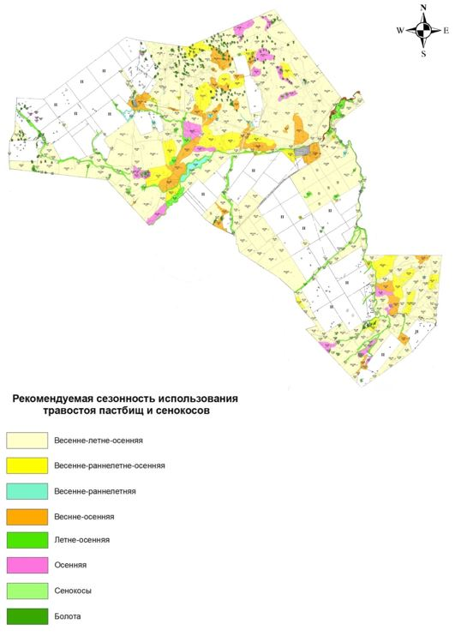

|  |  |
| --- | --- |
|  | Приложение 4 к Плану по управлению пастбищами и их использованию по Приреченскому сельскому округу на 2021-2022 годы |

**Схема доступа пастбищепользователей к водоисточникам (озерам, рекам, прудам, копаням, оросительным или обводнительным каналам, трубчатым или шахтным колодцам), составленная согласно норме потребления воды Схема перераспределения пастбищ для размещения поголовья сельскохозяйственных животных физических и (или) юридических лиц, у которых отсутствуют пастбища, и перемещения его на предоставляемые пастбища**

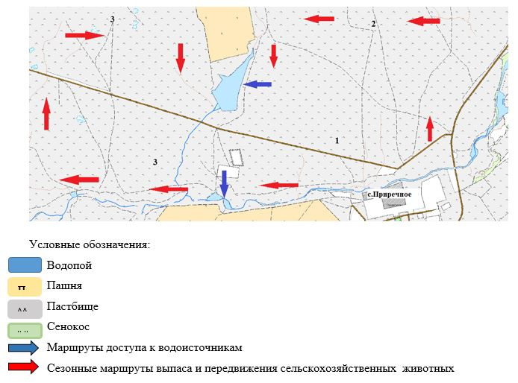

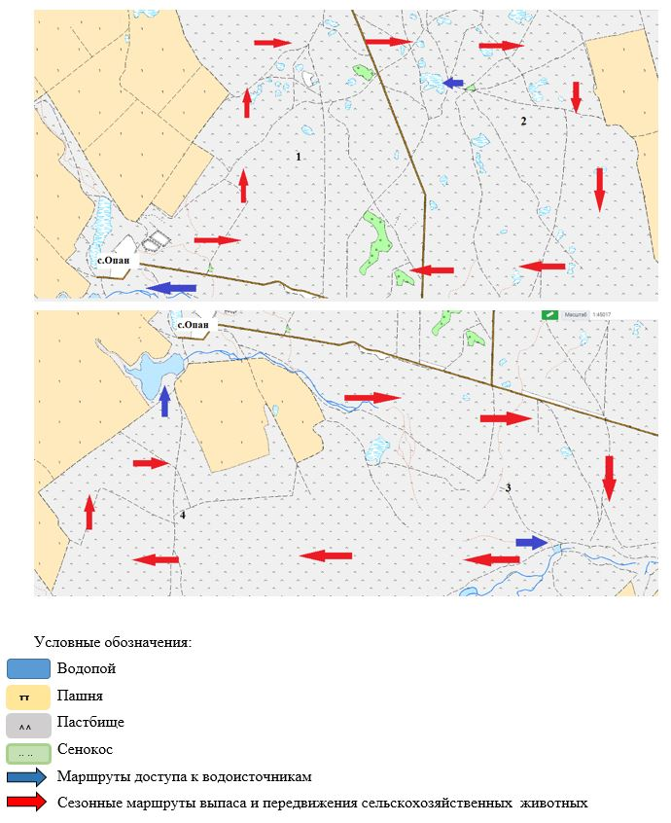

|  |  |
| --- | --- |
|  | Приложение 5 к Плану по управлению пастбищами и их использованию по Приреченскому сельскому округу на 2021-2022 годы |

**Схема размещения поголовья сельскохозяйственных животных на отгонных пастбищах физических и (или) юридических лиц, не обеспеченных пастбищами, расположенными при Приреченском сельском округе**

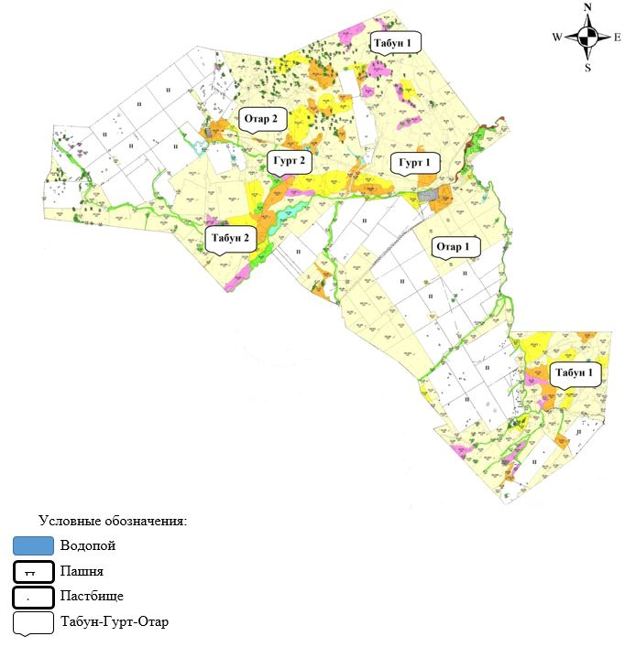

|  |  |
| --- | --- |
|  | Приложение 6 к Плану по управлению пастбищами и их использованию по Приреченскому сельскому округу на 2021-2022 годы |

**Календарный график по использованию пастбищ, устанавливающий сезонные маршруты выпаса и передвижения сельскохозяйственных животных**

|  |  |  |  |  |  |  |  |  |  |
| --- | --- | --- | --- | --- | --- | --- | --- | --- | --- |
| № | Наименование  сельского округа | Количество загонов  в 2021 году | | | | Количество загонов  в 2022 году | | | |
| 1 | 2 | 3 | 4 | 1 | 2 | 3 | 4 |
| 1 | Приречное | ВЛС | ЛС | ОЗ | ЛОС | ВЛС | ЛС | ЛОС | ОЗ |

      Примечание: расшифровка аббревиатур:

      ВЛС – весенне-летний сезон;

      ЛОС – летне-осенний сезон;

      ЛС – летний сезон;

      ОЗ – отдыхающий загон.

|  |  |
| --- | --- |
|  | Приложение 12 к решению Целиноградского районного маслихата от 17 сентября 2021 года № 66/13-7 |

**План по управлению пастбищами и их использованию сельского округа Рахымжана Кошкарбаева на 2021-2022 годы**

      Настоящий План по управлению пастбищами и их использованию сельского округа Рахымжана Кошкарбаева на 2021-2022 годы (далее – План) разработан в соответствии с Законом Республики Казахстан от 23 января 2001 года "О местном государственном управлении и самоуправлении в Республике Казахстан", Законом Республики Казахстан от 20 февраля 2017 года "О пастбищах", приказами Заместителя Премьер-Министра Республики Казахстан - Министра сельского хозяйства Республики Казахстан от 24 апреля 2017 года № 173 "Об утверждении Правил рационального использования пастбищ" и Министра сельского хозяйства Республики Казахстан от 14 апреля 2015 года № 3-3/332 "Об утверждении предельно допустимой нормы нагрузки на общую площадь пастбищ".

      План принимается в целях рационального использования пастбищ, устойчивого обеспечения потребности в кормах и предотвращения процессов деградации пастбищ.

      План содержит:

      1) схему (карту) расположения пастбищ на территории сельского округа Рахымжана Кошкарбаева в разрезе категорий земель, собственников земельных участков и землепользователей на основании правоустанавливающих документов на территории сельского округа Рахымжана Кошкарбаева, согласно приложению 1 к настоящему Плану;

      2) приемлемые схемы пастбищеоборотов, согласно приложению 2 к настоящему Плану;

      3) карту с обозначением внешних и внутренних границ и площадей пастбищ, в том числе сезонных, объектов пастбищной инфраструктуры на территории сельского округа Рахымжана Кошкарбаева, согласно приложению 3 к настоящему Плану;

      4) схему доступа пастбищепользователей к водоисточникам (озерам, рекам, прудам, копаням, оросительным или обводнительным каналам, трубчатым или шахтным колодцам), составленную согласно норме потребления воды, на территории сельского округа Рахымжана Кошкарбаева согласно приложению 4 к настоящему Плану;

      5) схему перераспределения пастбищ для размещения поголовья сельскохозяйственных животных физических и (или) юридических лиц, у которых отсутствуют пастбища, и перемещения его на предоставляемые пастбища сельского округа Рахымжана Кошкарбаева, согласно приложению 4 к настоящему Плану;

      6) схему размещения поголовья сельскохозяйственных животных на отгонных пастбищах физических и (или) юридических лиц, не обеспеченных пастбищами, расположенными при сельском округе Рахымжана Кошкарбаева, согласно приложению 5 к настоящему Плану;

      7) календарный график по использованию пастбищ, устанавливающий сезонные маршруты выпаса и передвижения сельскохозяйственных животных, согласно приложению 6 к настоящему Плану.

      План разработан с учетом сведений о состоянии геоботанического обследования пастбищ, сведений о ветеринарно-санитарных объектах, данных о численности поголовья сельскохозяйственных животных с указанием их владельцев – пастбище пользователей, физических и (или) юридических лиц, данных о количестве гуртов, отар, табунов, сформированных по видам и половозрастным группам сельскохозяйственных животных, сведений о формировании поголовья сельскохозяйственных животных для выпаса на отгонных пастбищах, особенностей выпаса сельскохозяйственных животных на культурных и аридных пастбищах, сведений о сервитутах для прогона скота и иных данных, предоставленных государственными органами, физическими и (или) юридическими лицами, с участием органов местного самоуправления совместно c акиматами сел, сельского округа и пастбищепользователей.

      По административно-территориальному делению в сельском округе Рахымжана Кошкарбаева имеются 3 сельских населенных пункта.

      Общая площадь земель сельского округа 40 727 гектар (далее – гектар), из них пастбищные земли – 6465 гектар, пашня – 26 309 гектар, сенокос – 2188 гектар.

      По категориям земли подразделяются на:

      земли сельскохозяйственного назначения – 34962 гектар;

      земли населенных пунктов – 5765 гектар;

      По природным условиям территория сельского округа Рахымжана Кошкарбаева находится в пределах степной зоны и по агроклиматическим показателям в двух агроклиматических районах: незначительно засушливом умеренно теплом (центральная и южная часть) и засушливом умеренно теплом (северная часть), которые характеризуются всеми чертами континентальности: суровой продолжительной зимой, коротким умеренно жарким летом, резкими контрастами температур зимы и лета, малым количеством годовых осадков. Почвы в основном черноземы южные малогумусные тяжелосуглинистые.

      На 1 января 2021 года в сельском округе Рахымжана Кошкарбаева у населения насчитывается крупного рогатого скота 768 голов, из них маточное поголовье 452 голов, мелкого рогатого скота 1407 голов, 654 голов лошадей.

      Для обеспечения сельскохозяйственных животных по сельскому округу Рахымжана Кошкарбаева имеются всего 6465 гектар пастбищных угодий. В черте населенных пунктов числится 4145 гектар пастбищ.

      В сельском округе Рахымжана Кошкарбаева сервитуты для прогона скота не установлены.

      В сельском округе Рахымжана Кошкарбаева действуют 1 ветеринарный пункт, 1 скотомогильник, 1 убойная площадка.

      На основании вышеизложенного, согласно статьи 15 Закона Республики Казахстан "О пастбищах" для нужд местного населения по содержанию маточного (дойного) поголовья сельскохозяйственных животных при имеющихся пастбищных угодьях населенных пунктов в размере 4145 гектар, потребность составляет 3842 гектар, при норме нагрузки 8,5 гектар/голов. Имеется потребность пастбищных угодий по выпасу других сельскохозяйственных животных местного населения в размере 15882 гектар, при норме нагрузки на голову крупного рогатого скота – 8,5 гектар/голов, мелкого рогатого скота – 2 гектар/голов, лошадей – 10 гектар/голов. Сложившуюся потребность пастбищных угодий необходимо восполнить за счет выкупа земель для государственных нужд.

      Потребность:

      для крупного рогатого скота - 768 голов * 8,5 гектар/голов = 6528 гектар;

      для мелкого рогатого скота - 1407 голов * 2 гектар/голов = 2814 гектар;

      для лошадей - 654 голов * 10 гектар/голов = 6540 гектар.

      6528+2814+6540=15882 гектар.

|  |  |
| --- | --- |
|  | Приложение 1 к Плану по управлению пастбищами и их использованию по сельскому округу Рахымжана Кошкарбаева на 2021-2022 годы |

**Схема (карта) расположения пастбищ на территории сельского округа Рахымжана Кошкарбаева в разрезе категорий земель, собственников земельных участков и землепользователей на основании правоустанавливающих документов**

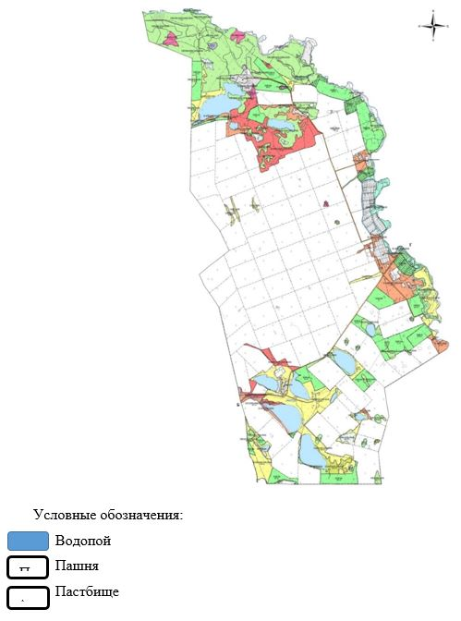

**Таблица-1. Сведения по распределению пастбищ для размещения маточного (дойного) поголовья крупного рогатого скота по сельскому округу Рахымжана Кошкарбаева в разрезе населенных пунктов**

|  |  |  |  |  |  |  |  |  |
| --- | --- | --- | --- | --- | --- | --- | --- | --- |
| № | Населенный пункт | Площадь пастбищ, (гектар) | Наличие дойных коров (голов) | Норма потребности пастбищ на 1 голову (гектар) | Потребность пастбищ, (гектар) | Не обеспечено пастбищами, (гектар) | Обеспеченность потребности, % | Излишки, (гектар) |
| 1 | Рахымжана Кошкарбаева | 2490 | 317 | 8,5 | 2694,5 | 0 | 92 |  |
| 2 | Преображенка | 1000 | 18 | 8,5 | 153 | 0 | 653 |  |
| 3 | Сарыколь | 655 | 117 | 8,5 | 994,5 | 0 | 66 |  |
|  | ИТОГО | 4145 | 452 |  | 3842 | 0 | 108 | 303 |

**Таблица-2. Сведения по перераспределению пастбищ для размещения поголовья сельскохозяйственных животных в разрезе собственников земельных участков по сельскому округу Рахымжана Кошкарбаева**

|  |  |  |  |  |  |  |  |  |  |  |  |
| --- | --- | --- | --- | --- | --- | --- | --- | --- | --- | --- | --- |
| № | Населенный пункт | Наличие скота по видам, (голов) | | | Норма потребности пастбищ на 1 голову (гектар) | | | Потребность пастбищ, (гектар) | | | |
| Крупного рогатого скота | Мелкого рогатого скота | Лошади | Крупного рогатого скота | Мелкого рогатого скота | Лошади | Крупного рогатого скота | Мелкого рогатого скота | Лошади | Итого, гектар |
| 1 | Рахымжана Кошкарбаева | 522 | 732 | 397 | 8,5 | 2 | 10 | 4437 | 1464 | 3970 | 9871 |
| 2 | Преображенка | 34 | 61 | 41 | 8,5 | 2 | 10 | 289 | 122 | 410 | 821 |
| 3 | Сарыколь | 212 | 614 | 216 | 8,5 | 2 | 10 | 1802 | 1228 | 2160 | 5190 |
|  | ИТОГО | 768 | 1407 | 654 |  |  |  | 6528 | 2814 | 6540 | 15882 |

|  |  |
| --- | --- |
|  |  |
|  | Приложение 2 к Плану по управлению пастбищами и их использованию по сельскому округу Рахымжана Кошкарбаева на 2021-2022 годы |

**Приемлемая схема пастбищеоборотов для сельского округа Рахымжана Кошкарбаева**

|  |  |  |  |  |
| --- | --- | --- | --- | --- |
| Годы | Загон 1 | Загон 2 | Загон 3 | Загон 4 |
| 2021 | Весенне-летний сезон 1 | Летний сезон 2 | Осенний сезон 3 | Отдыхающий загон 4 |
| 2022 | Отдыхающий загон 4 | Весенне-летний сезон 1 | Летний сезон 2 | Осениий сезон 3 |

      Примечание: 1, 2, 3, 4 – очередность использования загонов в году.

|  |  |
| --- | --- |
|  | Приложение 3 к Плану по управлению пастбищами и их использованию по сельскому округу Рахымжана Кошкарбаева на 2021-2022 годы |

**Карта с обозначением внешних и внутренних границ и площадей пастбищ, в том числе сезонных, объектов пастбищной инфраструктуры**

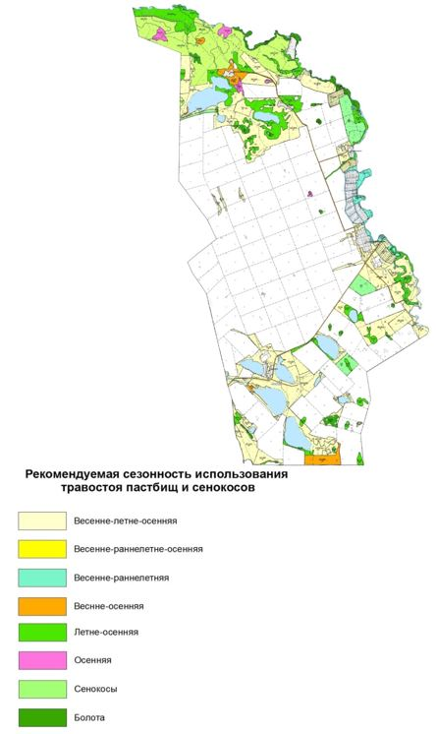

|  |  |
| --- | --- |
|  | Приложение 4 к Плану по управлению пастбищами и ихиспользованию по сельскому округу Рахымжана Кошкарбаева на 2021-2022 годы |

**Схема доступа пастбищепользователей к водоисточникам (озерам, рекам, прудам, копаням, оросительным или обводнительным каналам, трубчатым или шахтным колодцам), составленная согласно норме потребления воды Схема перераспределения пастбищ для размещения поголовья сельскохозяйственных животных физических и (или) юридических лиц, у которых отсутствуют пастбища, и перемещения его на предоставляемые пастбища**

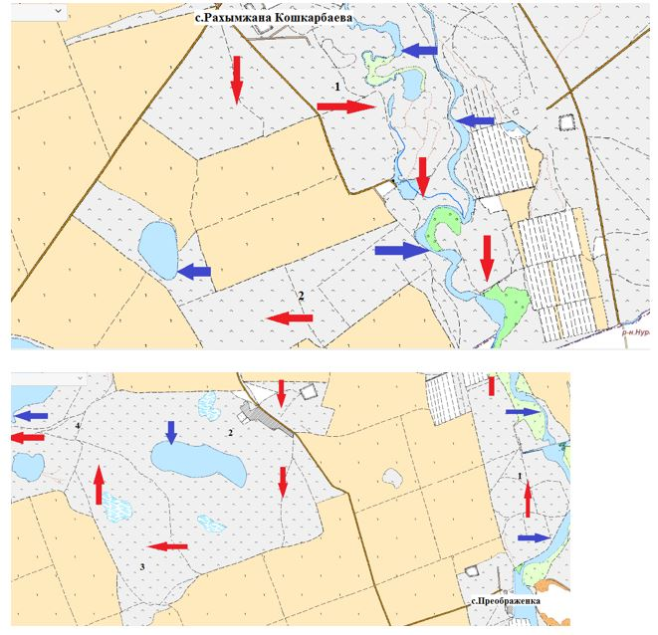

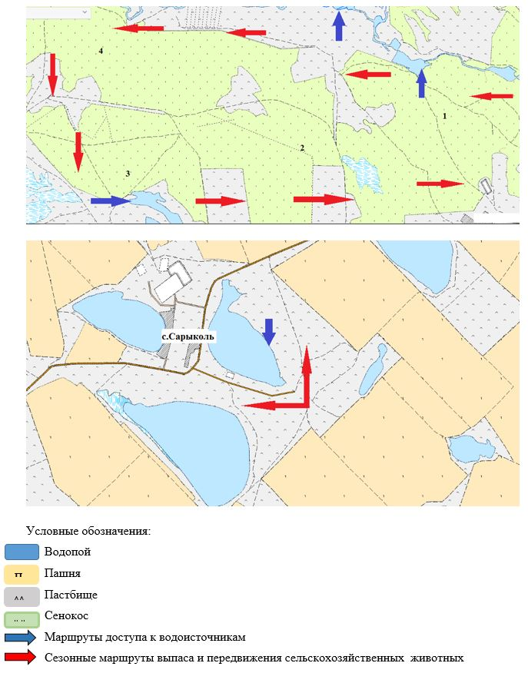

|  |  |
| --- | --- |
|  | Приложение 5 к Плану по управлению пастбищами и их использованию по сельскому округу Рахымжана Кошкарбаева на 2021-2022 годы |

**Схема размещения поголовья сельскохозяйственных животных на отгонных пастбищах физических и (или) юридических лиц, не обеспеченных пастбищами, расположенными при сельском округе Рахымжана Кошкарбаева**

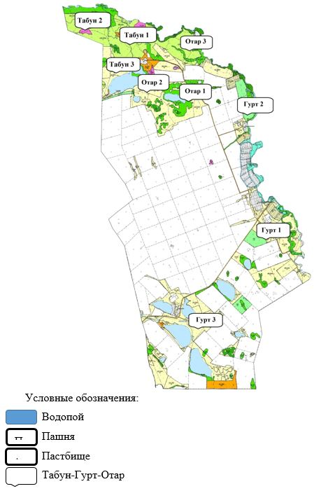

|  |  |
| --- | --- |
|  | Приложение 6 к Плану по управлению пастбищами и их использованию по сельскому округу Рахымжана Кошкарбаева на 2021-2022 годы |

**Календарный график по использованию пастбищ, устанавливающий сезонные маршруты выпаса и передвижения сельскохозяйственных животных**

|  |  |  |  |  |  |  |  |  |  |
| --- | --- | --- | --- | --- | --- | --- | --- | --- | --- |
| № | Наименование  сельского округа | Количество загонов  в 2021 году | | | | Количество загонов  в 2022 году | | | |
| 1 | 2 | 3 | 4 | 1 | 2 | 3 | 4 |
| 1 | Рахымжана Кошкарбаева | ВЛС | ЛС | ОЗ | ЛОС | ВЛС | ЛС | ЛОС | ОЗ |

      Примечание: расшифровка аббревиатур:

      ВЛС – весенне-летний сезон;

      ЛОС – летне-осенний сезон;

      ЛС – летний сезон;

      ОЗ – отдыхающий загон.

|  |  |
| --- | --- |
|  | Приложение 13 к решению Целиноградского районного маслихата от 17 сентября 2021 года № 66/13-7 |

**План по управлению пастбищами и их использованию Софиевского сельского округа на 2021-2022 годы**

      Настоящий План по управлению пастбищами и их использованию Софиевского сельского округа на 2021-2022 годы (далее – План) разработан в соответствии с Законом Республики Казахстан от 23 января 2001 года "О местном государственном управлении и самоуправлении в Республике Казахстан", Законом Республики Казахстан от 20 февраля 2017 года "О пастбищах", приказами Заместителя Премьер-Министра Республики Казахстан - Министра сельского хозяйства Республики Казахстан от 24 апреля 2017 года № 173 "Об утверждении Правил рационального использования пастбищ" и Министра сельского хозяйства Республики Казахстан от 14 апреля 2015 года № 3-3/332 "Об утверждении предельно допустимой нормы нагрузки на общую площадь пастбищ".

      План принимается в целях рационального использования пастбищ, устойчивого обеспечения потребности в кормах и предотвращения процессов деградации пастбищ.

      План содержит:

      1) схему (карту) расположения пастбищ на территории Софиевского сельского округа в разрезе категорий земель, собственников земельных участков и землепользователей на основании правоустанавливающих документов на территории Софиевского сельского округа, согласно приложению 1 к настоящему Плану;

      2) приемлемые схемы пастбищеоборотов, согласно приложению 2 к настоящему Плану;

      3) карту с обозначением внешних и внутренних границ и площадей пастбищ, в том числе сезонных, объектов пастбищной инфраструктуры на территории Софиевского сельского округа, согласно приложению 3 к настоящему Плану;

      4) схему доступа пастбищепользователей к водоисточникам (озерам, рекам, прудам, копаням, оросительным или обводнительным каналам, трубчатым или шахтным колодцам), составленную согласно норме потребления воды, на территории Софиевского сельского округа согласно приложению 4 к настоящему Плану;

      5) схему перераспределения пастбищ для размещения поголовья сельскохозяйственных животных физических и (или) юридических лиц, у которых отсутствуют пастбища, и перемещения его на предоставляемые пастбища Софиевского сельского округа, согласно приложению 4 к настоящему Плану;

      6) схему размещения поголовья сельскохозяйственных животных на отгонных пастбищах физических и (или) юридических лиц, не обеспеченных пастбищами, расположенными при Софиевском сельском округе, согласно приложению 5 к настоящему Плану;

      7) календарный график по использованию пастбищ, устанавливающий сезонные маршруты выпаса и передвижения сельскохозяйственных животных, согласно приложению 6 к настоящему Плану.

      План разработан с учетом сведений о состоянии геоботанического обследования пастбищ, сведений о ветеринарно-санитарных объектах, данных о численности поголовья сельскохозяйственных животных с указанием их владельцев – пастбище пользователей, физических и (или) юридических лиц, данных о количестве гуртов, отар, табунов, сформированных по видам и половозрастным группам сельскохозяйственных животных, сведений о формировании поголовья сельскохозяйственных животных для выпаса на отгонных пастбищах, особенностей выпаса сельскохозяйственных животных на культурных и аридных пастбищах, сведений о сервитутах для прогона скота и иных данных, предоставленных государственными органами, физическими и (или) юридическими лицами, с участием органов местного самоуправления совместно c акиматами сел, сельского округа и пастбищепользователей.

      По административно-территориальному делению в Софиевском сельском округе имеются 2 сельских населенных пункта.

      Общая площадь земель сельского округа 48 617 гектар, из них пастбищные земли – 31 390 гектар, пашня – 13 418 гектар, сенокос – 48 гектар.

      По категориям земли подразделяются на:

      земли сельскохозяйственного назначения – 44 856 гектар;

      земли населенных пунктов – 3761 гектар;

      По природным условиям территория Софиевского сельского округа находится в пределах степной зоны и по агроклиматическим показателям в двух агроклиматических районах: незначительно засушливом умеренно теплом (центральная и южная часть) и засушливом умеренно теплом (северная часть), которые характеризуются всеми чертами континентальности: суровой продолжительной зимой, коротким умеренно жарким летом, резкими контрастами температур зимы и лета, малым количеством годовых осадков.

      Почвы в основном черноземы южные малогумусные тяжелосуглинистые.

      На 1 января 2021 года в Софиевском сельском округе у населения насчитывается крупного рогатого скота 786 голов, из них маточное поголовье 413 голов, мелкого рогатого скота 1232 голов, 720 голов лошадей.

      Для обеспечения сельскохозяйственных животных по Софиевскому сельскому округу имеются всего 31390 гектар пастбищных угодий. В черте населенных пунктов числится 2802 гектар пастбищ.

      В Софиевском сельском округе сервитуты для прогона скота не установлены.

      В Софиевском сельском округе действуют 1 ветеринарный пункт, 1 скотомогильник.

      На основании вышеизложенного, согласно статьи 15 Закона Республики Казахстан "О пастбищах" для нужд местного населения по содержанию маточного (дойного) поголовья крупного рогатого скота при имеющихся пастбищных угодьях населенных пунктов в размере 2802 гектар, потребность составляет 3510,5 гектар, при норме нагрузки 8,5 гектар/голов. Имеется потребность пастбищных угодий по выпасу других сельскохозяйственных животных местного населения в размере 16345 гектар, при норме нагрузки на голову крупного рогатого скота 8,5 гектар/голов, мелкого рогатого скота 2 гектар/голов, лошади 10 гектар/голов. Сложившуюся потребность пастбищных угодий необходимо восполнить за счет выкупа земель для государственных нужд.

      Потребность:

      для крупного рогатого скота 786 голов * 8,5 гектар/голов = 6681 гектар;

      для мелкого рогатого скота 1232 голов * 2 гектар/голов = 2464 гектар;

      для лошадей 720 голов * 10 гектар/голов = 7200 гектар.

      6681+2464+7200=16345 гектар.

|  |  |
| --- | --- |
|  | Приложение 1 к Плану по управлению пастбищами и их использованию по Софиевскому сельскому округу на 2021-2022 годы |

**Схема (карта) расположения пастбищ на территории Софиевского сельского округа в разрезе категорий земель, собственников земельных участков и землепользователей на основании правоустанавливающих документов**

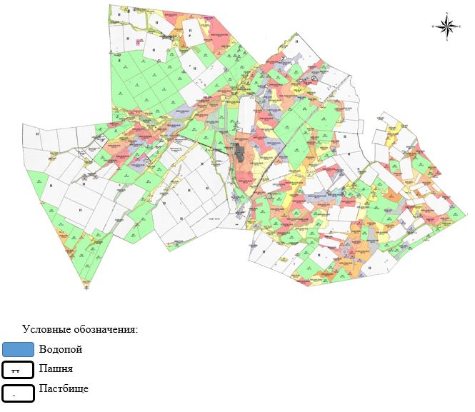

**Таблица-1. Сведения по распределению пастбищ для размещения маточного (дойного) поголовья крупного рогатого скота по Софиевскому сельскому округу в разрезе населенных пунктов**

|  |  |  |  |  |  |  |  |  |
| --- | --- | --- | --- | --- | --- | --- | --- | --- |
| № | Населенный пункт | Площадь пастбищ, (гектар) | Наличие дойных коров (голов) | Норма потребности пастбище на 1 голову (гектар) | Потребность пастбищ, (гектар) | Не обеспечено пастбищами (гектар) | Обеспеченность потребности, % | Излишки, (гектар) |
| 1 | Софиевка | 2000 | 405 | 8,5 | 3442,5 | 1445,5 | 58 |  |
| 2 | Жабай | 802 | 8 | 8,5 | 68 | 0 | 100 |  |
|  | Итого | 2802 | 413 |  | 3510,5 | 708,5 | 80 | 0 |

      Примечание: Недостающее количество пастбищных угодий для дойных коров обеспечивается за счет выкупа для государственных нужд согласно подпункту 4-1) пункта 2 статьи 84 Земельного кодекса.

**Таблица-2. Сведения по перераспределению пастбищ для размещения поголовья сельскохозяйственных животных в разрезе собственников земельных участков по Софиевскому сельскому округу**

|  |  |  |  |  |  |  |  |  |  |  |  |
| --- | --- | --- | --- | --- | --- | --- | --- | --- | --- | --- | --- |
| № | Населенный пункт | Наличие скота по видам, (голов) | | | Норма потребности пастбищ на 1 голову (гектар) | | | Потребность пастбищ, (гектар) | | | |
| Крупного рогатого скота | Мелкого рогатого скота | Лошади | Крупного рогатого скота | Мелкого рогатого скота | Лошади | Крупного рогатого скота | Мелкого рогатого скота | Лошади | Итого, гектар |
| 1 | Софиевка | 756 | 1232 | 720 | 8,5 | 2 | 10 | 6426 | 2464 | 7200 | 16090 |
| 2 | Жабай | 30 | 0 | 0 | 8,5 | 2 | 10 | 255 | 0 | 0 | 255 |
|  | ИТОГО | 786 | 1232 | 720 |  |  |  | 6681 | 2464 | 7200 | 16345 |

|  |  |
| --- | --- |
|  |  |
|  | Приложение 2 к Плану по управлению пастбищами и их использованию по Софиевскому сельскому округу на 2021-2022 годы |

**Приемлемая схема пастбищеоборотов для Софиевского сельского округа**

|  |  |  |  |  |
| --- | --- | --- | --- | --- |
| Годы | Загон 1 | Загон 2 | Загон 3 | Загон 4 |
| 2021 | Весенне-летний сезон 1 | Летний сезон 2 | Осенний сезон 3 | Отдыхающий загон 4 |
| 2022 | Отдыхающий загон 4 | Весенне-летний сезон 1 | Летний сезон 2 | Осениий сезон 3 |

      Примечание: 1, 2, 3, 4 – очередность использования загонов в году.

|  |  |
| --- | --- |
|  | Приложение 3 к Плану по управлению пастбищами и их использованию по Софиевскому сельскому округу на 2021-2022 годы |

**Карта с обозначением внешних и внутренних границ и площадей пастбищ, в том числе сезонных, объектов пастбищной инфраструктуры**

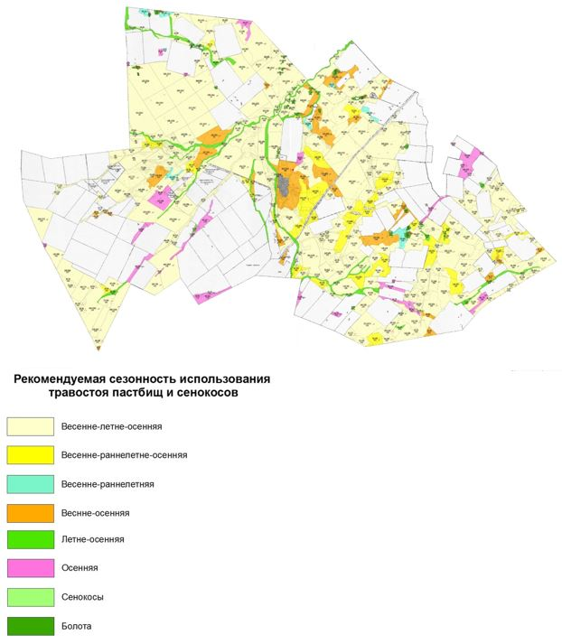

|  |  |
| --- | --- |
|  | Приложение 4 к Плану по управлению пастбищами и их использованию по Софиевскому сельскому округу на 2021-2022 годы |

**Схема доступа пастбищепользователей к водоисточникам (озерам, рекам, прудам, копаням, оросительным или обводнительным каналам, трубчатым или шахтным колодцам), составленная согласно норме потребления воды Схема перераспределения пастбищ для размещения поголовья сельскохозяйственных животных физических и (или) юридических лиц, у которых отсутствуют пастбища, и перемещения его на предоставляемые пастбища**

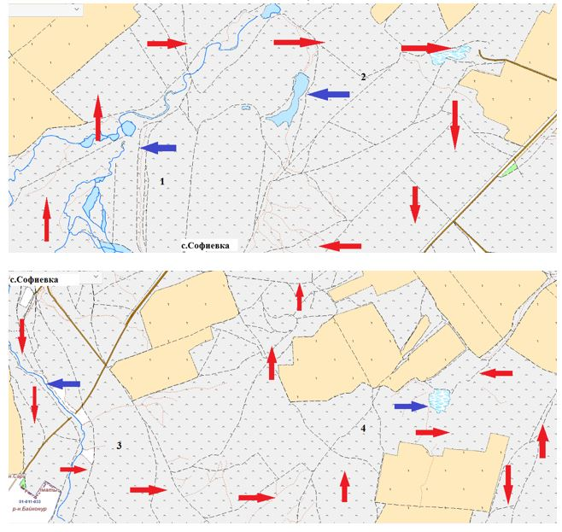

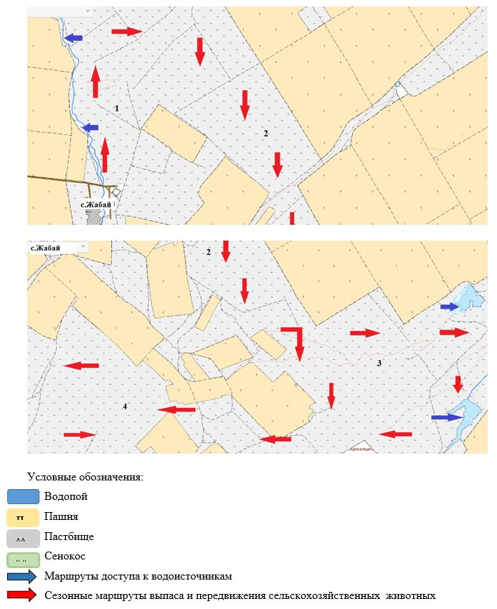

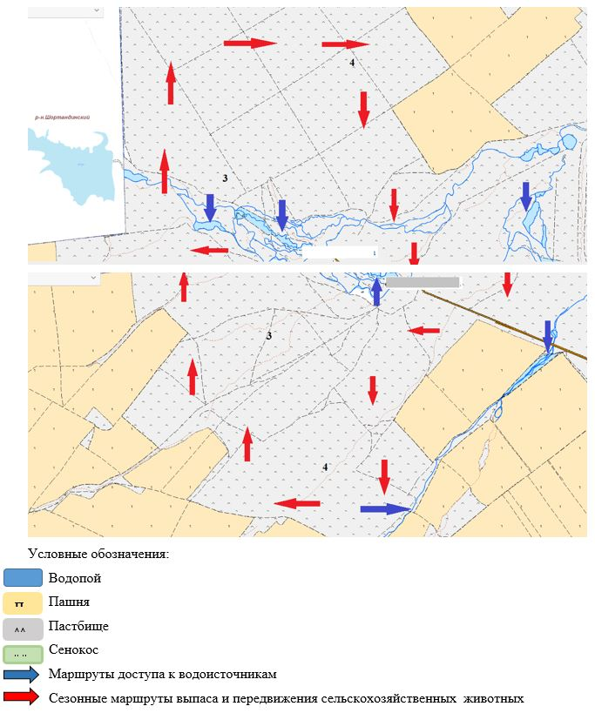

|  |  |
| --- | --- |
|  | Приложение 5 к Плану по управлению пастбищами и их использованию по Софиевскому сельскому округу на 2021-2022 годы |

**Схема размещения поголовья сельскохозяйственных животных на отгонных пастбищах физических и (или) юридических лиц, не обеспеченных пастбищами, расположенными при Софиевском сельском округе**

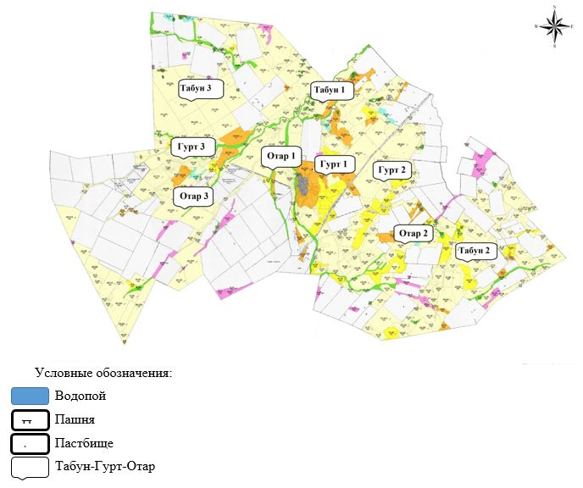

|  |  |
| --- | --- |
|  | Приложение 6 к Плану по управлению пастбищами и их использованию по Софиевскому сельскому округу на 2021-2022 годы |

**Календарный график по использованию пастбищ, устанавливающий сезонные маршруты выпаса и передвижения сельскохозяйственных животных**

|  |  |  |  |  |  |  |  |  |  |
| --- | --- | --- | --- | --- | --- | --- | --- | --- | --- |
| № | Наименование  сельского округа | Количество загонов  в 2021 году | | | | Количество загонов  в 2022 году | | | |
| 1 | 2 | 3 | 4 | 1 | 2 | 3 | 4 |
| 1 | Софиевка | ВЛС | ЛС | ОЗ | ЛОС | ВЛС | ЛС | ЛОС | ОЗ |

      Примечание: расшифровка аббревиатур:

      ВЛС – весенне-летний сезон;

      ЛОС – летне-осенний сезон;

      ЛС – летний сезон;

      ОЗ – отдыхающий загон.

|  |  |
| --- | --- |
|  | Приложение 14 к решению Целиноградского районного маслихата от 17 сентября 2021 года № 66/13-7 |

**План по управлению пастбищами и их использованию Талапкерского сельского округа на 2021-2022 годы**

      Настоящий План по управлению пастбищами и их использованию Талапкерского сельского округа на 2021-2022 годы (далее – План) разработан в соответствии с Законом Республики Казахстан от 23 января 2001 года "О местном государственном управлении и самоуправлении в Республике Казахстан", Законом Республики Казахстан от 20 февраля 2017 года "О пастбищах", приказами Заместителя Премьер-Министра Республики Казахстан - Министра сельского хозяйства Республики Казахстан от 24 апреля 2017 года № 173 "Об утверждении Правил рационального использования пастбищ" и Министра сельского хозяйства Республики Казахстан от 14 апреля 2015 года № 3-3/332 "Об утверждении предельно допустимой нормы нагрузки на общую площадь пастбищ".

      План принимается в целях рационального использования пастбищ, устойчивого обеспечения потребности в кормах и предотвращения процессов деградации пастбищ.

      План содержит:

      1) схему (карту) расположения пастбищ на территории Талапкерского сельского округа в разрезе категорий земель, собственников земельных участков и землепользователей на основании правоустанавливающих документов на территории Талапкерского сельского округа, согласно приложению 1 к настоящему Плану;

      2) приемлемые схемы пастбищеоборотов, согласно приложению 2 к настоящему Плану;

      3) карту с обозначением внешних и внутренних границ и площадей пастбищ, в том числе сезонных, объектов пастбищной инфраструктуры на территории Талапкерского сельского округа, согласно приложению 3 к настоящему Плану;

      4) схему доступа пастбищепользователей к водоисточникам (озерам, рекам, прудам, копаням, оросительным или обводнительным каналам, трубчатым или шахтным колодцам), составленную согласно норме потребления воды, на территории Талапкерского сельского округа согласно приложению 4 к настоящему Плану;

      5) схему перераспределения пастбищ для размещения поголовья сельскохозяйственных животных физических и (или) юридических лиц, у которых отсутствуют пастбища, и перемещения его на предоставляемые пастбища Талапкерского сельского округа, согласно приложению 4 к настоящему Плану;

      6) схему размещения поголовья сельскохозяйственных животных на отгонных пастбищах физических и (или) юридических лиц, не обеспеченных пастбищами, расположенными при Талапкерском сельском округе, согласно приложению 5 к настоящему Плану;

      7) календарный график по использованию пастбищ, устанавливающий сезонные маршруты выпаса и передвижения сельскохозяйственных животных, согласно приложению 6 к настоящему Плану.

      План разработан с учетом сведений о состоянии геоботанического обследования пастбищ, сведений о ветеринарно-санитарных объектах, данных о численности поголовья сельскохозяйственных животных с указанием их владельцев – пастбище пользователей, физических и (или) юридических лиц, данных о количестве гуртов, отар, табунов, сформированных по видам и половозрастным группам сельскохозяйственных животных, сведений о формировании поголовья сельскохозяйственных животных для выпаса на отгонных пастбищах, особенностей выпаса сельскохозяйственных животных на культурных и аридных пастбищах, сведений о сервитутах для прогона скота и иных данных, предоставленных государственными органами, физическими и (или) юридическими лицами, с участием органов местного самоуправления совместно c акиматами сел, сельского округа и пастбищепользователей .

      По административно-территориальному делению в Талапкерском сельском округе имеются 3 сельских населенных пункта.

      Общая площадь земель сельского округа 35 776 гектар (далее – гектар), из них пастбищные земли – 22 842 гектар, пашня – 6617 гектар, сенокос – 1138 гектар.

      По категориям земли подразделяются на:

      земли сельскохозяйственного назначения – 30 736 гектар;

      земли населенных пунктов – 5040 гектар;

      По природным условиям территория Талапкерского сельского округа находится в пределах степной зоны и по агроклиматическим показателям в двух агроклиматических районах: незначительно засушливом умеренно теплом (центральная и южная часть) и засушливом умеренно теплом (северная часть), которые характеризуются всеми чертами континентальности: суровой продолжительной зимой, коротким умеренно жарким летом, резкими контрастами температур зимы и лета, малым количеством годовых осадков. Почвы в основном черноземы южные малогумусные тяжелосуглинистые.

      На 1 января 2021 года в Талапкерском сельском округе у населения насчитывается крупного рогатого скота 997 голов, из них маточное поголовье 929 голов, мелкого рогатого скота 2478 голов, 323 голов лошадей.

      Для обеспечения сельскохозяйственных животных по Талапкерскому сельскому округу имеются всего 23676,5 гектар пастбищных угодий, из них в черте населенных пунктов 2370 гектар.

      В Талапкерском сельском округе сервитуты для прогона скота не установлены.

      В Талапкерском сельском округе действует 1 ветеринарный пункт.

      На основании вышеизложенного, согласно статьи 15 Закона Республики Казахстан "О пастбищах" для нужд местного населения по содержанию маточного (дойного) поголовья крупного рогатого скота при имеющихся пастбищных угодьях населенных пунктов в размере 2370 гектар, потребность составляет 7896,5 гектар, при норме нагрузки 8,5 гектар/голов. Имеется потребность пастбищных угодий по выпасу других сельскохозяйственных животных местного населения в размере 16660,5 гектар, при норме нагрузки на голову крупного рогатого скота 8,5 гектар/голов, мелкого рогатого скота 2 гектар/голов, лошадей 10 гектар/голов. Сложившуюся потребность пастбищных угодий необходимо восполнить за счет выкупа земель для государственных нужд.

      Потребность:

      для крупного рогатого скота 997 голов *8,5 гектар/голов = 8474,5 гектар;

      для мелкого рогатого скота 2478 голов *2 гектар/голов = 4956 гектар;

      для лошадей 323 голов *10 гектар/голов = 3230 гектар.

      8474,5+4956+3230=16660,5 гектар.

|  |  |
| --- | --- |
|  | Приложение 1 к Плану по управлению пастбищами и их использованию по Талапкерскому сельскому округу на 2021-2022 годы |

**Схема (карта) расположения пастбищ на территории Талапкерского сельского округа в разрезе категорий земель, собственников земельных участков и землепользователей на основании правоустанавливающих документов**

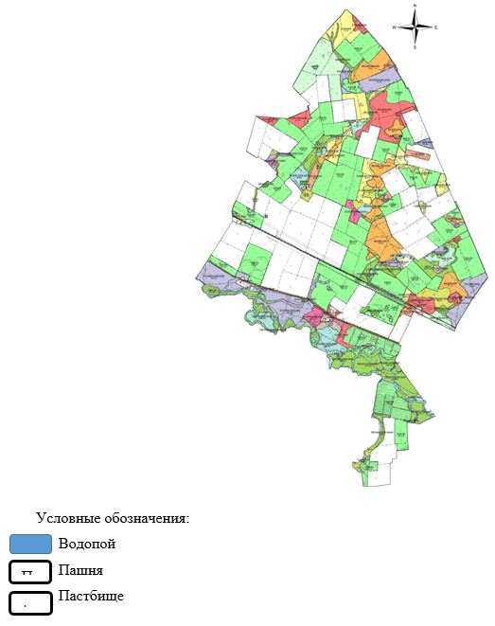

**Таблица-1. Сведения по распределению пастбищ для размещения маточного (дойного) поголовья крупного рогатого скота по Талапкерскому сельскому округу в разрезе населенных пунктов**

|  |  |  |  |  |  |  |  |  |
| --- | --- | --- | --- | --- | --- | --- | --- | --- |
| № | Населенный пункт | Площадь пастбищ, (гектар) | Наличие дойных коров (голов) | Норма потребности пастбищ на 1 голову (гектар) | Потребность пастбищ, (гектар) | Не обеспечено пастбищами (гектар) | Обеспеченность потребности, % | Излишки, (гектар) |
| 1 | Талапкер | 1200 | 315 | 8,5 | 2677,5 | 1477,5 | 0 | 0 |
| 2 | Кажымукан | 770 | 521 | 8,5 | 4428,5 | 3658,5 | 0 | 0 |
| 3 | Ыбырая Алтынсарина | 400 | 93 | 8,5 | 790,5 | 390,5 | 0 | 0 |
|  | ИТОГО | 2370 | 929 |  | 7896,5 | 5526 | 30 | 0 |

      Примечание: Недостающее количество пастбищных угодий для дойных коров обеспечивается за счет выкупа для государственных нужд согласно подпункту 4-1) пункта 2 статьи 84 Земельного кодекса.

**Таблица-2. Сведения по перераспределению пастбищ для размещения поголовья сельскохозяйственных животных в разрезе собственников земельных участков по Талапкерскому сельскому округу**

|  |  |  |  |  |  |  |  |  |  |  |  |
| --- | --- | --- | --- | --- | --- | --- | --- | --- | --- | --- | --- |
| № | Населенный пункт | Наличие скота по видам, (голов) | | | Норма потребности пастбищ на 1 голову (гектар) | | | Потребность пастбищ, (гектар) | | | |
| Крупного рогатого скота | Мелкого рогатого скота | Лошади | Крупного рогатого скота | Мелкого рогатого скота | Лошади | Крупного рогатого скота | Мелкого рогатого скота | Лошади | Итого, гектар |
| 1 | Талапкер | 322 | 352 | 114 | 8,5 | 2 | 10 | 2737 | 704 | 1140 | 4581 |
| 2 | Кажымукан | 579 | 1225 | 163 | 8,5 | 2 | 10 | 4921,5 | 2450 | 1630 | 9001,5 |
| 3 | Ыбырая Алтынсарина | 96 | 901 | 46 | 8,5 | 2 | 10 | 816 | 1802 | 460 | 3078 |
|  | ИТОГО | 997 | 2478 | 323 |  |  |  | 8474,5 | 4956 | 3230 | 16660,5 |

|  |  |
| --- | --- |
|  |  |
|  | Приложение 2 к Плану по управлению пастбищами и их использованию по Талапкерскому сельскому округу на 2021-2022 годы |

**Приемлемая схема пастбищеоборотов для Талапкерского сельского округа**

|  |  |  |  |  |
| --- | --- | --- | --- | --- |
| Годы | Загон 1 | Загон 2 | Загон 3 | Загон 4 |
| 2021 | Весенне-летний сезон 1 | Летний сезон 2 | Осенний сезон 3 | Отдыхающий загон 4 |
| 2022 | Отдыхающий загон 4 | Весенне-летний сезон 1 | Летний сезон 2 | Осениий сезон 3 |

      Примечание: 1, 2, 3, 4 – очередность использования загонов в году.

|  |  |
| --- | --- |
|  | Приложение 3 к Плану по управлению пастбищами и их использованию по Талапкерскому сельскому округу на 2021-2022 годы |

**Карта с обозначением внешних и внутренних границ и площадей пастбищ, в том числе сезонных, объектов пастбищной инфраструктуры**

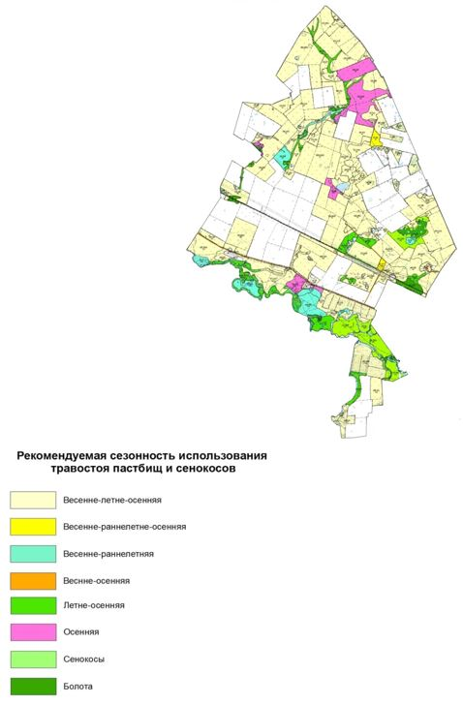

|  |  |
| --- | --- |
|  | Приложение 4 к Плану по управлению пастбищами и их использованию по Талапкерскому сельскому округу на 2021-2022 годы |

**Схема доступа пастбищепользователей к водоисточникам (озерам, рекам, прудам, копаням, оросительным или обводнительным каналам, трубчатым или шахтным колодцам), составленная согласно норме потребления воды Схема перераспределения пастбищ для размещения поголовья сельскохозяйственных животных физических и (или) юридических лиц, у которых отсутствуют пастбища, и перемещения его на предоставляемые пастбища**

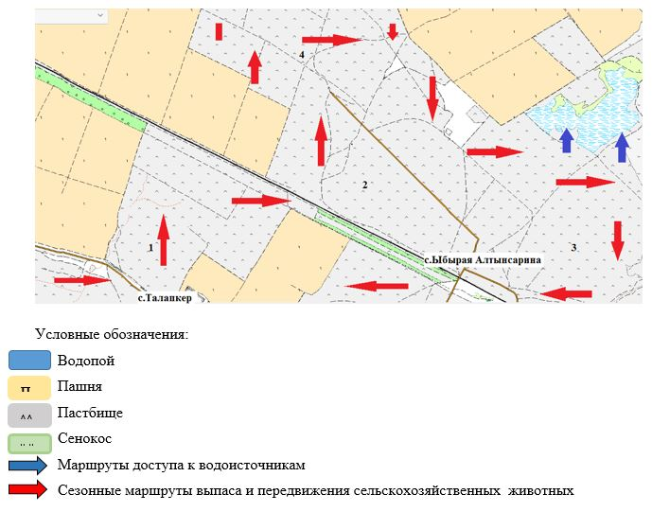

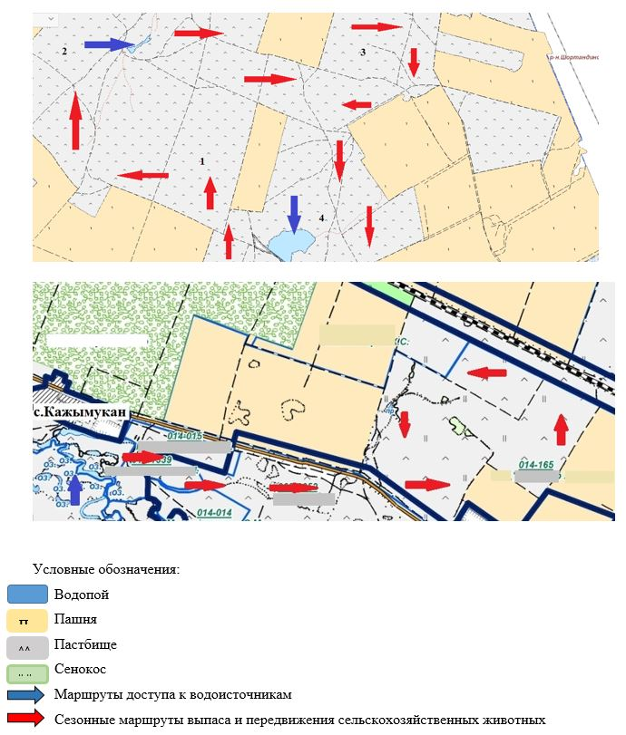

|  |  |
| --- | --- |
|  | Приложение 5 к Плану по управлению пастбищами и их использованию по Талапкерскому сельскому округу на 2021-2022 годы |

**Схема размещения поголовья сельскохозяйственных животных на отгонных пастбищах физических и (или) юридических лиц, не обеспеченных пастбищами, расположенными при Талапкерском сельском округе**

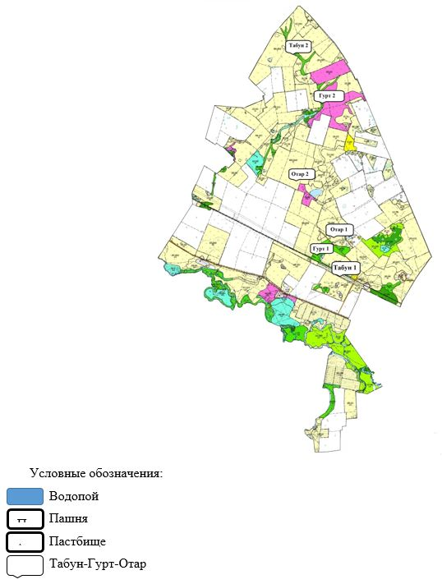

|  |  |
| --- | --- |
|  | Приложение 6 к Плану по управлению пастбищами и их использованию по Талапкерскому сельскому округу на 2021-2022 годы |

**Календарный график по использованию пастбищ, устанавливающий сезонные маршруты выпаса и передвижения сельскохозяйственных животных**

|  |  |  |  |  |  |  |  |  |  |
| --- | --- | --- | --- | --- | --- | --- | --- | --- | --- |
| № | Наименование  сельских округов | Количество загонов  в 2021 году | | | | Количество загонов  в 2022 году | | | |
| 1 | 2 | 3 | 4 | 1 | 2 | 3 | 4 |
| 1 | Талапкер | ВЛС | ЛС | ОЗ | ЛОС | ВЛС | ЛС | ЛОС | ОЗ |

      Примечание: расшифровка аббревиатур:

      ВЛС – весенне-летний сезон;

      ЛОС – летне-осенний сезон;

      ЛС – летний сезон;

      ОЗ – отдыхающий загон.

|  |  |
| --- | --- |
|  | Приложение 15 к решению Целиноградского районного маслихата от 17 сентября 2021 года № 66/13-7 |

**План по управлению пастбищами и их использованию Шалкарского сельского округа на 2021-2022 годы**

      Настоящий План по управлению пастбищами и их использованию Шалкарского сельского округа на 2021-2022 годы (далее – План) разработан в соответствии с Законом Республики Казахстан от 23 января 2001 года "О местном государственном управлении и самоуправлении в Республике Казахстан", Законом Республики Казахстан от 20 февраля 2017 года "О пастбищах", приказами Заместителя Премьер-Министра Республики Казахстан - Министра сельского хозяйства Республики Казахстан от 24 апреля 2017 года № 173 "Об утверждении Правил рационального использования пастбищ" и Министра сельского хозяйства Республики Казахстан от 14 апреля 2015 года № 3-3/332 "Об утверждении предельно допустимой нормы нагрузки на общую площадь пастбищ".

      План принимается в целях рационального использования пастбищ, устойчивого обеспечения потребности в кормах и предотвращения процессов деградации пастбищ.

      План содержит:

      1) схему (карту) расположения пастбищ на территории Шалкарского сельского округа в разрезе категорий земель, собственников земельных участков и землепользователей на основании правоустанавливающих документов на территории Шалкарского сельского округа, согласно приложению 1 к настоящему Плану;

      2) приемлемые схемы пастбищеоборотов, согласно приложению 2 к настоящему Плану;

      3) карту с обозначением внешних и внутренних границ и площадей пастбищ, в том числе сезонных, объектов пастбищной инфраструктуры на территории Шалкарского сельского округа, согласно приложению 3 к настоящему Плану;

      4) схему доступа пастбище пользователей к водным источникам (озерам, рекам, прудам, копаниям, оросительным или обводнительным каналам, трубчатым или шахтным колодцам), составленную согласно норме потребления воды, на территории Шалкарского сельского округа согласно приложению 4 к настоящему Плану;

      5) схему перераспределения пастбищ для размещения поголовья сельскохозяйственных животных физических и (или) юридических лиц, у которых отсутствуют пастбища, и перемещения его на предоставляемые пастбища Шалкарского сельского округа, согласно приложению 4 к настоящему Плану;

      6) схему размещения поголовья сельскохозяйственных животных на отгонных пастбищах физических и (или) юридических лиц, не обеспеченных пастбищами, расположенными при Шалкарском сельском округе, согласно приложению 5 к настоящему Плану;

      7) календарный график по использованию пастбищ, устанавливающий сезонные маршруты выпаса и передвижения сельскохозяйственных животных, согласно приложению 6 к настоящему Плану.

      План разработан с учетом сведений о состоянии геоботанического обследования пастбищ, сведений о ветеринарно-санитарных объектах, данных о численности поголовья сельскохозяйственных животных с указанием их владельцев – пастбище пользователей, физических и (или) юридических лиц, данных о количестве гуртов, отар, табунов, сформированных по видам и половозрастным группам сельскохозяйственных животных, сведений о формировании поголовья сельскохозяйственных животных для выпаса на отгонных пастбищах, особенностей выпаса сельскохозяйственных животных на культурных и аридных пастбищах, сведений о сервитутах для прогона скота и иных данных, предоставленных государственными органами, физическими и (или) юридическими лицами, с участием органов местного самоуправления совместно c акиматами сел, сельского округа и пастбищепользователей.

      По административно-территориальному делению в Шалкарском сельском округе имеются 3 сельских населенных пункта.

      Общая площадь земель сельского округа 52 332 гектар (далее – гектар), из них пастбищные земли – 17 980 гектар, пашня – 17 332 гектар, сенокос – 8942 гектар.

      По категориям земли подразделяются на:

      земли сельскохозяйственного назначения – 44 724 гектар;

      земли населенных пунктов – 7230 гектар;

      По природным условиям территория Шалкарского сельского округа находится в пределах степной зоны и по агроклиматическим показателям в двух агроклиматических районах: незначительно засушливом умеренно теплом (центральная и южная часть) и засушливом умеренно теплом (северная часть), которые характеризуются всеми чертами континентальности: суровой продолжительной зимой, коротким умеренно жарким летом, резкими контрастами температур зимы и лета, малым количеством годовых осадков. Почвы в основном черноземы южные малогумусные тяжелосуглинистые.

      На 1 января 2021 года в Шалкарском сельском округе у населения насчитывается крупного рогатого скота 1163 голов, из них маточное поголовье 722 голов, мелкого рогатого скота 1144 голов, 661 голов лошадей.

      Для обеспечения сельскохозяйственных животных по Шалкарскому сельскому округу имеются всего 17980 гектар пастбищных угодий. В черте населенных пунктов числится 5524 гектар пастбищ.

      В Шалкарском сельском округе сервитуты для прогона скота не установлены.

      В Шалкарском сельском округе действует 1 ветеринарный пункт.

      На основании вышеизложенного, согласно статьи 15 Закона Республики Казахстан "О пастбищах" для нужд местного населения по содержанию маточного (дойного) поголовья крупного рогатого скота при имеющихся пастбищных угодьях населенных пунктов в размере 5524 гектар, потребность составляет 6137 гектар, при норме нагрузки 8,5 гектар/голов. Имеется потребность пастбищных угодий по выпасу других сельскохозяйственных животных местного населения в размере 18783,5 гектар, при норме нагрузки на голову крупного рогатого скота 8,5 гектар/голов, мелкого рогатого скота 2 гектар/голов, лошадей 10 гектар/голов. Сложившуюся потребность пастбищных угодий необходимо восполнить за счет выкупа земель для государственных нужд.

      Потребность:

      для крупного рогатого скота 1163 голов *8,5 гектар/голов = 9885,5 гектар;

      для мелкого рогатого скота 1144 голов *2 гектар/голов = 2288 гектар;

      для лошадей 661 голов *10 гектар/голов = 6610 гектар.

      9885,5+2288+6610=18783,5 гектар.

|  |  |
| --- | --- |
|  | Приложение 1 к Плану по управлению пастбищами и их использованию по Шалкарскому сельскому округу на 2021-2022 годы |

**Схема (карта) расположения пастбищ на территории Шалкарского сельского округа в разрезе категорий земель, собственников земельных участков и землепользователей на основании правоустанавливающих документов**

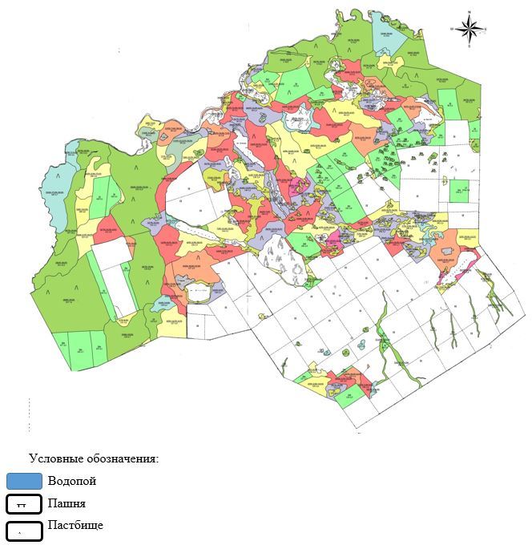

**Таблица-1. Сведения по распределению пастбищ для размещения маточного (дойного) поголовья крупного рогатого скота по Шалкарскому сельскому округу в разрезе населенных пунктов**

|  |  |  |  |  |  |  |  |  |
| --- | --- | --- | --- | --- | --- | --- | --- | --- |
| № | Населенный пункт | Площадь пастбищ, (гектар) | Наличие дойных коров (голов) | Норма потребности пастбищ на 1 голову (гектар) | Потребность пастбищ, (гектар) | Не обеспечено пастбищами (гектар) | Обеспеченность потребности, % | Излишки, (гектар) |
| 1 | Шалкар | 3000 | 458 | 8,5 | 3893 | 893 | 77 |  |
| 2 | Каратомар | 694 | 98 | 8,5 | 833 | 139 | 83 |  |
| 3 | Отаутускен | 1830 | 166 | 8,5 | 1411 | 0 | 100 |  |
|  | ИТОГО | 5524 | 722 |  | 6137 | 613 | 90 | 0 |

      Примечание: Недостающее количество пастбищных угодий для дойных коров обеспечивается за счет выкупа для государственных нужд согласно подпункту 4-1) пункта 2 статьи 84 Земельного кодекса.

**Таблица-2. Сведения по перераспределению пастбищ для размещения поголовья сельскохозяйственных животных в разрезе собственников земельных участков Шалкарскому сельскому округу**

|  |  |  |  |  |  |  |  |  |  |  |  |
| --- | --- | --- | --- | --- | --- | --- | --- | --- | --- | --- | --- |
| № | Населенный пункт | Наличие скота по видам, (голов) | | | Норма потребности пастбищ на 1 голов (гектар) | | | Потребность пастбищ, (гектар) | | | |
| Крупного рогатого скота | Мелкого рогатого скота | Лошади | Крупного рогатого скота | Мелкого рогатого скота | Лошади | Крупного рогатого скота | Мелкого рогатого скота | Лошади | Итого, гектар |
| 1 | Шалкар | 678 | 645 | 443 | 8,5 | 2 | 10 | 5763 | 1290 | 4430 | 11483 |
| 2 | Каратомар | 180 | 167 | 13 | 8,5 | 2 | 10 | 1530 | 334 | 130 | 1994 |
| 3 | Отаутускен | 305 | 332 | 205 | 8,5 | 2 | 10 | 2592,5 | 664 | 2050 | 5306,5 |
|  | ИТОГО | 1163 | 1121 | 661 |  |  |  | 9885,5 | 2288 | 6610 | 18783,5 |

|  |  |
| --- | --- |
|  |  |
|  | Приложение 2 к Плану по управлению пастбищами и их использованию по Шалкарскому сельскому округу на 2021-2022 годы |

**Приемлемая схема пастбищеоборотов для Шалкарского сельского округа**

|  |  |  |  |  |
| --- | --- | --- | --- | --- |
| Годы | Загон 1 | Загон 2 | Загон 3 | Загон 4 |
| 2021 | Весенне-летний сезон 1 | Летний сезон 2 | Осенний сезон 3 | Отдыхающий загон 4 |
| 2022 | Отдыхающий загон 4 | Весенне-летний сезон 1 | Летний сезон 2 | Осениий сезон 3 |

      Примечание: 1, 2, 3, 4 – очередность использования загонов в году.

|  |  |
| --- | --- |
|  | Приложение 3 к Плану по управлению пастбищами и их использованию по Шалкарскому сельскому округу на 2021-2022 годы |

**Карта с обозначением внешних и внутренних границ и площадей пастбищ, в том числе сезонных, объектов пастбищной инфраструктуры**

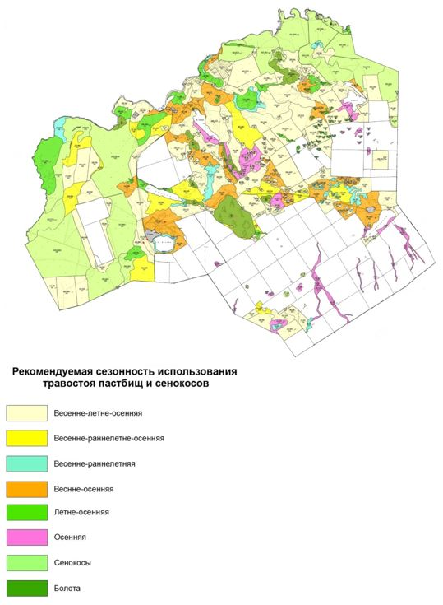

|  |  |
| --- | --- |
|  | Приложение 4 к Плану по управлению пастбищами и их использованию по Шалкарскому сельскому округу на 2021-2022 годы |

**Схема доступа пастбищепользователей к водоисточникам (озерам, рекам, прудам, копаням, оросительным или обводнительным каналам, трубчатым или шахтным колодцам), составленная согласно норме потребления воды Схема перераспределения пастбищ для размещения поголовья сельскохозяйственных животных физических и (или) юридических лиц, у которых отсутствуют пастбища, и перемещения его на предоставляемые пастбища**

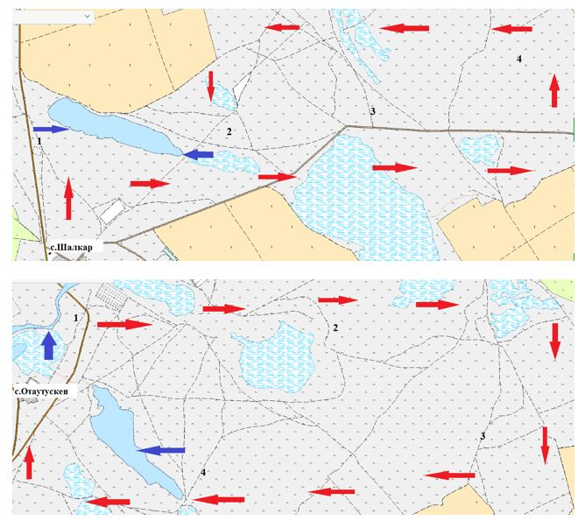

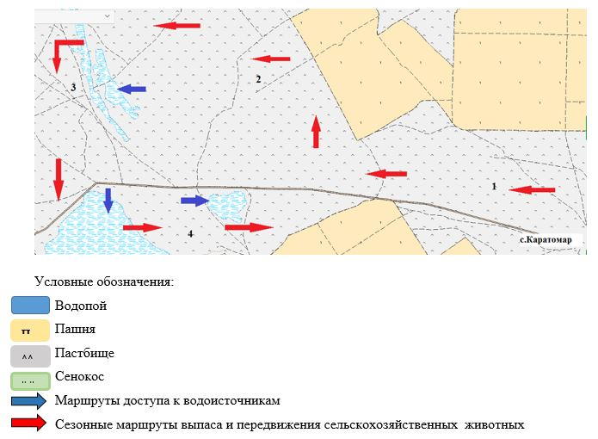

|  |  |
| --- | --- |
|  | Приложение 5 к Плану по управлению пастбищами и их использованию по Шалкарскому сельскому округу на 2021-2022 годы |

**Схема размещения поголовья сельскохозяйственных животных на отгонных пастбищах физических и (или) юридических лиц, не обеспеченных пастбищами, расположенными при Шалкарском сельском округе**

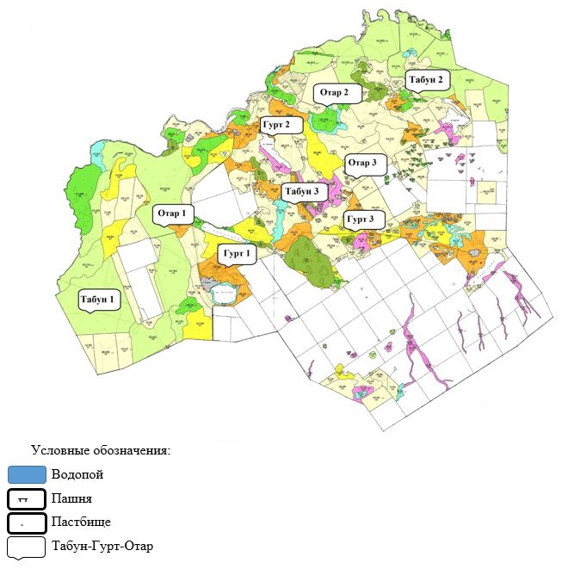

|  |  |
| --- | --- |
|  | Приложение 6 к Плану по управлению пастбищами и их использованию по Шалкарскому сельскому округу на 2021-2022 годы |

**Календарный график по использованию пастбищ, устанавливающий сезонные маршруты выпаса и передвижения сельскохозяйственных животных**

|  |  |  |  |  |  |  |  |  |  |
| --- | --- | --- | --- | --- | --- | --- | --- | --- | --- |
| № | Наименование  сельского округа | Количество загонов  в 2021 году | | | | Количество загонов  в 2022 году | | | |
| 1 | 2 | 3 | 4 | 1 | 2 | 3 | 4 |
| 1 | Шалкар | ВЛС | ЛС | ОЗ | ЛОС | ВЛС | ЛС | ЛОС | ОЗ |

      Примечание: расшифровка аббревиатур:

      ВЛС – весенне-летний сезон;

      ЛОС – летне-осенний сезон;

      ЛС – летний сезон;

      ОЗ – отдыхающий загон.

© 2012. РГП на ПХВ «Институт законодательства и правовой информации Республики Казахстан» Министерства юстиции Республики Казахстан